
รายงานการปฏิบัติงานสหกิจศึกษา

สถานที่ปฏิบัติสหกิจศึกษา บริษัท ซอฟต์อินเตอร์ เชียงราย จำกัด

นาย ภูรินทร์ สุขมั่น
รหัสนิสิต 66020981

รายงานนี้เป็นส่วนหนึ่งของรายวิชา 225491 การศึกษาเชิงบูรณาการกับการทำงาน
สาขาวิชาวิทยาการคอมพิวเตอร์
คณะเทคโนโลยีสารสนเทศและการสื่อสาร มหาวิทยาลัยพะเยา
กันยายน 2569
Cooperative Education Report

Workplace Softinter Chiangrai Co., Ltd.

Phurin Sukmun
Student ID: 66020981

This report is a part of Course 225491 Work-Integrated Learning
Department of Computer Science
School of Information and Communication Technology University of Phayao
September 2026

อาจารย์ที่ปรึกษาและคณะกรรมการสอบระเบียบวิธีวิจัยได้พิจารณาวิจัย
เรื่อง แพลตฟอร์มบริหารจัดการและติดตามวงจรการพัฒนาซอฟต์แวร์
(Software Development Lifecycle Management & Tracking Platform)
ได้รับการพิจารณาอนุมัติให้เป็นส่วนหนึ่งของการศึกษา
หลักสูตรวิทยาศาสตรบัณฑิต สาขาวิชาวิทยาการคอมพิวเตอร์
คณะเทคโนโลยีสารสนเทศและการสื่อสาร มหาวิทยาลัยพะเยา

.......................................................อาจารย์ที่ปรึกษา
(อาจารย์ธรรมรัตน์ ธรรมา)

.......................................................กรรมการ
(ผู้ช่วยศาสตราจารย์ ดร.วงษ์ปัญญา นวนแก้ว)

.......................................................กรรมการ
(อาจารย์ธนวัฒน์ แซ่เอียบ)

.......................................................ประธานหลักสูตรวิทยาศาสตรบัณฑิต สาขาวิทยาการคอมพิวเตอร์
(อาจารย์วรกฤต แสนโภชน์)
ชื่อเรื่อง : แพลตฟอร์มบริหารจัดการและติดตามวงจรการพัฒนาซอฟต์แวร์
ผู้ศึกษาค้นคว้า : นาย ภูรินทร์ สุขมั่น
อาจารย์ที่ปรึกษา : อาจารย์ธรรมรัตน์ ธรรมา
กรรมการที่ปรึกษา : ผู้ช่วยศาสตราจารย์ ดร.วงษ์ปัญญา นวนแก้ว และ อาจารย์ธนวัฒน์ แซ่เอียบ
ประเภทสารนิพนธ์ : ภาคนิพนธ์ วท.บ สาขาวิชาวิทยาการคอมพิวเตอร์ มหาวิทยาลัยพะเยา พ.ศ. 2569
รายวิชา : 225491 การศึกษาเชิงบูรณาการกับการทำงาน
คำสำคัญ : Software Development Lifecycle (SDLC), Impact Analysis, Traceability Matrix, Change Request Management, Single Source of Truth (SSOT),
AI in Software Engineering

บทคัดย่อ
การศึกษาวิจัยครั้งนี้มีวัตถุประสงค์เพื่อพัฒนาแพลตฟอร์มบริหารจัดการและติดตามวงจรการพัฒนาซอฟต์แวร์ (Software Development Lifecycle Management & Tracking Platform) ที่ทำหน้าที่เป็นศูนย์กลางข้อมูลชุดเดียวกัน (Single Source of Truth) เพื่อแก้ไขปัญหาการทำงานที่แยกส่วน ข้อมูลกระจัดกระจายตามช่องทางการสื่อสารต่าง ๆ และการติดตามสถานะงานที่ไม่สะท้อนความจริง ซึ่งมักส่งผลให้เกิดปัญหาขอบเขตงานขยายตัว (Scope Creep) วันทำงาน (Manday) บานปลาย และเสี่ยงต่อการส่งมอบงานล่าช้าจนนำไปสู่การละเมิดสัญญาโครงการ
ในการดำเนินการวิจัย ผู้วิจัยได้ออกแบบและพัฒนาระบบในรูปแบบเว็บแอปพลิเคชันที่เชื่อมโยงทุกขั้นตอนของวงจรการพัฒนาซอฟต์แวร์เข้าด้วยกัน โดยสร้างกลไกแมทริกซ์ตรวจสอบย้อนกลับ (Traceability Matrix) ที่ผูกความสัมพันธ์ตั้งแต่ข้อกำหนด (Requirement) แผนภาพโครงสร้างระบบ (DFD และ ER Diagram) งานพัฒนา (Development Task) ไปจนถึงกรณีทดสอบ (Test Case) นอกจากนี้ยังได้ประยุกต์ใช้เทคโนโลยีปัญญาประดิษฐ์ (AI) เพื่อเป็นกลไกวิเคราะห์ผลกระทบ (Impact Analysis Engine) เมื่อเกิดคำขอเปลี่ยนแปลงข้อกำหนด (Change Request) ตลอดจนช่วยแปลงแผนภาพ ER ให้เป็นคำสั่งฐานข้อมูล SQL อัตโนมัติ
ระบบที่พัฒนาขึ้นครอบคลุมกระบวนการบริหารจัดการโครงการอย่างครบวงจร ประกอบด้วยการจัดการข้อมูลลูกค้าและสัญญา การติดตามระยะโครงการและเหตุการณ์สำคัญ (Phase & Milestone) บนแผนภูมิแกนต์และปฏิทินงาน ศูนย์กลางการอนุมัติเอกสารและคำขอต่าง ๆ (Approval Center) การตรวจสอบการออกแบบร่วมกับเครื่องมือจำลองหน้าจอ การบริหารจัดการกรณีทดสอบและข้อบกพร่อง (Test & Bug Management) ตลอดจนการตรวจรับส่งมอบงาน (Delivery Gate) การวางบิลตามงวดงาน และการดูแลรักษาระบบหลังส่งมอบผ่านตั๋วแจ้งปัญหา (MA Support Ticket)
ผลการวิจัยพบว่า แพลตฟอร์มที่พัฒนาขึ้นสามารถแสดงสถานะความคืบหน้าของโครงการและคำนวณการใช้งบประมาณวันทำงานเมื่อเทียบกับแผนฐาน (Baseline) ได้แบบเรียลไทม์ พร้อมทั้งสามารถวิเคราะห์ผลกระทบต่อโครงสร้างฐานข้อมูลและตารางเวลาดำเนินงานได้อย่างแม่นยำ ซึ่งแสดงให้เห็นว่าระบบช่วยลดความเสี่ยงจากการบริหารงานที่ขาดการควบคุม เพิ่มความโปร่งใสและประสิทธิภาพการสื่อสารระหว่างทีมงานและผู้บริหาร และช่วยสนับสนุนให้การส่งมอบโครงการซอฟต์แวร์สำเร็จตามข้อกำหนด เวลา และงบประมาณที่กำหนดไว้
Title : Software Development Lifecycle Management and Tracking Platform
Author : Mr. Phurin Sukmun
Advisor : Lecturer Thammarat Thamma
Advisory Committee : Asst. Prof. Dr. Wongpanya Nuankaew and Thanawat Saeeab
Thesis Type : Bachelor of Science (B.Sc.) Thesis in Computer Science, University of Phayao, 2026
Course : 225491 Work-Integrated Learning
Keywords : Software Development Lifecycle (SDLC), Impact Analysis Engine, Requirement Traceability Matrix (RTM), Change Request Management, Single Source of Truth (SSOT)

ABSTRACT
This study aimed to develop a web-based Software Development Lifecycle (SDLC) Management and Tracking Platform functioning as a Single Source of Truth (SSOT). The platform addresses conventional workflow issues—namely fragmented operations, scattered data across communication channels, and the lack of real-time project health tracking—which often cause scope creep, manday inflation, and delivery delays.
An integrated software engineering framework was implemented to consolidate all SDLC phases. A Requirement Traceability Matrix (RTM) establishes bidirectional mapping among requirements, architectural diagrams (DFD and ERD), development tasks, and test cases. Furthermore, artificial intelligence (AI) is utilized for an automated Impact Analysis Engine to assess Change Request (CR) repercussions on database schemas and timelines, as well as to convert ER diagrams into SQL scripts automatically.
The platform encompasses end-to-end project governance, including client and contract administration, phase and milestone tracking via Gantt charts, a centralized Approval Center, UI design reviews, defect management, formal delivery gate verification, milestone invoicing, and post-delivery maintenance ticket tracking.
The evaluation results indicate that the platform accurately tracks real-time progress, monitors manday expenditures against baselines, and computes structural and scheduling impacts from modifications. Consequently, the platform reduces management risks, improves cross-team transparency, and ensures that software projects are delivered successfully within specified requirements, schedules, and budgets.

กิตติกรรมประกาศ

การฝึกประสบการณ์การฝึกงาน ณ บริษัท ซอฟต์อินเตอร์ เชียงราย จำกัด ระหว่างวันที่ 11 พฤษภาคม 2569 ถึงวันที่ 30 ตุลาคม 2569 ได้สำเร็จลุล่วงไปด้วยความกรุณาความช่วยเหลือและสนับสนุนจากหลายส่วนงาน ทั้งนี้จึงขอขอบพระคุณด้วยความกรุณาอย่างยิ่งจากบริษัท ซอฟต์อินเตอร์ เชียงราย จำกัด ที่มีความกรุณาให้โอกาส เข้าฝึกงาน เรียนรู้ และสั่งสมประสบการณ์
ขอขอบพระคุณ คณะผู้บริหาร และพี่เลี้ยงประจำสถานประกอบการ ตลอดจนพี่ ๆ พนักงาน บริษัท ซอฟต์อินเตอร์ เชียงราย จำกัด ทุกท่านที่ได้สละเวลาอันมีค่า เพื่อให้ความรู้และประสบการณ์ต่างๆ ตลอดจนตรวจทานแก้ไขข้อบกพร่องต่างๆ ด้วยความเอาใจใส่เป็นอย่างยิ่ง
ขอขอบพระคุณ อาจารย์ที่ปรึกษาสหกิจศึกษา คณะเทคโนโลยีสารสนเทศและการสื่อสาร ที่ได้ให้คำแนะนำ แนวทางในการจัดทำเล่มรายงาน และสละเวลาเดินทางมานิเทศงานสหกิจศึกษา ตลอดจนคณาจารย์ประจำสาขาวิชาวิทยาการคอมพิวเตอร์ทุกท่าน ที่ได้ประสิทธิ์ประสาทวิชาความรู้ทั้งภาคทฤษฎีและภาคปฏิบัติตลอดหลักสูตรการศึกษา
ในท้ายที่สุดนี้ขอขอบพระคุณ บิดา มารดา คอยให้คำแนะนำเกี่ยวกับการใช้ชีวิตและ
การปรับตัวเข้ากับสังคมการทำงาน รวมถึงสนับสนุนในด้านการศึกษาด้วยดีเสมอมา สุดท้ายนี้
ขออุทิศคุณความดีที่มีในการศึกษาแด่ผู้ซึ่งสนับสนุนในทุกด้านและกำลังใจจากมิตรทุกท่านที่ทำให้การ
ปฏิบัติงานสหกิจศึกษาครั้งนี้ประสบผลสำเร็จลุล่วงไปด้วยดี

ภูรินทร์ สุขมั่น

สารบัญ
หน้า
บทคัดย่อ ก
กิตติกรรมประกาศ ค
สารบัญ ง
สารบัญตาราง ฉ
สารบัญภาพ ช
บทที่ 1 บทนำ 1
1.1 ชื่อและที่ตั้งสถานประกอบการ 1
1.2 ประวัติความเป็นมาของหน่วยงาน 1
1.3 ลักษณะการประกอบการ ผลิตภัณฑ์/ผลิตผล หรือการให้บริการหลักขององค์กร 3
1.4 รูปแบบการจัดองค์กรและการบริหารงานขององค์กร 4
1.5 วัตถุประสงค์ของการฝึกงาน 5
1.6 ตำแหน่งและลักษณะงานที่นิสิตสหกิจศึกษาได้รับมอบหมายให้รับผิดชอบ 6
1.7 พนักงานที่ปรึกษา และตำแหน่งงานของพนักงานที่ปรึกษา 6
1.8 ระยะเวลาที่ปฏิบัติงาน 7
บทที่ 2 งานที่ได้รับมอบหมาย และทฤษฎีที่เกี่ยวข้อง 8
2.1 ประวัติความเป็นมาและความสำคัญของปัญหา 8
2.2 วัตถุประสงค์ของโครงงาน 9
2.3 ขอบเขตของงานที่ได้รับมอบหมาย 9
2.4 ทฤษฎี แนวคิด ที่เกี่ยวข้อง 12
2.5 เทคโนโลยี ที่เกี่ยวข้อง 16
บทที่ 3 ขั้นตอนการดำเนินงาน 20
3.1 ตารางเวลางานที่ได้รับมอบหมาย 20
3.2 แนวคิดและหลักการ 24
3.3 กระบวนการพัฒนา 25
3.4 แผนภาพยูสเคส (Use Case Diagram) 25
3.5 แผนภาพกระแสข้อมูล (Data Flow Diagram) 31
3.6 แผนภาพความสัมพันธ์ของข้อมูล (ER Diagram) 36
3.7 สถาปัตยกรรมและการติดตั้งระบบ (Deployment Diagram) 40
บทที่ 4 ผลการดำเนินงาน 43
4.1 ผลการพัฒนาโดยภาพรวม 43
4.2 ผลการพัฒนาแยกตามโมดูลการทำงาน 45
4.3 ตัวอย่างหน้าจอการทำงานของระบบ 47
4.4 ผลการพัฒนาส่วนปัญญาประดิษฐ์ (AI) 70
4.5 ผลการพัฒนาส่วนรายงาน 73
4.6 ผลด้านความปลอดภัยและการควบคุมสิทธิ์ 73
4.7 การเปรียบเทียบผลกับวัตถุประสงค์ของโครงงาน 73
4.8 ผลการทดสอบระบบของโครงการสาธิต 74
4.9 การวัดเวลาวิเคราะห์ผลกระทบของคำขอเปลี่ยนแปลง 76
4.10 การเปรียบเทียบกับเครื่องมือที่มีอยู่ (Jira และ Redmine) 77
4.11 ข้อจำกัดของผลการดำเนินงาน 79
บทที่ 5 สรุปผลการดำเนินงาน อภิปรายผล และข้อเสนอแนะ 80
5.1 สรุปผลการดำเนินงาน 80
5.2 อภิปรายผล 80
5.3 ปัญหา อุปสรรค และข้อจำกัด 81
5.4 ข้อเสนอแนะและแนวทางการพัฒนาในอนาคต 81
5.5 ประโยชน์และประสบการณ์ที่ได้รับจากการฝึกงาน 82
เอกสารอ้างอิงหรือบรรณานุกรม 83
ประวัติผู้วิจัย 86

สารบัญตาราง
หน้า
ตาราง 1 แผนการปฏิบัติงานของนิสิตสหกิจศึกษา ตั้งแต่วันที่ 11 พฤษภาคม 2569 ถึงวันที่ 30 ตุลาคม 2569 20
ตาราง 2 Use Case จัดการระบบ & สิทธิ์การใช้งาน 26
ตาราง 3 Use Case จัดการลูกค้า & สัญญา 27
ตาราง 4 Use Case วางแผนและติดตามโครงการ 27
ตาราง 5 Use Case ดูแลหลังส่งมอบ (MA) 28
ตาราง 6 Use Case วิเคราะห์ & ออกแบบระบบ 28
ตาราง 7 Use Case ส่งมอบ & รับมอบงาน 29
ตาราง 8 Use Case พัฒนา & ทดสอบระบบ 29
ตาราง 9 Use Case Review & อนุมัติเอกสาร 30
ตาราง 10 Use Case ออกใบแจ้งหนี้ & ติดตามชำระเงิน 30
ตาราง 11 รายละเอียดกระบวนการที่ 0 (Context Diagram) 31
ตาราง 12 สรุปกระบวนการของแผนภาพกระแสข้อมูลระดับที่ 1 34
ตาราง 13 กลุ่มตารางข้อมูลหลักที่ออกแบบด้วยแผนภาพ ER 38
ตาราง 14 บริการของระบบ เทคโนโลยี และพอร์ตที่ใช้งาน 41
ตาราง 15 สรุปขนาดและองค์ประกอบของระบบที่พัฒนา 43
ตาราง 16 ผลการพัฒนาแยกตามโมดูลการทำงาน 45
ตาราง 17 ฟังก์ชันปัญญาประดิษฐ์ที่พัฒนาในระบบ 70
ตาราง 18 การเปรียบเทียบผลการดำเนินงานกับวัตถุประสงค์ 74
ตาราง 19 ผลการทดสอบ Test Case ของโครงการสาธิต 74
ตาราง 20 สรุปผลการทดสอบ 75
ตาราง 21 ข้อบกพร่อง (Bug) ที่พบจากการทดสอบ 75
ตาราง 22 ความคืบหน้าของงาน (Task) ในโครงการสาธิต 76
ตาราง 23 เวลาวิเคราะห์ผลกระทบของ CR-WH-001 (ระบบเทียบกับแบบมือ) 76
ตาราง 24 เปรียบเทียบระบบกับ Jira และ Redmine 77

สารบัญภาพ
หน้า
ภาพ 1 โลโก้บริษัท ซอฟต์อินเตอร์ เชียงราย จำกัด 1
ภาพ 2 กระบวนการวงจรการพัฒนาซอฟต์แวร์ (SDLC) 14
ภาพ 3 ภาพรวมระบบ 24
ภาพ 4 แผนภาพยูสเคสของระบบ (Foundation & Administration) 26
ภาพ 5 แผนภาพกระแสข้อมูลระดับที่ 0 (Context Diagram) 31
ภาพ 6 แผนภาพกระแสข้อมูลระดับที่ 1 (ภาพรวมทุกกระบวนการ) 34
ภาพ 7 แผนภาพ ER กลุ่มธุรกิจ โปรไฟล์ บทบาท และโปรแกรม 37
ภาพ 8 แผนภาพ ER กลุ่มใบแจ้งหนี้ การชำระเงิน และบริการหลังส่งมอบ (MA) 37
ภาพ 9 แผนภาพ ER กลุ่มเฟส งาน ข้อบกพร่อง และการตรวจสอบย้อนกลับ 38
ภาพ 10 แผนภาพการติดตั้งและการเชื่อมต่อของบริการทั้ง 6 ตัว (Deployment Diagram) 41
ภาพ 11 จำนวนเอนทิตีของระบบแยกตามกลุ่มตาราง 44
ภาพ 12 จำนวนคอนโทรลเลอร์ฝั่ง Backend แยกตามโมดูล 45
ภาพ 13 หน้าเข้าสู่ระบบ 48
ภาพ 14 หน้าแดชบอร์ด (Dashboard) 49
ภาพ 15 หน้าข้อมูลลูกค้า (PMRT01) 49
ภาพ 16 หน้ารายการโครงการ (PMRT02) 50
ภาพ 17 หน้าสัญญาและข้อตกลง (PMRT04) และการต่ออายุสัญญา (PMDT18) 50
ภาพ 18 หน้าการจัดการเฟสและโครงสร้างงาน WBS (PMDT01) 51
ภาพ 19 หน้ารายละเอียดเฟสและ WBS (PMDT02) 51
ภาพ 20 หน้าตารางเวลาแกนต์ (PMDT11) 52
ภาพ 21 หน้าความต้องการระบบ (PMDT04) 53
ภาพ 22 หน้ารายละเอียดความต้องการ 54
ภาพ 23 หน้าแผนภาพระบบ: ER Diagram (PMDT05) 55
ภาพ 24 หน้าแผนภาพระบบ: DFD Level 0 (PMDT05) 56
ภาพ 25 หน้าข้อกำหนดระบบ (PMDT07) 56
ภาพ 26 หน้าการตรวจทานการออกแบบ (PMDT09) 57
ภาพ 27 หน้าควบคุมการเปลี่ยนแปลง (PMDT06) 58
ภาพ 28 ส่วนการวิเคราะห์ผลกระทบในหน้ารายละเอียดคำขอเปลี่ยนแปลง 58
ภาพ 29 หน้ากระดานงาน Task Board (PMDT10) 59
ภาพ 30 หน้าการทดสอบระบบ (PMDT12) 60
ภาพ 31 หน้าการส่งมอบงาน (PMDT14) 60
ภาพ 32 หน้ารายละเอียดการส่งมอบและการตรวจสอบความพร้อม 61
ภาพ 33 หน้าคู่มือการใช้งาน (PMDT15) 61
ภาพ 34 หน้าใบแจ้งหนี้และการชำระเงิน (PMDT16) 62
ภาพ 35 หน้าตั๋วแจ้งปัญหา MA (PMDT17) 62
ภาพ 36 หน้าศูนย์การอนุมัติ (PMDT03) 63
ภาพ 37 หน้ากระดานสนทนาโครงการ (PMDT08) 63
ภาพ 38 หน้าศูนย์การแจ้งเตือน (PMRT07) 64
ภาพ 39 หน้าประวัติและเวอร์ชันเอกสารโครงการ (PMDT19) 65
ภาพ 40 หน้าบันทึกการตรวจสอบ Audit Log (PMDT20) 66
ภาพ 41 หน้าข้อมูลทางธุรกิจ (BURT01) 67
ภาพ 42 หน้าสิทธิ์ของบทบาท (BURT02) 67
ภาพ 43 หน้าลำดับชั้นบทบาท (BURT03) 68
ภาพ 44 หน้าจัดการทีม (BURT04) 68
ภาพ 45 หน้าจัดการโปรแกรม (BURT05) 69
ภาพ 46 หน้าจัดการ Approval Flow (BURT06) 69
ภาพ 47 กล่องโต้ตอบ AI Full-Project Generator 71
ภาพ 48 ผู้ช่วย AI นำทางระบบ (AI Navigator) 72
ภาพ 49 หน้าจัดการ AI Model (BURT07) 72

บทที่ 1
บทนำ

1.1 ชื่อและที่ตั้งสถานประกอบการ

บริษัท ซอฟต์อินเตอร์ เชียงราย จำกัด (Softinter Chiangrai Co., Ltd. : SICR) 68/1 หมู่ 2 ตำบลท่าสุด อำเภอเมืองเชียงราย จังหวัดเชียงราย รหัสไปรษณีย์ 57100 โทรศัพท์ : 053-912-229

ภาพ 1 โลโก้บริษัท ซอฟต์อินเตอร์ เชียงราย จำกัด

1.2 ประวัติความเป็นมาของหน่วยงาน

บริษัท ซอฟต์อินเตอร์ เชียงราย จำกัด (Softinter Chiangrai Co., Ltd. : SICR) ก่อตั้งขึ้นภายใต้เครือข่ายของ กลุ่มบริษัท ซอฟต์สแควร์ (Soft Square Group) ซึ่งเป็นกลุ่มธุรกิจผู้ให้บริการด้านเทคโนโลยีสารสนเทศชั้นนำของประเทศไทยที่ดำเนินกิจการมาตั้งแต่ปี พ.ศ. 2531 โดยทางกลุ่มบริษัทฯ มีวิสัยทัศน์ที่ต้องการกระจายโอกาสและสร้างความเข้มแข็งทางเทคโนโลยีออกสู่ภูมิภาค จึงได้จดทะเบียนจัดตั้ง บริษัท ซอฟต์อินเตอร์ เชียงราย จำกัด เป็นนิติบุคคลอย่างเป็นทางการเมื่อวันที่ 20 กุมภาพันธ์ พ.ศ. 2555 ด้วยทุนจดทะเบียน 5,000,000 บาท
การเลือกจัดตั้งบริษัท ณ จังหวัดเชียงราย มีจุดประสงค์เพื่อใช้เป็นศูนย์กลางทางเทคโนโลยีสารสนเทศ (IT Hub) ในพื้นที่ภาคเหนือตอนบน และมุ่งเน้นการพัฒนาทรัพยากรบุคคลในท้องถิ่นเป็นสำคัญ โดยบริษัทฯ ทำหน้าที่เป็นพื้นที่รองรับบุคลากรด้านเทคโนโลยี รวมถึงเปิดโอกาสให้นิสิตนักศึกษาจากสถาบันการศึกษาในเขตภาคเหนือได้เข้ามาฝึกประสบการณ์จริง เรียนรู้กระบวนการพัฒนาซอฟต์แวร์ตามมาตรฐานสากลจากทีมงานผู้เชี่ยวชาญ

1.3 ลักษณะการประกอบการ ผลิตภัณฑ์/ผลิตผล หรือการให้บริการหลักขององค์กร

- ลักษณะการประกอบการ
บริษัท ซอฟต์อินเตอร์ เชียงราย จำกัด (ในเครือ Soft Square Group) ประกอบธุรกิจให้บริการด้านเทคโนโลยีสารสนเทศ (IT Services) และการพัฒนาซอฟต์แวร์แบบครบวงจร (IT Turn-key Solutions) รวมถึงการให้คำปรึกษา ออกแบบ ติดตั้ง และพัฒนาระบบเทคโนโลยีสารสนเทศสำหรับองค์กรภาคธุรกิจ ภาคอุตสาหกรรม และหน่วยงานภาครัฐ

- การให้บริการหลัก
  - บริการพัฒนาเว็บแอปพลิเคชัน (Web Application Development): ออกแบบ พัฒนาระบบ และให้บริการโซลูชันเว็บแอปพลิเคชันสำหรับใช้งานในองค์กร รวมถึงระบบงานบริหารจัดการภายในต่าง ๆ
  - บริการพัฒนาแอปพลิเคชันบนอุปกรณ์เคลื่อนที่ (Mobile Application Development): พัฒนาแอปพลิเคชันบนระบบปฏิบัติการ iOS และ Android เพื่อสนับสนุนการดำเนินธุรกิจและการเข้าถึงข้อมูลของผู้ใช้งาน
  - การพัฒนาซอฟต์แวร์ตามความต้องการของลูกค้า (Custom Software Development): ออกแบบและพัฒนาซอฟต์แวร์เฉพาะทางที่ปรับแต่งให้สอดคล้องกับรูปแบบและกระบวนการทำงานของแต่ละองค์กร
  - โซลูชันระบบวางแผนทรัพยากรองค์กรและการค้า (ERP & E-Commerce / POS Solutions): พัฒนาระบบ ERP สำหรับบริหารจัดการข้อมูลและทรัพยากรภายในองค์กร ระบบขายหน้าร้าน (Point of Sale) และระบบพาณิชย์อิเล็กทรอนิกส์ (E-Commerce)
  - การวิเคราะห์ข้อมูลและระบบธุรกิจอัจฉริยะ (Business Intelligence - BI): บริการจัดการข้อมูล วิเคราะห์ และจัดทำรายงานสรุปข้อมูลเชิงลึก (Data & Analytics) เพื่อสนับสนุนการตัดสินใจของผู้บริหาร
  - บริการจัดส่งบุคลากรด้านไอที (IT Outsource / Staffing Service): จัดหาและสนับสนุนบุคลากรผู้เชี่ยวชาญด้านซอฟต์แวร์และไอทีให้เข้าไปร่วมพัฒนาระบบกับองค์กรของลูกค้า
  - บริการทดสอบระบบและประกันคุณภาพซอฟต์แวร์ (Software Testing & QA Service): ตรวจสอบความถูกต้องและทดสอบคุณภาพของระบบซอฟต์แวร์ก่อนนำไปใช้งานจริง

1.4 รูปแบบการจัดองค์กรและการบริหารงานขององค์กร

- รูปแบบโครงสร้างองค์กร (Organizational Structure)
บริษัทฯ จัดโครงสร้างองค์กรแบบ สายการบังคับบัญชาตามหน้าที่งานผสมผสานกับโครงสร้างแบบแมทริกซ์ (Functional & Project-based / Matrix Structure) เพื่อให้สอดคล้องกับลักษณะธุรกิจการพัฒนาซอฟต์แวร์และบริการด้านไอที โดยแบ่งสายงานหลักตามความเชี่ยวชาญเฉพาะด้าน และจัดสรรทีมงานเข้าปฏิบัติหน้าที่ตามแต่ละโครงการ (Project-based Team) ดังนี้:
  - ฝ่ายบริหารระดับสูง (Executive Management): กำหนดนโยบาย ทิศทางเชิงกลยุทธ์ของบริษัท และประสานงานร่วมกับกลุ่มบริษัทในเครือ (Soft Square Group)
  - ฝ่ายบริหารโครงการ (Project Management Office - PMO): รับผิดชอบการวางแผนโครงการ ควบคุมงบประมาณ ระยะเวลาดำเนินงาน การติดตามความคืบหน้า ตลอดจนการสื่อสารและประสานงานร่วมกับลูกค้า
  - ฝ่ายวิเคราะห์และออกแบบระบบ (System Analysis & Design): รับผิดชอบการเก็บรวบรวมความต้องการ (Requirement Gathering) วิเคราะห์กระบวนการทางธุรกิจ ออกแบบสถาปัตยกรรมระบบ (DFD, ER Diagram) และจัดทำข้อกำหนดเชิงเทคนิค (System Specification)
  - ฝ่ายพัฒนาซอฟต์แวร์ (Software Development): รับผิดชอบการเขียนชุดคำสั่งและพัฒนาระบบตามที่ได้รับการออกแบบไว้ ครอบคลุมทั้งการพัฒนาส่วนหน้าบ้าน (Frontend Developer) ส่วนหลังบ้าน (Backend Developer) และการจัดการฐานข้อมูล (Database Administrator)
  - ฝ่ายประกันคุณภาพและทดสอบระบบ (Software Quality Assurance & Testing - QA/QC): รับผิดชอบการวางแผนการทดสอบ (Test Plan) ออกแบบกรณีทดสอบ (Test Cases) ดำเนินการทดสอบระบบ ค้นหาข้อบกพร่อง (Bugs) และควบคุมคุณภาพก่อนส่งมอบงานให้ลูกค้า
  - ฝ่ายสนับสนุนและดูแลรักษาระบบ (Maintenance & Technical Support): รับผิดชอบงานบริการหลังการขาย แก้ไขปัญหาการใช้งานระบบตามข้อตกลงระดับการให้บริการ (SLA) และดูแลการบำรุงรักษาระบบ
  - ฝ่ายบริหารงานทั่วไปและทรัพยากรบุคคล (Human Resources & Administration): ดูแลด้านการสรรหาและพัฒนาบุคลากร การบริหารงานบุคคล สวัสดิการ และงานธุรการทั่วไปของสำนักงาน
- รูปแบบการบริหารงาน

  - การบริหารโครงการตามวงจรชีวิตการพัฒนาซอฟต์แวร์ (SDLC Management):
มีการควบคุมกระบวนการพัฒนาอย่างเป็นขั้นตอน ตั้งแต่การศึกษาความเป็นไปได้ การวิเคราะห์ความต้องการ การออกแบบ การพัฒนา การทดสอบ ไปจนถึงการส่งมอบงานและการบำรุงรักษา เพื่อให้ผลงานเป็นไปตามมาตรฐานคุณภาพและส่งมอบได้ตามกรอบเวลา
  - การบริหารแบบ Agile / Scrum ร่วมกับ Waterfall:
ปรับใช้กระบวนการทำงานแบบยืดหยุ่น โดยมีการแบ่งงานเป็นระยะย่อย (Sprint/Phase) มีการประชุมอัปเดตสถานะงานอย่างสม่ำเสมอ เพื่อให้สามารถตอบสนองต่อการเปลี่ยนแปลงความต้องการของลูกค้าได้อย่างรวดเร็ว ขณะเดียวกันยังคงมีการควบคุมเอกสารและขอบเขตงานตามสัญญาอย่างรัดกุม
  - การทำงานร่วมกันเป็นทีม (Cross-Functional Collaboration):
มุ่งเน้นการบูรณาการทำงานระหว่างทีมวิเคราะห์ระบบ ทีมนักพัฒนา และทีมทดสอบอย่างใกล้ชิด เพื่อลดช่องว่างในการสื่อสาร ป้องกันข้อผิดพลาดในการตีความความต้องการ และเสริมสร้างความต่อเนื่องในการส่งมอบชิ้นงาน
  - การพัฒนาและถ่ายทอดทักษะบุคลากร (Mentorship & Knowledge Sharing):
มีระบบพี่เลี้ยง (Senior/Mentor) คอยให้คำแนะนำ กำกับดูแล และถ่ายทอดองค์ความรู้เชิง เทคนิคแก่พนักงานใหม่และนักศึกษาฝึกงาน/สหกิจศึกษา เพื่อส่งเสริมการเรียนรู้และพัฒนาทักษะการทำงานจริงอย่างเป็นระบบ

1.5 วัตถุประสงค์ของการฝึกงาน

- เพื่อนำองค์ความรู้ภาคทฤษฎีและทักษะด้านวิทยาการคอมพิวเตอร์มาประยุกต์ใช้ในการปฏิบัติงานจริง ในสภาพแวดล้อมทางธุรกิจและกระบวนการทำงานขององค์กรอย่างมีประสิทธิภาพ
- เพื่อพัฒนาทักษะทางวิชาชีพด้านการพัฒนาซอฟต์แวร์ (Technical Skills) เรียนรู้กระบวนการพัฒนาซอฟต์แวร์ระดับองค์กร การใช้เครื่องมือและเทคโนโลยีสมัยใหม่ในการทำงานจริง ตลอดจนเข้าใจวงจรการพัฒนาซอฟต์แวร์ (SDLC) ตั้งแต่เริ่มต้นจนจบโครงการ
- เพื่อเสริมสร้างและพัฒนาทักษะทางสังคมและการทำงานร่วมกับผู้อื่น (Soft Skills) ทั้งการทำงานร่วมกันเป็นทีม การสื่อสาร ประสานงาน และแลกเปลี่ยนความคิดเห็นกับเพื่อนร่วมงาน หัวหน้างาน และผู้ที่เกี่ยวข้องในโครงการ
- เพื่อฝึกฝนทักษะการคิดวิเคราะห์ การแก้ไขปัญหาเฉพาะหน้า (Problem Solving) และการตัดสินใจในการทำงานภายใต้สถานการณ์จริงอย่างเป็นระบบและมีเหตุผล

1.6 ตำแหน่งและลักษณะงานที่นิสิตสหกิจศึกษาได้รับมอบหมายให้รับผิดชอบ

ตำแหน่งนิสิตฝึกงาน นักพัฒนาซอฟต์แวร์ (Developer) สังกัดแผนกพัฒนาซอฟต์แวร์ บริษัท ซอฟต์อินเตอร์ เชียงราย จำกัด ได้รับมอบหมายให้รับผิดชอบการออกแบบและพัฒนาระบบแพลตฟอร์มบริหารจัดการและติดตามวงจรการพัฒนาซอฟต์แวร์ (Software Development Lifecycle Management & Tracking Platform) โดยมีหน้าที่ศึกษาและรวบรวมข้อกำหนดความต้องการของระบบ (Requirement), ออกแบบโครงสร้างสถาปัตยกรรมและฐานข้อมูล (Database Schema/ER Diagram), พัฒนาระบบจัดการความต้องการและการวิเคราะห์ผลกระทบเมื่อเกิดการเปลี่ยนแปลงขอบเขตงาน (Change Request & Impact Analysis Engine), พัฒนาระบบติดตามสถานะงานพัฒนาและคำนวณ Manday (Task Tracking), ออกแบบระบบศูนย์กลางการอนุมัติเอกสารและคำขอเปลี่ยนแปลง (Approval Center), พัฒนาระบบบันทึกผลการทดสอบและติดตามข้อผิดพลาด (Test Management & Bug Tracking), จัดทำระบบตรวจสอบความพร้อมก่อนส่งมอบโครงการ (Delivery Gate Checklist) พร้อมเอกสารคู่มือการใช้งาน (User Manual), พัฒนาระบบออกใบแจ้งหนี้ตามงวดงาน (Invoice & Payment) และระบบแจ้งปัญหาหลังส่งมอบ (MA Ticket), จัดการควบคุมเวอร์ชันเอกสาร (Document Version Control) และระบบบันทึกประวัติการใช้งาน (Audit Log), ดำเนินการทดสอบระบบและแก้ไขข้อบกพร่องของโปรแกรม ตลอดจนจัดทำสรุปรายงานและนำเสนอความคืบหน้าของโครงการต่อผู้ควบคุมงานและทีมงาน

1.7 พนักงานที่ปรึกษา และตำแหน่งงานของพนักงานที่ปรึกษา

นายอรรถพล สุขเกษม ตำแหน่งนักวิเคราะห์ระบบ (System Analyst) แผนกพัฒนาซอฟต์แวร์

1.8 ระยะเวลาที่ปฏิบัติงาน

วันที่ 11 พฤษภาคม 2569 ถึงวันที่ 30 ตุลาคม 2569

บทที่ 2
งานที่ได้รับมอบหมาย และทฤษฎีที่เกี่ยวข้อง

งานที่ได้รับมอบหมายเรื่อง “ระบบแพลตฟอร์มบริหารจัดการและติดตามวงจรการพัฒนาซอฟต์แวร์” มีทฤษฎี แนวคิด และเทคโนโลยีที่เกี่ยวข้อง โดยมีรายละเอียดดังนี้
2.1 ประวัติความเป็นมาและความสำคัญของปัญหา
2.2 วัตถุประสงค์ของโครงงาน
2.3 ขอบเขตของงานที่ได้รับมอบหมาย
2.4 ทฤษฎี แนวคิด ที่เกี่ยวข้อง
2.5 เทคโนโลยี ที่เกี่ยวข้อง

2.1 ประวัติความเป็นมาและความสำคัญของปัญหา
ปัจจุบัน การพัฒนาซอฟต์แวร์มีความซับซ้อนและมีขนาดใหญ่ขึ้นอย่างต่อเนื่อง ทำให้กระบวนการบริหารจัดการตลอดวงจรการพัฒนาซอฟต์แวร์ (SDLC) ต้องอาศัยความถูกต้องและการประสานงานอย่างใกล้ชิดในทุกขั้นตอน อย่างไรก็ตาม องค์กรและทีมพัฒนาส่วนใหญ่ยังคงทำงานแบบแยกส่วนและมีข้อมูลกระจัดกระจายตามแอปพลิเคชันแชทหรือเอกสารหลายแหล่ง การขาดศูนย์กลางข้อมูลชุดเดียวกัน (Single Source of Truth) ส่งผลให้เกิดปัญหาข้อกำหนด (Requirements) สูญหายหรือตีความคลาดเคลื่อน ตลอดจนไม่สามารถติดตามสถานะงานพัฒนาและตรวจรับได้อย่างโปร่งใส
ในเชิงการบริหารและเทคนิค ปัญหาที่สร้างความเสียหายรุนแรงที่สุดคือการจัดการคำขอเปลี่ยนแปลงข้อกำหนด (Change Request) ที่ไร้ระบบ การปรับเปลี่ยนเพียงจุดเดียวสามารถสร้างแรงกระเพื่อม (Ripple Effect) ไปยังสถาปัตยกรรมระบบ เช่น แผนภาพการไหลของข้อมูล (DFD) และแผนภาพความสัมพันธ์ข้อมูล (ER Diagram) ได้โดยตรง การที่ระบบเดิมขาดกลไกวิเคราะห์ผลกระทบ (Impact Analysis Engine) ทำให้ผู้รับผิดชอบไม่สามารถประเมินผลกระทบต่อโครงสร้างฐานข้อมูลและจำนวนวันทำงาน (Manday) ได้อย่างแม่นยำ ส่งผลให้เกิดปัญหางานล่าช้า งบประมาณบานปลาย และเสี่ยงต่อการผิดสัญญาว่าจ้าง อีกทั้งผู้บริหารยังขาดเครื่องมือสะท้อนสุขภาพโครงการแบบเรียลไทม์ ทำให้เกิดจุดบอดในการควบคุมคุณภาพและความคืบหน้า
ดังนั้น งานวิจัยนี้จึงพัฒนาแพลตฟอร์มบริหารจัดการและติดตามวงจรการพัฒนาซอฟต์แวร์แบบครบวงจร ที่รวบรวมทุกขั้นตอนตั้งแต่การจัดการข้อกำหนด การออกแบบ งานพัฒนา การทดสอบ ไปจนถึงการส่งมอบและออกใบแจ้งหนี้ไว้ในระบบเดียว โดยมีกลไกแมทริกซ์ตรวจสอบย้อนกลับ (Traceability Matrix) ผูกเชื่อมโยงข้อมูลข้ามสายงานอย่างเป็นระบบ และประยุกต์ใช้เทคโนโลยีปัญญาประดิษฐ์ (AI) ในการช่วยวิเคราะห์ผลกระทบต่อฐานข้อมูลและตารางเวลาดำเนินงาน ตลอดจนแปลงแผนภาพ ER ให้เป็นสคริปต์ SQL อัตโนมัติ ซึ่งช่วยลดความผิดพลาดในการประเมินทรัพยากร เพิ่มความโปร่งใสในการตัดสินใจ และสนับสนุนให้การส่งมอบโครงการซอฟต์แวร์สำเร็จตามข้อกำหนด เวลา และงบประมาณที่วางไว้ได้อย่างมีประสิทธิภาพ

2.2 วัตถุประสงค์ของโครงงาน
- เพื่อออกแบบและพัฒนาแพลตฟอร์มบริหารจัดการและติดตามวงจรการพัฒนาซอฟต์แวร์ (Software Development Lifecycle Management & Tracking Platform) ให้เป็นศูนย์กลางข้อมูลเดียว (Single Source of Truth) ที่เชื่อมโยงกระบวนการทำงานตั้งแต่การรับ Requirement ไปจนถึงการส่งมอบและบริการหลังการขาย (MA)
- เพื่อลดความเสี่ยงและความเสียหายจากการปรับเปลี่ยนความต้องการที่ไม่เป็นระบบ (Ripple Effect) โดยมีระบบวิเคราะห์ผลกระทบต่อโครงสร้างระบบและทรัพยากรล่วงหน้า
- เพื่อแก้ปัญหาข้อมูลกระจัดกระจายในการพัฒนาซอฟต์แวร์ โดยรวมศูนย์ข้อมูลของโครงการทั้งหมด (Single Source of Truth) ให้อยู่บนแพลตฟอร์มเดียวกัน
- เพื่อเพิ่มประสิทธิภาพและความรวดเร็วในกระบวนการทำงานร่วมกัน ด้วยระบบการอนุมัติและระบบแจ้งเตือนอัตโนมัติตลอดทั้งวงจรการพัฒนาซอฟต์แวร์

2.3 ขอบเขตของงานที่ได้รับมอบหมาย
- ขอบเขตด้านโมดูลและฟังก์ชันการทำงานหลัก
  - ระบบบริหารจัดการข้อมูลลูกค้าและสัญญา (Customer & Contract Management):
    - บันทึกและจัดหมวดหมู่ข้อมูลลูกค้า (Corporate/Individual) และประวัติการติดต่อ
    - จัดการสัญญาจ้างพัฒนา กำหนดเงื่อนไขการชำระเงิน รอบเวลา และการแจ้งเตือนต่ออายุสัญญา
  - ระบบบริหารโครงการและแผนงาน (Project, Phase & Milestone Management):
    - กำหนดโครงสร้างโครงการ แผนงานตามรอบ SDLC และ Milestone การส่งมอบงาน
    - แสดงผลความคืบหน้าของงานในรูปแบบ Gantt Chart, Calendar View และ Dashboard ภาพรวม
  - ระบบจัดการข้อกำหนดความต้องการ (Requirement Management):
    - บันทึก จัดลำดับความสำคัญ (Priority) และกำหนดสถานะของ Requirement
    - เชื่อมโยงความสัมพันธ์ย้อนกลับ (Traceability Matrix) ไปยัง Specification, Diagram, Task และ Test Case
  - ระบบควบคุมคำขอเปลี่ยนแปลงและวิเคราะห์ผลกระทบ (Change Request & Impact Analysis Engine):
    - จัดการคำขอแก้ไข Requirement และฟังก์ชันงานอย่างเป็นระบบ
    - รองรับการวิเคราะห์ผลกระทบ (Impact Analysis) ประเมินผลกระทบต่อโครงสร้างฐานข้อมูล, กรอบเวลา (Timeline Delay) และปริมาณงาน (Manday Spike)
  - ระบบจัดการแผนภาพและการออกแบบระบบ (Diagram Management):
    - สร้างและแก้ไขแผนภาพโครงสร้างระบบ เช่น ER Diagram และ Data Flow Diagram (DFD) ผ่านเครื่องมือแผนภาพ (รองรับ Mermaid.js / Draw.io)
    - แปลง ER Diagram ออกมาเป็นคำสั่งสคริปต์ฐานข้อมูล (SQL Scripts) สำหรับ PostgreSQL/MySQL โดยอัตโนมัติ
  - ระบบจัดทำเอกสารข้อกำหนด (Specification Management):
    - จัดทำและจัดการเอกสารสเปกระบบที่ผูกโยงกับ Requirement และโครงสร้างฐานข้อมูล
    - แปลง Specification ไปเป็น Task สำหรับทีมพัฒนาโดยอัตโนมัติ
  - ระบบตรวจสอบและทบทวนการออกแบบ (Design Review Management):
    - ตรวจสอบความถูกต้องของ UI/UX, Mockup และ Interactive Prototype (เชื่อมโยงกับ Figma)
    - บันทึกข้อเสนอแนะและอนุมัติผลงานออกแบบก่อนเริ่มขั้นตอนการเขียนโปรแกรม
  - ระบบติดตามงานพัฒนา (Development Task Tracking):
    - บริหารจัดการงานในรูปแบบกระดานงาน (Task Kanban Board) และตารางงาน
    - กำหนดผู้รับผิดชอบ คำนวณ Manday และติดตามสถานะงานแบบเรียลไทม์ตามผลการทดสอบ
  - ระบบจัดการงานทดสอบและรายงานข้อบกพร่อง (Test & Bug Management):
    - สร้าง Test Scenarios, Test Cases และบันทึกผลการทดสอบจริง (Pass/Fail)
    - ระบบแจ้ง Bug ผูกโยงกับ Task และข้อกำหนด เพื่อควบคุมให้แก้ไขจนครบถ้วนก่อน ส่งมอบ
  - ระบบศูนย์กลางการอนุมัติ (Approval Center):
    - รวมศูนย์รายการรออนุมัติ (Pending Approvals) ของทุกโมดูลไว้ในจุดเดียว
    - รองรับกระบวนการอนุมัติ ปฏิเสธ หรือขอแก้ไข พร้อมเก็บบันทึกประวัติและเหตุผล
  - ระบบการส่งมอบงานและการเงิน (Delivery, Invoice & Payment):
    - จัดการเอกสารส่งมอบงาน ตรวจสอบเกณฑ์ความพร้อม (Checklist / Delivery Gate) และ UAT Sign-off
    - ออกใบแจ้งหนี้ (Invoice) ตามรอบงวดงานหรือ Milestone และติดตามสถานะการชำระเงิน
  - ระบบบริการหลังการส่งมอบ (MA / Support Ticket Management):
    - รองรับการเปิดรับแจ้งปัญหา (Tickets) จากลูกค้า จัดระดับความรุนแรงและมอบหมายผู้รับผิดชอบ
    - ติดตามการให้บริการตามข้อตกลงระดับการให้บริการ (SLA)
  - ระบบควบคุมเวอร์ชันเอกสารและบันทึกประวัติ (Version Control & Audit Log):
    - รันเวอร์ชันเอกสารอัตโนมัติ ติดตาม Changelog และสามารถเปรียบเทียบหรือกู้คืนประวัติได้
    - บันทึกการกระทำของผู้ใช้ (Audit Trail) ครอบคลุมทุกกิจกรรมในระบบเพื่อความโปร่งใสและตรวจสอบย้อนหลังได้

- ขอบเขตด้านการนำปัญญาประดิษฐ์และระบบอัตโนมัติมาประยุกต์ใช้
  - AI-Assisted Requirements & Specifications: ช่วยร่างและจัดรูปแบบเอกสาร Specification และสร้างคู่มือการใช้งานระบบ (User Manual) จากข้อกำหนดความต้องการ
  - AI Diagram & SQL Generation: ช่วยสร้าง Diagram และโครงสร้างตารางฐานข้อมูลจากคำอธิบาย และแปลงเป็นชุดคำสั่ง SQL อัตโนมัติ
  - AI Impact Analysis & Manday Estimation: ช่วยประเมินผลกระทบเชิงลึกเมื่อเกิด Change Request ทั้งในแง่ของ Manday ที่เพิ่มขึ้นและความเสี่ยงของโครงการ
  - AI Test Case Generation: ช่วยสังเคราะห์ชุดทดสอบ (Test Cases) จากข้อกำหนดความต้องการเพื่อเตรียมการทดสอบระบบ

- ขอบเขตด้านสภาพแวดล้อมทางเทคนิคและข้อจำกัดของระบบ
  - รูปแบบสถาปัตยกรรม: พัฒนาในรูปแบบเว็บแอปพลิเคชัน (Web Application) สถาปัตยกรรม Client-Server / RESTful Architecture
  - ฐานข้อมูล: รองรับการจัดเก็บข้อมูลเชิงสัมพันธ์ (Relational Database) เช่น PostgreSQL สำหรับจัดเก็บโครงสร้างข้อมูลและ Audit Trail
  - การเชื่อมต่อภายนอก (Third-party Integration): รองรับการเชื่อมต่อกับเครื่องมือออกแบบภายนอก เช่น Figma สำหรับการแสดงผล Mockup/Prototype และ Mermaid/Draw.io สำหรับแผนภาพ
  - ข้อจำกัดของระบบ: ระบบมุ่งเน้นการบริหารจัดการกระบวนการพัฒนาซอฟต์แวร์และการทำงานร่วมกันเป็นหลัก ไม่ได้รวมถึงการคอมไพล์โค้ดหรือการทำ Automated Deployment (CI/CD Pipeline) ภายในแพลตฟอร์มโดยตรง

2.4 ทฤษฎี แนวคิด ที่เกี่ยวข้อง
1. การบริหารโครงการ
การบริหารโครงการ (Project Management) เป็นแนวทางที่องค์กรนำมาใช้กับงานที่มีความซับซ้อนหรือเกี่ยวข้องกับเทคโนโลยี ซึ่งแตกต่างจากการบริหารงานประจำ เพราะโครงการเป็นงานที่มีเป้าหมายเฉพาะ มีจุดเริ่มต้นและจุดสิ้นสุดที่แน่นอน และต้องใช้ทรัพยากรที่มีอยู่อย่างจำกัดภายใต้เงื่อนไขด้านเวลา ต้นทุน และคุณภาพ การบริหารโครงการจึงช่วยให้องค์กรใช้ทรัพยากรได้อย่างคุ้มค่าและบรรลุผลลัพธ์ตามที่ต้องการได้ดีกว่าการบริหารงานทั่วไป [1]
วัตถุประสงค์ของโครงการแบ่งได้หลายลักษณะ ได้แก่
1. ด้านธุรกิจ เช่น เพิ่มรายได้ เพิ่มประสิทธิภาพการทำงาน หรือขยายการลงทุนในกิจการใหม่
2. ด้านสังคม เช่น การสนับสนุนกลุ่มเป้าหมาย หรือการสร้างประโยชน์ให้แก่ชุมชน
3. ด้านมนุษยธรรม เช่น การบรรเทาสาธารณภัยและงานสาธารณสุขมูลฐาน
4. ด้านองค์กร เช่น การปรับปรุงกระบวนการทำงาน ทัศนคติ และการยอมรับนวัตกรรมหรือเทคโนโลยีใหม่ขององค์กร
โครงการมีลักษณะสำคัญ ดังนี้
1. มีวัตถุประสงค์เฉพาะที่ชัดเจน
2. มีกำหนดระยะเวลาเริ่มต้นและสิ้นสุด
3. เกี่ยวข้องกับหลายหน่วยงานและหลายสาขาวิชาชีพ
4. เป็นงานที่ไม่ซ้ำกับงานประจำ และไม่เคยดำเนินการมาก่อนในรูปแบบเดียวกัน
5. มีเวลา ต้นทุน และผลงานที่ต้องส่งมอบกำหนดไว้เฉพาะเจาะจง
โดยสรุป การบริหารโครงการ หมายถึง การวางแผน ควบคุม และจัดการทรัพยากรที่มีอยู่อย่างจำกัดในการทำกิจกรรมต่าง ๆ เพื่อให้โครงการบรรลุวัตถุประสงค์ที่ตั้งไว้ ภายใต้เงื่อนไขของเวลา (Time) ต้นทุนหรืองบประมาณ (Budget) และคุณภาพ (Quality) ที่กำหนด [1]

2. วงจรการพัฒนาซอฟต์แวร์ (Software Development Life Cycle: SDLC)
วงจรการพัฒนาซอฟต์แวร์ (Software Development Life Cycle: SDLC) คือกรอบแนวคิดและแบบแผนการทำงานทางวิศวกรรมซอฟต์แวร์ที่กำหนดลำดับขั้นตอนในการสร้าง พัฒนา และดูแลรักษาระบบอย่างเป็นระเบียบแบบแผน เพื่อควบคุมคุณภาพ ต้นทุน และกรอบระยะเวลาให้เป็นไปตามเป้าหมายของโครงการ กระบวนการจะเริ่มต้นจากการรวบรวมและวิเคราะห์ความต้องการ (Requirement Analysis) เพื่อแปลงความต้องการทางธุรกิจของผู้ใช้ไปสู่ข้อกำหนดของระบบ ก่อนเข้าสู่ขั้นตอนการออกแบบ (System Design) ทั้งในส่วนสถาปัตยกรรม ฐานข้อมูล และส่วนต่อประสานกับผู้ใช้งาน เพื่อใช้เป็นพิมพ์เขียวสำหรับขั้นตอนการพัฒนาและเขียนโปรแกรม (Implementation) เมื่อซอฟต์แวร์ถูกสร้างขึ้น จะต้องผ่านขั้นตอนการทดสอบและควบคุมคุณภาพ (Testing & Quality Assurance) เพื่อค้นหาและกำจัดข้อบกพร่องตามกรณีทดสอบอย่างเคร่งครัด ก่อนส่งมอบสู่สภาพแวดล้อมจริงเพื่อทำการทดสอบการยอมรับของผู้ใช้ (User Acceptance Testing: UAT) ในขั้นตอนการติดตั้งใช้งาน (Deployment) และสิ้นสุดด้วยกระบวนการบำรุงรักษาและการสนับสนุน (Maintenance & Support) เพื่อดูแล ปรับปรุง และแก้ไขปัญหาตามข้อตกลงการให้บริการอย่างต่อเนื่องตลอดช่วงอายุการใช้งานของระบบ [2]
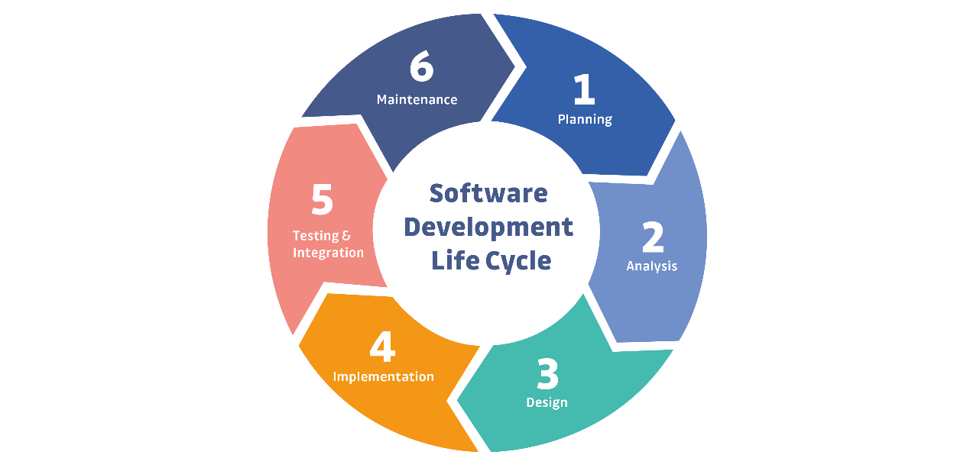
ภาพ 2 กระบวนการวงจรการพัฒนาซอฟต์แวร์ (SDLC)

3. API
API คือกลไกที่ช่วยให้ส่วนประกอบซอฟต์แวร์สองส่วนสามารถสื่อสารกันได้โดยใช้ชุดคำจำกัดความและโปรโตคอล ตัวอย่างเช่น ระบบซอฟต์แวร์ของสำนักพยากรณ์อากาศประกอบด้วยข้อมูลสภาพอากาศรายวัน แอปสภาพอากาศในโทรศัพท์ของคุณจะ "สื่อสาร" กับระบบนี้ผ่าน API และแสดงการอัปเดตสภาพอากาศทุกวันบนโทรศัพท์ของคุณ [3]

3.1 การทำงานของ API
สถาปัตยกรรม API มักจะถูกอธิบายในแง่ของไคลเอ็นต์และเซิร์ฟเวอร์ แอปพลิเคชันที่ส่งคำขอเรียกว่าไคลเอ็นต์ และแอปพลิเคชันที่ส่งการตอบกลับเรียกว่าเซิร์ฟเวอร์ ในตัวอย่างสภาพอากาศ ฐานข้อมูลสภาพอากาศของสำนักงานคือเซิร์ฟเวอร์ และแอปมือถือคือไคลเอ็นต์ API ทำงานใน 4 รูปแบบด้วยกัน โดยขึ้นอยู่กับเวลาและสาเหตุที่สร้าง API
1. SOAP API
2. RPC API
3. Websocket API
4. REST API

3.2 REST API
REST ย่อมาจาก Representational State Transfer (การโอนสถานะแบบตัวแทน) REST ช่วยกำหนดชุดฟังก์ชันต่างๆ เช่น GET, PUT, DELETE ฯลฯ ที่ไคลเอ็นต์สามารถใช้เพื่อเข้าถึงข้อมูลเซิร์ฟเวอร์ได้ ไคลเอ็นต์และเซิร์ฟเวอร์แลกเปลี่ยนข้อมูลโดยใช้ HTTP [4]
คุณสมบัติหลักของ REST API คือ ความเป็นอิสระ ความเป็นอิสระหมายความว่าเซิร์ฟเวอร์จะไม่บันทึกข้อมูลไคลเอ็นต์ระหว่างคำขอ คำขอของไคลเอ็นต์ไปยังเซิร์ฟเวอร์นั้นคล้ายกับ URL ที่คุณพิมพ์ในเบราว์เซอร์ของคุณเพื่อเยี่ยมชมเว็บไซต์ การตอบสนองจากเซิร์ฟเวอร์เป็นข้อมูลธรรมดา โดยไม่มีการแสดงผลแบบกราฟิกทั่วไปของหน้าเว็บ [5]

4. ปัญญาประดิษฐ์ (AI : Artificial Intelligence)
ปัญญาประดิษฐ์ (AI : Artificial Intelligence) คือ เครื่องจักรที่มีฟังก์ชันที่มีความสามารถในการทำความเข้าใจ เรียนรู้องค์ความรู้ต่าง ๆ อาทิเช่น การรับรู้ การเรียนรู้ การให้เหตุผล และการแก้ปัญหาต่าง ๆ เครื่องจักรที่มีความสามารถเหล่านี้ก็ถือว่าเป็น ปัญญาประดิษฐ์ (AI : Artificial Intelligence) นั่นเองเพราะฉะนั้นจึงสามารถกล่าวได้ว่า AI ถือกำเนิดขึ้นเมื่อเครื่องจักรมีความสามารถที่จะเรียนรู้นั่นเองซึ่งAIก็ถูกแบ่งออกเป็นหลายระดับตามความสามารถหรือความฉลาด โดยจะวัดจากความสามารถในการ ให้เหตุผล การพูด และทัศนคติของ AI ตัวนั้นๆ เมื่อเปรียบเทียบกับมนุษย์อย่างเราๆ [6]

5. ปัญญาประดิษฐ์เชิงสร้างสรรค์ (Generative AI)
คือสาขาย่อยของเทคโนโลยีปัญญาประดิษฐ์ที่มุ่งเน้นการสร้างสรรค์และสังเคราะห์ผลลัพธ์ใหม่ขึ้นมาอย่างเป็นอิสระ แทนที่จะจำกัดอยู่เพียงการจำแนกประเภทหรือการทำนายผลจากข้อมูลเดิมเหมือนระบบในอดีต ตัวระบบสามารถเรียนรู้รูปแบบ ความหมาย และความเชื่อมโยงจากคลังข้อมูลขนาดใหญ่ ทำให้เมื่อได้รับคำสั่งในรูปแบบภาษาธรรมชาติ จะสามารถตีความบริบทและสังเคราะห์ผลงานออกมาได้หลากหลายรูปแบบ ไม่ว่าจะเป็นข้อความเชิงวิชาการ เอกสารข้อกำหนดระบบ การแปลงคำอธิบายเป็นแผนภาพสถาปัตยกรรม ไปจนถึงการสร้างชุดคำสั่งโค้ดโปรแกรมและสคริปต์ฐานข้อมูล ซึ่งช่วยลดขั้นตอนการทำงานที่ซ้ำซ้อนและเพิ่มประสิทธิภาพในการพัฒนาซอฟต์แวร์ได้อย่างชัดเจน [7]

6. แบบจำลองภาษาขนาดใหญ่ (Large Language Models: LLMs)
คือปัญญาประดิษฐ์เชิงสร้างสรรค์รูปแบบเฉพาะทางที่ได้รับการออกแบบมาเพื่อทำความเข้าใจและประมวลผลภาษาธรรมชาติขั้นสูง โดยผ่านการฝึกฝนด้วยชุดข้อมูลข้อความและโค้ดโปรแกรมที่มีปริมาณมหาศาล ทำให้โมเดลมีความเชี่ยวชาญในการจดจำแบบแผนภาษา ตีความความหมายเชิงบริบทที่ซับซ้อน และตอบสนองต่อคำสั่งภาษาธรรมชาติของผู้ใช้งานได้อย่างคล่องแคล่วใกล้เคียงกับมนุษย์ ครอบคลุมทั้งการสรุปความ การเรียบเรียงเนื้อหา การแปลงความต้องการของระบบไปเป็นเอกสารข้อกำหนดเชิงเทคนิค การสร้างโค้ดสำหรับแผนภาพโครงสร้างระบบ ตลอดจนการสังเคราะห์ชุดคำสั่งจัดการฐานข้อมูลและกรณีทดสอบซอฟต์แวร์ ได้อย่างถูกต้องตามโครงสร้างที่กำหนด [7]

2.5 เทคโนโลยี ที่เกี่ยวข้อง
1. Spring Boot
Spring Boot เป็นเฟรมเวิร์กบนภาษา Java ที่พัฒนาขึ้นเพื่ออำนวยความสะดวกในการสร้างเว็บแอปพลิเคชันและ RESTful API โดยมีเว็บเซิร์ฟเวอร์แบบฝังตัวและระบบตั้งค่าอัตโนมัติ การนำ Spring Boot มาใช้ร่วมกับ Spring Data JPA ช่วยจัดการโครงสร้างข้อมูลที่ซับซ้อน เช่น โครงการ ข้อกำหนดความต้องการ และคำขอเปลี่ยนแปลง ได้อย่างเป็นระบบ พร้อมทั้งมีระบบจัดการธุรกรรมที่ช่วยรักษาความถูกต้องสมบูรณ์ของข้อมูลในทุกกระบวนการ [8]

2. Angular
Angular เป็นเฟรมเวิร์กฝั่งส่วนหน้าบนภาษา TypeScript ที่ใช้แนวคิด Component-based เหมาะสำหรับการสร้างเว็บแอปพลิเคชันหน้าเดียวที่มีการโต้ตอบซับซ้อนอย่างหน้าจอจัดการความต้องการและบอร์ดติดตามงาน เมื่อนำมาผสานกับ Tailwind CSS ซึ่งเป็น Utility-first CSS Framework ช่วยให้การออกแบบหน้าจอทำได้อย่างยืดหยุ่น รวดเร็ว รองรับการแสดงผลบนอุปกรณ์ที่หลากหลาย และช่วยลดขนาดไฟล์สไตล์ชีทได้อย่างมีประสิทธิภาพ [9]

3. Tailwind CSS
Tailwind CSS เป็นเฟรมเวิร์กจัดการรูปแบบการแสดงผลแบบ Utility-first ที่ช่วยให้การจัดวางและกำหนดหน้าตาของส่วนต่อประสานผู้ใช้ทำได้อย่างสะดวกรวดเร็วผ่านชุดคลาสสำเร็จรูปโดยตรงบนโครงสร้าง HTML แทนการเขียนไฟล์ CSS แบบดั้งเดิม การนำ Tailwind CSS มาประยุกต์ใช้ในโครงการช่วยให้การจัดระเบียบหน้าจอและแดชบอร์ดที่มีข้อมูลหนาแน่นมีความเป็นระเบียบและรองรับการปรับแต่งการแสดงผลตามขนาดหน้าจอได้อย่างยืดหยุ่น ทั้งยังมีกระบวนการตัดคลาสที่ไม่ได้ใช้งานออกโดยอัตโนมัติ ส่งผลให้ไฟล์สไตล์ชีทมีขนาดกะทัดรัดและช่วยเพิ่มความเร็วในการโหลดหน้าเว็บได้อย่างชัดเจน [10]

4. Mermaid.js
Mermaid.js เป็นไลบรารี JavaScript ที่ใช้เรนเดอร์แผนภาพทางเทคนิค เช่น ผังงาน หรือแบบจำลองความสัมพันธ์ข้อมูล จากข้อความที่มีรูปแบบคล้าย Markdown เข้ามาช่วยสนับสนุนแนวคิด Diagram-as-Code ทำให้ระบบสามารถจัดเก็บโครงสร้างแผนภาพในฐานข้อมูลเป็นเพียงข้อความล้วน ช่วยลดการใช้พื้นที่จัดเก็บ รองรับการเปรียบเทียบประวัติการแก้ไขย้อนหลัง และช่วยเรนเดอร์ภาพเวกเตอร์บนฝั่งไคลเอนต์ได้โดยตรงโดยไม่เพิ่มภาระให้กับเซิร์ฟเวอร์ [11]

5. PostgreSQL
PostgreSQL เป็นระบบจัดการฐานข้อมูลเชิงสัมพันธ์ระดับองค์กรที่มีความเสถียรสูงและรองรับคุณสมบัติ ACID อย่างครบถ้วน จึงเหมาะสำหรับการจัดเก็บโครงสร้างข้อมูลของระบบที่มีความเชื่อมโยงหลายระดับ ทั้งข้อมูลโครงการ สัญญา และงานทดสอบ อีกทั้งยังรองรับข้อมูลประเภท JSONB ซึ่งช่วยให้ระบบสามารถจัดเก็บข้อมูลแบบกึ่งโครงสร้าง เช่น รายละเอียดแผนภาพ หรือบันทึกประวัติกิจกรรม ควบคู่ไปกับตารางข้อมูลเชิงสัมพันธ์ได้อย่างยืดหยุ่น [12]

6. DBeaver
DBeaver เป็นโปรแกรมสำหรับบริหารจัดการฐานข้อมูลแบบ Universal Database Tool ที่รองรับระบบจัดการฐานข้อมูลหลากหลายประเภทผ่านการเชื่อมต่อด้วย JDBC Driver สำหรับโครงการนี้ DBeaver ถูกนำมาใช้เป็นเครื่องมือหลักในการเข้าถึง จัดการ และตรวจสอบโครงสร้างตารางข้อมูลใน PostgreSQL ช่วยให้ผู้พัฒนาสามารถเขียนคำสั่ง SQL ทดสอบการดึงข้อมูล ดูความสัมพันธ์ระหว่างตารางแบบ ER Diagram และตรวจสอบความถูกต้องของข้อมูลที่ถูกบันทึกผ่านระบบได้อย่างสะดวกรวดเร็ว ทั้งยังช่วยสนับสนุนการติดตามและตรวจสอบการอัปเดตโครงสร้างฐานข้อมูลในระหว่างการพัฒนาได้อย่างมีประสิทธิภาพ [13]

7. Docker
Docker เป็นเครื่องมือจำลองสภาพแวดล้อมการทำงานผ่านเทคโนโลยีคอนเทนเนอร์ โดยรวบรวมซอร์สโค้ดและส่วนประกอบที่จำเป็นทั้งหมดเข้าไว้ด้วยกัน ช่วยกำจัดปัญหาความแตกต่างของสภาพแวดล้อมระหว่างเครื่องที่ใช้พัฒนากับเครื่องเซิร์ฟเวอร์จริง พร้อมทั้งสามารถใช้ Docker Compose ในการเปิดใช้งานบริการต่าง ๆ ทั้งระบบส่วนหลังและฐานข้อมูลให้ทำงานร่วมกันได้อย่างสะดวกและสอดคล้องกัน [14]

8. GitHub
GitHub เป็นแพลตฟอร์มบริการพื้นที่จัดเก็บบนคลาวด์สำหรับการบริหารจัดการและติดตามประวัติการเปลี่ยนแปลงของซอร์สโค้ด โดยทำงานร่วมกับระบบควบคุมเวอร์ชันแบบกระจายตัวอย่าง Git ในการพัฒนาโครงการนี้ GitHub ถูกนำมาใช้เป็นศูนย์กลางการจัดเก็บโค้ดทั้งฝั่งส่วนหน้าและส่วนหลัง ช่วยสนับสนุนการทำงานร่วมกันผ่านระบบแตกกิ่งย่อย (Branching Strategy) การตรวจสอบและรวมโค้ดผ่าน Pull Request ตลอดจนการติดตามประวัติการแก้ไขและย้อนคืนเวอร์ชันได้อย่างเป็นระบบ นอกจากนี้ยังรองรับการผสานกระบวนการอัตโนมัติสำหรับการทดสอบและติดตั้งระบบ ซึ่งช่วยเสริมสร้างความถูกต้องและความต่อเนื่องในการส่งมอบงานได้อย่างมีประสิทธิภาพ [15]

9. Keycloak
Keycloak เป็นซอฟต์แวร์โอเพนซอร์สสำหรับบริหารจัดการอัตลักษณ์และการเข้าถึง (Identity and Access Management) รองรับการยืนยันตัวตนแบบ Single Sign-On และมาตรฐาน OpenID Connect โดยออก JSON Web Token (JWT) ให้แอปพลิเคชัน ในโครงงานนี้ Keycloak ทำหน้าที่ยืนยันตัวตนผู้ใช้ และฝั่ง Backend ตรวจสอบลายเซ็นของ JWT ก่อนอนุญาตให้เรียกใช้งาน API [16]

10. JasperReports
JasperReports เป็นไลบรารีสำหรับสร้างรายงานบนภาษา Java ที่กำหนดรูปแบบรายงานด้วยไฟล์เทมเพลต (JRXML) และส่งออกเป็นเอกสารได้หลายรูปแบบ เช่น PDF ในโครงงานนี้ใช้สร้างเอกสารรายงานของโครงการ เช่น ใบแจ้งหนี้ เอกสารส่งมอบงาน และรายงานข้อกำหนดความต้องการ [17]

11. SeaweedFS
SeaweedFS เป็นระบบจัดเก็บไฟล์แบบกระจายที่เข้ากันได้กับ S3 API เหมาะกับการจัดเก็บไฟล์จำนวนมาก ในโครงงานนี้ใช้เป็นที่จัดเก็บเอกสารและไฟล์แนบของโครงการ โดยฐานข้อมูลเก็บเฉพาะข้อมูลอ้างอิง (Metadata) ของไฟล์ [18]

12. Generative AI API (Gemini และ Claude)
ระบบเรียกใช้แบบจำลองภาษาขนาดใหญ่ผ่าน API ของผู้ให้บริการ ได้แก่ Google Gemini และ Anthropic Claude เพื่อช่วยร่างเอกสารข้อกำหนด แผนภาพ สคริปต์ SQL และกรณีทดสอบ โดยผู้ใช้ตรวจทานผลลัพธ์ก่อนนำไปใช้งาน [19], [20]

บทที่ 3
ขั้นตอนการดำเนินงาน

3.1 ตารางเวลางานที่ได้รับมอบหมาย
ตาราง 1 แผนการปฏิบัติงานของนิสิตสหกิจศึกษา ตั้งแต่วันที่ 11 พฤษภาคม 2569 ถึงวันที่ 30 ตุลาคม 2569
ลำดับ | เรื่อง | ผู้ควบคุม | ระยะเวลาปฏิบัติงาน
1 | ศึกษาโครงสร้างของ Angular เช่น Component, Service, Routing, การจัดการ Form และการเชื่อมต่อกับ RESTful API | อรรถพล | 11 พฤษภาคม – 18 พฤษภาคม
2 | ศึกษาสถาปัตยกรรมและโครงสร้างโปรเจกต์ Spring Boot รวมถึงการทำงานของ Controller, Service, Repository และการเชื่อมต่อฐานข้อมูล | อรรถพล | 18 พฤษภาคม – 25 พฤษภาคม
3 | รับ Requirement และวิเคราะห์กระบวนการทำงานของ Requirement และออกแบบ Diagram เพื่อแสดงการไหลของข้อมูลระหว่างผู้ใช้งาน ระบบ และส่วนประกอบต่าง ๆ | อรรถพล | 25 พฤษภาคม – 1 มิถุนายน
4 | ศึกษาและพัฒนา JPA, Entity Mapping และออกแบบความสัมพันธ์ระหว่าง Entity และโครงสร้างฐานข้อมูล PostgreSQL | อรรถพล | 1 มิถุนายน – 8 มิถุนายน
5 | พัฒนาระบบ Customer Management รองรับการจัดเก็บข้อมูลลูกค้า การค้นหาข้อมูล และการเชื่อมโยงข้อมูลลูกค้ากับสัญญาและโครงการ | อรรถพล | 8 มิถุนายน – 15 มิถุนายน
6 | พัฒนาระบบ Requirement Management สำหรับเพิ่ม แก้ไข ลบ ค้นหา และแสดงรายละเอียดความต้องการของระบบ | อรรถพล | 15 มิถุนายน – 22 มิถุนายน
7 | พัฒนาระบบ Project Management โดยสร้าง API สำหรับจัดการข้อมูล Project และเชื่อมโยงกับข้อมูล Customer, และผู้รับผิดชอบ | อรรถพล | 22 มิถุนายน – 29 มิถุนายน
8 | พัฒนาระบบ Contract Management รองรับการสร้างและจัดเก็บสัญญา คำนวณมูลค่าสัญญา บันทึกเงื่อนไขงวดการชำระเงิน ติดตามระยะเวลาสิ้นสุด และจัดการการต่อสัญญาใหม่ | อรรถพล | 29 มิถุนายน– 6 กรกฎาคม
9 | พัฒนาระบบ Specification Management พร้อมเชื่อมโยงข้อมูลกับ Requirement และโครงสร้างฐานข้อมูล รวมถึงรองรับการแปลง Specification เป็น Development Task | อรรถพล | 6 กรกฎาคม – 13 กรกฎาคม
10 | พัฒนาระบบ Audit Log เพื่อบันทึกกิจกรรมของผู้ใช้งานทุกโมดูล รองรับการตรวจสอบย้อนหลังและเพิ่มความโปร่งใสในการดำเนินงาน | อรรถพล | 13 กรกฎาคม – 20 กรกฎาคม
11 | พัฒนาระบบ Approval Center เพื่อรวบรวมคำขออนุมัติเอกสารและงานจากทุกโมดูลไว้ในหน้าเดียว พร้อมจัดการขั้นตอนการอนุมัติ ปฏิเสธ และขอแก้ไข | อรรถพล | 20 กรกฎาคม – 27 กรกฎาคม
12 | พัฒนาระบบ Discussion สำหรับสื่อสาร แลกเปลี่ยนความคิดเห็น และแนบไฟล์เอกสารประกอบภายในโครงการ | อรรถพล | 27 กรกฎาคม - 3 สิงหาคม
13 | พัฒนาระบบ Document Version Control รองรับการสร้างเลขเวอร์ชันอัตโนมัติ การจัดเก็บประวัติการแก้ไข และการตรวจสอบความเปลี่ยนแปลงของเอกสารในโครงการ | อรรถพล | 3 สิงหาคม - 10 สิงหาคม
14 | พัฒนาระบบ Change Control โดยจัดเก็บรายละเอียด Change Request ประวัติการเปลี่ยนแปลง และสถานะการอนุมัติ | อรรถพล | 10 สิงหาคม - 17 สิงหาคม
15 | พัฒนาระบบ Approval Center เพื่อรวบรวมคำขออนุมัติเอกสารและงานจากทุกโมดูลไว้ในหน้าเดียว พร้อมจัดการขั้นตอนการอนุมัติ ปฏิเสธ และขอแก้ไข | อรรถพล | 17 สิงหาคม - 24 สิงหาคม
16 | พัฒนาระบบ Phase & Milestone Management เพื่อกำหนดขั้นตอนการดำเนินงาน ติดตามความคืบหน้า แลแสดงผลผ่าน Calendar และ Gantt Chart | อรรถพล | 24 สิงหาคม - 31 สิงหาคม
17 | พัฒนาระบบ AI Impact Analysis สำหรับประเมินผลกระทบต่อความต้องการ การปรับเปลี่ยน Manday และ Timeline เมื่อเกิดการเปลี่ยนแปลง | อรรถพล | 31 สิงหาคม - 7 กันยายน
18 | พัฒนาระบบ Diagram Management และระบบแปลงแผนภาพความสัมพันธ์ของข้อมูลเป็น SQL Script โดยอัตโนมัติ | อรรถพล | 7 กันยายน - 14 กันยายน
19 | พัฒนาระบบ Design Review Management รองรับการตรวจสอบงานออกแบบและ Interactive Prototype การแสดงความคิดเห็น และการอนุมัติผลการตรวจทาน | อรรถพล | 14 กันยายน - 21 กันยายน
20 | พัฒนาระบบ Development Task Tracking รองรับการสร้างและมอบหมายงาน คำนวณ Manday กำหนด Task Dependency และติดตามสถานะผ่าน Kanban Board | อรรถพล | 21 กันยายน - 28 กันยายน
21 | พัฒนาระบบ Test Management รองรับการสร้าง Test Plan, Test Case บันทึกผลการทดสอบ และเชื่อมโยงผลการทดสอบกับ Development Task | อรรถพล | 21 กันยายน - 28 กันยายน
22 | พัฒนาระบบ Bug Management เพื่อบันทึกและติดตามการแก้ไขข้อผิดพลาด พร้อมควบคุมเงื่อนไข Quality Gate ก่อนเข้าสู่กระบวนการส่งมอบงาน | อรรถพล | 28 กันยายน - 5 ตุลาคม
23 | พัฒนาระบบ Delivery Management และ User Manual Management เพื่อตรวจสอบความพร้อมก่อนส่งมอบ บันทึกผล UAT Sign-off และจัดทำโครงสร้างเอกสารคู่มือผู้ใช้ | อรรถพล | 5 ตุลาคม - 12 ตุลาคม
24 | พัฒนาระบบ Invoice & Payment และ MA / Support Ticket รองรับการออกใบแจ้งหนี้ตามงวดงาน การบันทึกการชำระเงิน และการรับแจ้งปัญหาตาม SLA | อรรถพล | 12 ตุลาคม - 19 ตุลาคม
25 | ทดสอบระบบแบบ Integration Testing ตรวจสอบการทำงานร่วมกันทุกโมดูลแบบครบวงจร ปรับปรุงประสิทธิภาพของระบบ จัดการความเรียบร้อยของ Source Code และสรุปผลการดำเนินงานเพื่อเตรียมส่งมอบงาน | อรรถพล | 12 ตุลาคม - 26 ตุลาคม
26 | ส่งมอบ Project ที่ได้รับหมอบหมาย | อรรถพล | 26 ตุลาคม - 31 ตุลาคม

3.2 แนวคิดและหลักการ
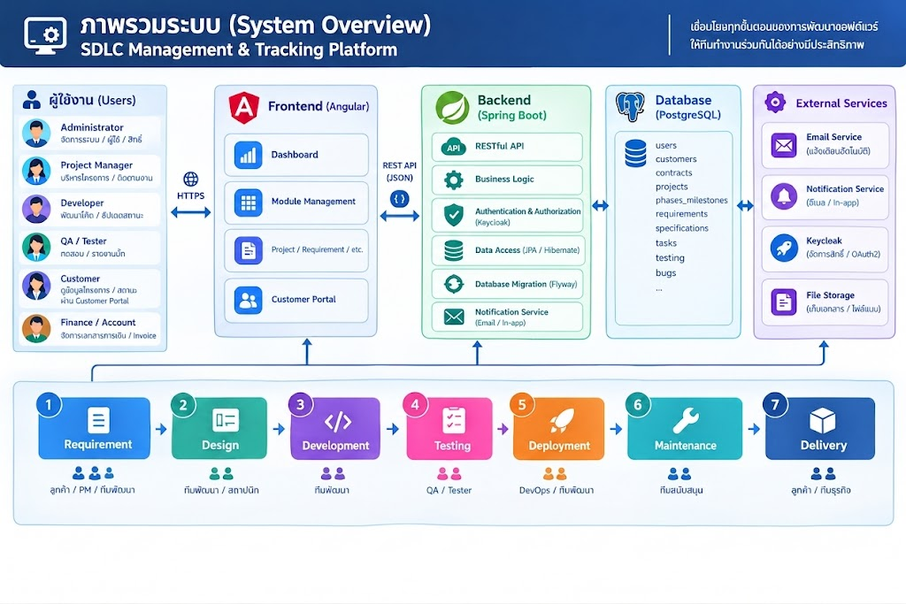
ภาพ 3 ภาพรวมระบบ

ระบบนี้ถูกออกแบบมาเพื่อเป็นศูนย์กลางในการบริหารจัดการโครงการพัฒนาซอฟต์แวร์ ตั้งแต่ต้นน้ำจนถึงปลายน้ำ ช่วยให้ทุกทีมที่เกี่ยวข้องสามารถทำงานร่วมกันได้อย่างมีประสิทธิภาพ ตามแนวคิด "เมื่อทุกทีมยึดขั้นตอนการพัฒนาซอฟต์แวร์ ให้ทีมทำงานร่วมกันอย่างมีประสิทธิภาพ" ระบบถูกออกแบบในลักษณะ Client-Server Architecture ประกอบด้วยส่วนประกอบหลัก 5 ส่วนดังนี้
- ผู้ใช้งาน (Users): ระบบรองรับผู้ใช้งานหลายระดับ (Role-based) ได้แก่ ผู้ดูแลระบบ (Administrator), ผู้จัดการโครงการ (Project Manager), นักพัฒนา (Developer), ผู้ทดสอบ (QA/Tester), ลูกค้า (Customer) และฝ่ายการเงิน/บัญชี (Finance/Account)
- ส่วนหน้าจอผู้ใช้งาน (Frontend): พัฒนาด้วย Angular เชื่อมต่อกับ Backend ผ่านโปรโตคอล HTTPS ประกอบด้วยฟีเจอร์หลัก เช่น แดชบอร์ด (Dashboard), การจัดการโมดูล (Module Management), การจัดการโครงการ/ความต้องการ (Project/Requirement) และพอร์ทัลสำหรับลูกค้า (Customer Portal)
- ส่วนประมวลผลหลัก (Backend): พัฒนาด้วย Spring Boot ทำหน้าที่เป็น RESTful API (รับ-ส่งข้อมูลแบบ JSON) ดูแลเรื่อง Business Logic, การยืนยันตัวตนและสิทธิ์ (Authentication & Authorization ด้วย Keycloak), การเข้าถึงฐานข้อมูล (Data Access) และการแจ้งเตือน (Notification Service)
- ฐานข้อมูล (Database): ใช้ PostgreSQL ในการจัดเก็บข้อมูลทั้งหมด เช่น ข้อมูลผู้ใช้, ลูกค้า, สัญญา, โครงการ, ระยะเวลา (Phases/Milestones), ความต้องการ (Requirements), งาน (Tasks), การทดสอบ (Testing) และข้อบกพร่อง (Bugs)
- บริการภายนอก (External Services): มีการเชื่อมต่อกับระบบอื่นๆ เพื่อเสริมการทำงาน ได้แก่ บริการอีเมล (Email Service), บริการแจ้งเตือน (Notification Service), ระบบจัดการสิทธิ์ (Keycloak) และบริการจัดเก็บไฟล์ (File Storage)

3.3 กระบวนการพัฒนา
ด้านล่างของภาพแสดงขั้นตอนการพัฒนาซอฟต์แวร์ (Software Development Life Cycle) ทั้ง 7 ขั้นตอน ซึ่งระบบจะเข้ามาช่วยติดตามและบริหารจัดการในแต่ละเฟส:
- Requirement (การรวบรวมความต้องการ): ลูกค้า, PM และทีมงานร่วมกันกำหนดความต้องการของระบบ
- Design (การออกแบบ): ทีมออกแบบและทีมงานแปลงความต้องการเป็นสถาปัตยกรรมและ UI/UX
- Development (การพัฒนา): ทีมพัฒนาลงมือเขียนโค้ดตามการออกแบบ
- Testing (การทดสอบ): QA/Tester ทำการตรวจสอบคุณภาพและหาข้อผิดพลาด
- Deployment (การติดตั้งระบบ): DevOps และทีมงานนำระบบขึ้นสู่สภาพแวดล้อมจริง
- Maintenance (การบำรุงรักษา): ทีมเทคนิคดูแลและแก้ไขปัญหาระหว่างการใช้งาน
- Delivery (การส่งมอบ): ส่งมอบงานให้ลูกค้าและทีมงานที่เกี่ยวข้อง

3.4 แผนภาพยูสเคส (Use Case Diagram)
แผนภาพยูสเคสแสดงผู้ใช้งานแต่ละบทบาทและกลุ่มงานหลักของระบบที่แต่ละบทบาทเกี่ยวข้อง ดังภาพ และรายละเอียดของแต่ละยูสเคสแสดงในตารางต่อไปนี้
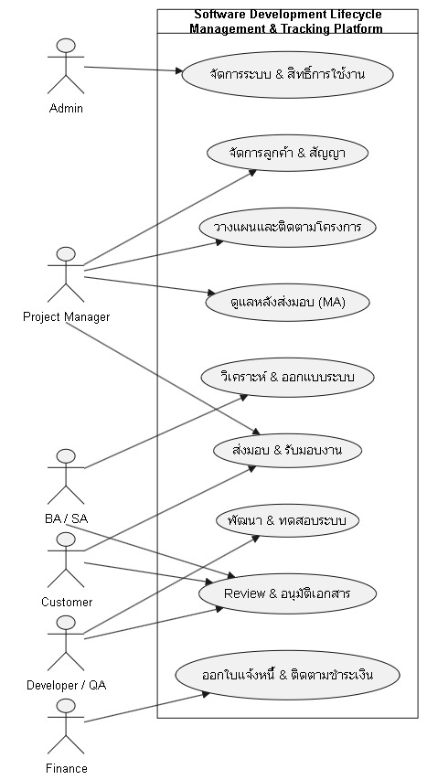
ภาพ 4 แผนภาพยูสเคสของระบบ (Foundation & Administration)

ตาราง 2 Use Case จัดการระบบ & สิทธิ์การใช้งาน
Use Case Title: จัดการระบบ & สิทธิ์การใช้งาน | Use Case ID : 1
Primary Actor : Admin
Stakeholder Actor : ผู้ใช้งานระบบทุกคน
Main Flow :
- เข้าสู่เมนูจัดการระบบและสิทธิ์การใช้งาน
- ระบบแสดงรายการผู้ใช้งานและสิทธิ์ปัจจุบัน
- ทำการเพิ่ม แก้ไข หรือลบข้อมูลผู้ใช้ และกำหนดสิทธิ์การเข้าถึงระบบ
- กดยืนยันการบันทึก
- ระบบอัปเดตฐานข้อมูลและแจ้งเตือนผลการดำเนินการ
Exception Flow ที่ 1 :
กรณีกำหนดสิทธิ์ซ้ำซ้อน หรือข้อมูลผู้ใช้ไม่ครบถ้วน ระบบจะแจ้งเตือนและไม่บันทึกข้อมูล

ตาราง 3 Use Case จัดการลูกค้า & สัญญา
Use Case Title: Project Manager | Use Case ID : 2
Primary Actor : ผู้ใช้ทั่วไป
Stakeholder Actor : Admin, Finance
Main Flow :
- เข้าสู่เมนูจัดการลูกค้าและสัญญา
- ระบบแสดงรายชื่อลูกค้าและสถานะสัญญาปัจจุบัน
- ทำการเพิ่มข้อมูลลูกค้าใหม่ หรือสร้าง/แก้ไขสัญญาโครงการ
- กดยืนยันการบันทึก
- ระบบบันทึกข้อมูลและเชื่อมโยงสัญญากับโครงการที่เกี่ยวข้อง
Exception Flow ที่ 1 :
กรณีข้อมูลสัญญาซ้ำซ้อน หรือไม่ได้ระบุขอบเขตงาน ระบบจะแจ้งเตือนและไม่บันทึกสัญญา

ตาราง 4 Use Case วางแผนและติดตามโครงการ
Use Case Title: วางแผนและติดตามโครงการ | Use Case ID : 3
Primary Actor : ผู้ใช้ทั่วไป
Stakeholder Actor : BA/SA, Developer/QA, Customer
Main Flow :
- เข้าสู่เมนูวางแผนและติดตามโครงการ
- ระบบแสดงแผนงาน (Timeline) และความคืบหน้าของโครงการ
- กำหนด milestones, ทรัพยากร และมอบหมายงานให้ทีมงาน
- อัปเดตสถานะความคืบหน้าตามระยะเวลา
- ระบบแสดง Dashboard สรุปความคืบหน้าให้ผู้เกี่ยวข้องทราบ
Exception Flow ที่ 1 :
กรณีกำหนดวันสิ้นสุดโครงการก่อนวันเริ่มต้น ระบบจะแจ้งเตือนและไม่บันทึกแผนงาน

ตาราง 5 Use Case ดูแลหลังส่งมอบ (MA)
Use Case Title: Project Manager | Use Case ID : 4
Primary Actor : Customer, Developer/QA
Stakeholder Actor :
Main Flow :
- เข้าสู่เมนูดูแลหลังส่งมอบ (Maintenance Agreement)
- ระบบแสดงรายการโครงการที่อยู่ในช่วงรับประกันหรือสัญญา MA
- บันทึกบันทึกการแจ้งซ่อม หรือปัญหาที่ลูกค้าส่งเข้ามา
- มอบหมายงานให้ทีมเทคนิคแก้ไข
- ระบบติดตามสถานะการแก้ไขจนเสร็จสิ้น
Exception Flow ที่ 1 :
กรณีโครงการสิ้นสุดสัญญา MA แล้ว ระบบจะแจ้งเตือนและไม่อนุญาตให้เปิด Ticket ซ่อมใหม่

ตาราง 6 Use Case วิเคราะห์ & ออกแบบระบบ
Use Case Title: วิเคราะห์ & ออกแบบระบบ | Use Case ID : 5
Primary Actor : BA/SA
Stakeholder Actor : Project Manager, Developer/QA
Main Flow :
- เข้าสู่เมนูวิเคราะห์และออกแบบระบบ
- ระบบแสดงความต้องการของลูกค้า (Requirements) ที่ได้รับมา
- จัดทำเอกสาร Specification และออกแบบสถาปัตยกรรมระบบ (Design)
- อัปโหลดเอกสารและส่งต่อให้ทีมพัฒนา
- ระบบบันทึกเวอร์ชันของเอกสารเพื่อการอ้างอิง
Exception Flow ที่ 1 :
กรณีเอกสารไม่ผ่านการอนุมัติจาก Project Manager ระบบจะตีกลับให้แก้ไขและแจ้งเตือน BA/SA

ตาราง 7 Use Case ส่งมอบ & รับมอบงาน
Use Case Title: ส่งมอบ & รับมอบงาน | Use Case ID : 6
Primary Actor : Project Manager, BA/SA, Customer
Stakeholder Actor : Developer/QA, Finance
Main Flow :
- เตรียมความพร้อมสำหรับการส่งมอบ
- ระบบแสดงรายการงานที่ต้องส่งมอบ (Deliverables)
- เข้าสู่ระบบเพื่อตรวจสอบและกดยืนยันการรับมอบงาน
- ระบบบันทึกสถานะการส่งมอบสำเร็จ (Delivered)
- ระบบแจ้งเตือนไปยังทีมที่เกี่ยวข้อง
Exception Flow ที่ 1 :
กรณีพบข้อผิดพลาดและไม่กดยืนยัน ระบบจะบันทึกสถานะเป็น "รอแก้ไข" และแจ้งกลับไปยังทีมพัฒนา

ตาราง 8 Use Case พัฒนา & ทดสอบระบบ
Use Case Title: พัฒนา & ทดสอบระบบ | Use Case ID : 7
Primary Actor : Developer/QA, Customer
Stakeholder Actor : BA/SA, Project Manager
Main Flow :
- เข้าสู่ระบบเพื่อดูงานที่ได้รับมอบหมาย
- ทำการเขียนโค้ดและอัปเดตสถานะงาน
- ทำการทดสอบระบบ (Testing) และบันทึกผล
- ทำการทดสอบระบบ (UAT) และให้ผลตอบกลับ
- ระบบรวบรวม Bug และแจ้งเตือนให้แก้ไข
Exception Flow ที่ 1 :
กรณีพบ Bug ที่ร้ายแรง (Critical Bug) ระบบจะระงับการส่งมอบชั่วคราว และแจ้งเตือน Project Manager ทันที

ตาราง 9 Use Case Review & อนุมัติเอกสาร
Use Case Title: Review & อนุมัติเอกสาร | Use Case ID : 8
Primary Actor : Customer, Developer/QA, Finance
Stakeholder Actor : Project Manager, BA/SA
Main Flow :
- เข้าสู่เมนูรายการเอกสารที่รอการอนุมัติ
- ระบบแสดงรายละเอียดเอกสาร (เช่น เอกสารส่งมอบ, ใบเสนอราคา, เอกสารทางเทคนิค)
- ทำการตรวจสอบความถูกต้อง
- กดปุ่ม "อนุมัติ" หรือ "ไม่อนุมัติ" พร้อมระบุเหตุผล
- ระบบบันทึกสถานะการอนุมัติและแจ้งเตือนผู้ที่เกี่ยวข้อง
Exception Flow ที่ 1 :
กรณีเอกสารถูกตีกลับ (ไม่อนุมัติ) ระบบจะแจ้งเตือนผู้จัดทำเอกสารให้ดำเนินการแก้ไขและส่งใหม่

ตาราง 10 Use Case ออกใบแจ้งหนี้ & ติดตามชำระเงิน
Use Case Title: ออกใบแจ้งหนี้ & ติดตามชำระเงิน | Use Case ID : 9
Primary Actor : Finance
Stakeholder Actor : Customer, Project Manager
Main Flow :
- เข้าสู่เมนูจัดการใบแจ้งหนี้
- ระบบแสดงรายการโครงการที่ถึงกำหนดเรียกเก็บเงิน
- สร้างใบแจ้งหนี้ (Invoice) และระบุรายละเอียดค่าใช้จ่าย
- ระบบส่งใบแจ้งหนี้ไปยัง Customer ทางอีเมล
- อัปเดตสถานะการชำระเงินเมื่อลูกค้าโอนเงิน
Exception Flow ที่ 1 :
กรณีลูกค้าชำระเงินล่าช้าเกินกำหนด ระบบจะแจ้งเตือน Finance และส่งอีเมลแจ้งเตือนลูกค้าอัตโนมัติ

3.5 แผนภาพกระแสข้อมูล (Data Flow Diagram)
ระบบออกแบบแผนภาพกระแสข้อมูล (Data Flow Diagram: DFD) เป็น 2 ระดับ เพื่อแสดงขอบเขตของระบบและการไหลของข้อมูลระหว่างผู้ใช้ ระบบภายนอก และกระบวนการภายในระบบ ระดับที่ 0 (Context Diagram) แสดงระบบทั้งหมดเป็นหนึ่งกระบวนการที่ติดต่อกับผู้ใช้งานภายใน ลูกค้า บริการยืนยันตัวตน Keycloak ผู้ให้บริการ AI และบริการออกรายงาน ส่วนระดับที่ 1 แยกการทำงานออกเป็น 7 กระบวนการหลัก พร้อมแหล่งจัดเก็บข้อมูล ดังภาพและตารางต่อไปนี้
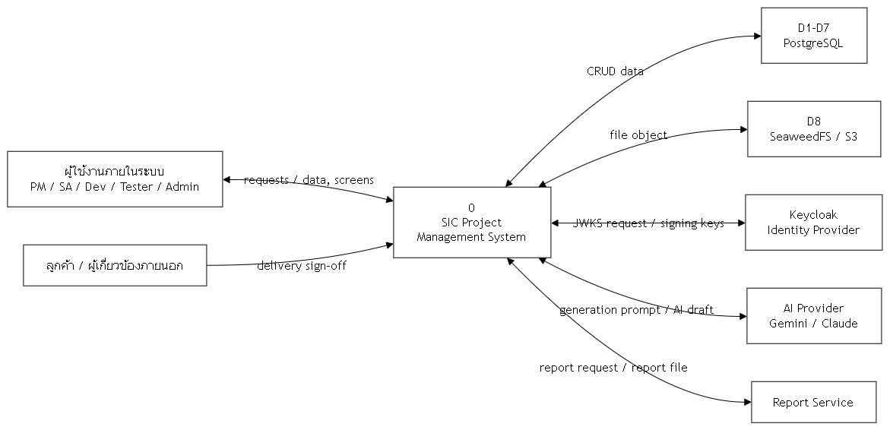
ภาพ 5 แผนภาพกระแสข้อมูลระดับที่ 0 (Context Diagram)
ตาราง 11 รายละเอียดกระบวนการที่ 0 (Context Diagram)
หัวข้อ | รายละเอียด
รหัสกระบวนการ (Process ID) | 0
ชื่อกระบวนการ (Process Name) | ระบบบริหารจัดการโครงการซอฟต์แวร์ SIC (SIC Project Management System)
คำอธิบาย (Description) | ระบบภาพรวมที่รับคำขอจากผู้ใช้งานภายในและข้อมูลจากลูกค้า ประมวลผลการบริหารโครงการตั้งแต่ลูกค้า สัญญา ความต้องการ การออกแบบ งาน การอนุมัติ ไปจนถึงการส่งมอบและการเงิน โดยเชื่อมต่อ Keycloak เพื่อยืนยันตัวตน AI Provider เพื่อสร้างเอกสารร่าง และ Report Service เพื่อสร้างรายงาน PDF
ข้อมูลนำเข้า (Input Data Flow) | requests จาก ผู้ใช้งานภายในระบบ PM / SA / Dev / Tester / Admin (DF01)  delivery sign-off จาก ลูกค้า / ผู้เกี่ยวข้องภายนอก (DF03)  signing keys จาก Keycloak Identity Provider (DF05)  AI draft จาก AI Provider Gemini / Claude (DF07)  report file จาก Report Service (DF09)  CRUD data รับ-ส่งสองทางกับ D1-D7 PostgreSQL (DF10)  file object รับ-ส่งสองทางกับ D8 SeaweedFS / S3 (DF11)
ข้อมูลส่งออก (Output Data Flow) | data, screens ไปยัง ผู้ใช้งานภายในระบบ PM / SA / Dev / Tester / Admin (DF02)  JWKS request ไปยัง Keycloak Identity Provider (DF04)  generation prompt ไปยัง AI Provider Gemini / Claude (DF06)  report request ไปยัง Report Service (DF08)
แหล่งจัดเก็บข้อมูลที่ใช้ (Data Store) | D1-D7 PostgreSQL (อ่าน/เขียน)  D8 SeaweedFS / S3 (อ่าน/เขียน)
ตรรกะการประมวลผล (Business Logic) | 1. ตรวจสอบ JWT ของผู้ใช้กับ Keycloak และกำหนดธุรกิจที่ใช้งานอยู่ก่อนเข้าถึงข้อมูลทุกครั้ง  2. รับคำขอจัดการข้อมูลโครงการ เอกสาร งาน และการอนุมัติ แล้วบันทึกหรืออ่านข้อมูลจากฐานข้อมูล PostgreSQL (D1-D7)  3. ส่ง prompt ไปยัง AI Provider เพื่อสร้างร่างเอกสาร diagram หรือ SQL แล้วส่งผลลัพธ์กลับให้ผู้ใช้ตรวจแก้  4. จัดเก็บและดาวน์โหลดไฟล์แนบผ่าน SeaweedFS/S3 (D8) โดยเก็บ metadata ไว้ในฐานข้อมูล  5. ส่งคำขอสร้างรายงานไปยัง Report Service และส่งไฟล์ PDF ที่ได้กลับให้ผู้ใช้

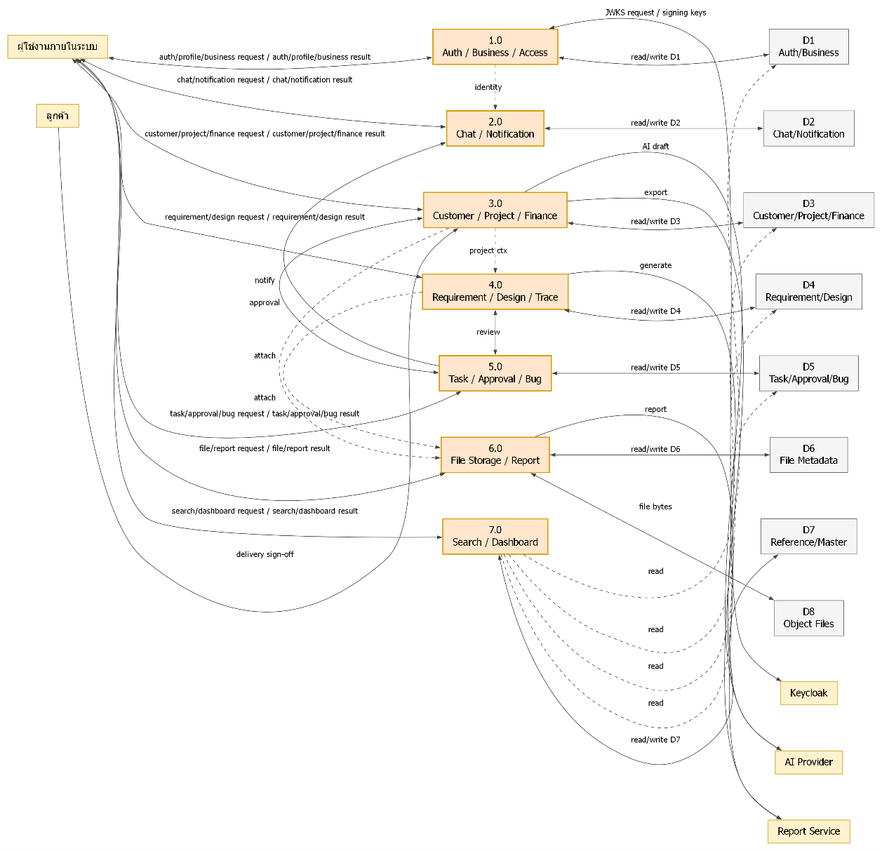
ภาพ 6 แผนภาพกระแสข้อมูลระดับที่ 1 (ภาพรวมทุกกระบวนการ)
ตาราง 12 สรุปกระบวนการของแผนภาพกระแสข้อมูลระดับที่ 1
รหัส | กระบวนการ | หน้าที่หลัก | แหล่งข้อมูล
1.0 | การยืนยันตัวตน โปรไฟล์ ธุรกิจ และการจัดการสิทธิ์ (Authentication, Profile, Business & Access Management) | ยืนยันตัวตนด้วย JWT จาก Keycloak กำหนดธุรกิจที่ใช้งานอยู่ จัดการโปรไฟล์ ธุรกิจ คำเชิญ บทบาท และสิทธิ์การใช้งานโปรแกรม | D1 Auth/Business (อ่าน/เขียน)
2.0 | การแชท ส่งข้อความ และการแจ้งเตือน (Chat, Messaging & Notification) | จัดการข้อความสนทนา กลุ่มสนทนา และการแจ้งเตือนถึงผู้ใช้ | D2 Chat/Notification (อ่าน/เขียน)
3.0 | จัดการลูกค้า โครงการ สัญญา การส่งมอบ และการเงิน (Customer, Project, Contract, Delivery & Finance) | จัดการข้อมูลลูกค้า สัญญา โครงการ การส่งมอบงาน ใบแจ้งหนี้ การชำระเงิน การต่ออายุ MA และ Ticket หลังส่งมอบ | D3 Customer/Project/Finance (อ่าน/เขียน)
4.0 | การจัดการความต้องการ การวิเคราะห์ การออกแบบ และการตรวจสอบย้อนกลับ (Requirement, Analysis, Design & Traceability) | จัดการความต้องการ แผนภาพ ข้อกำหนด กรณีทดสอบ คู่มือ การตรวจสอบย้อนกลับ คำขอเปลี่ยนแปลง การทบทวนการออกแบบ และเครื่องมือ AI | D4 Requirement/Design (อ่าน/เขียน)
5.0 | การจัดการ Phase, Milestone, Task, Approval และการติดตาม Bug (Phase, Milestone, Task, Approval & Bug Tracking) | จัดการเฟส เหตุการณ์สำคัญ ชุดงาน งาน ข้อบกพร่อง (Bug) และขั้นตอนการอนุมัติ | D5 Task/Approval/Bug (อ่าน/เขียน)
6.0 | การจัดเก็บไฟล์และการออกเอกสาร/รายงาน (File Storage & Document/Report Output) | จัดเก็บไฟล์และออกเอกสารรายงานของโครงการ | D6 File Metadata (อ่าน/เขียน); D8 Object Files (อ่าน/เขียน)
7.0 | การค้นหา แดชบอร์ด และข้อมูลอ้างอิง (Search, Dashboard & Reference Data) | ค้นหาข้อมูลข้ามโมดูล แสดงแดชบอร์ด และจัดการข้อมูลอ้างอิง | D7 Reference/Master (อ่าน/เขียน); D1 Auth/Business (เขียน/บันทึก); D3 Customer/Project/Finance (เขียน/บันทึก); D4 Requirement/Design (เขียน/บันทึก); D5 Task/Approval/Bug (เขียน/บันทึก)

3.6 แผนภาพความสัมพันธ์ของข้อมูล (ER Diagram)
ฐานข้อมูลของระบบใช้ PostgreSQL ประกอบด้วยเอนทิตี 78 รายการ แบ่งตามคำนำหน้าชื่อตารางเป็น 3 กลุ่มหลัก ได้แก่ SU_ (ผู้ใช้ ธุรกิจ สิทธิ์ และการสื่อสาร) 21 ตาราง PM_ (การบริหารโครงการ) 44 ตาราง และ DB_ (ข้อมูลอ้างอิงและอีเมล) 10 ตาราง ที่เหลืออีก 3 ตารางเป็นตารางตัวอย่างและตารางระบบ ผู้จัดทำออกแบบแผนภาพความสัมพันธ์ของข้อมูล (Entity Relationship Diagram: ER Diagram) แยกเป็น 11 กลุ่มเรื่อง เพื่อให้อ่านง่าย โดยรายงานฉบับนี้แสดงแผนภาพตัวแทน 3 กลุ่ม ได้แก่ กลุ่มธุรกิจ โปรไฟล์ บทบาท และโปรแกรม กลุ่มใบแจ้งหนี้ การชำระเงิน และบริการหลังส่งมอบ (MA) และกลุ่มเฟส งาน ข้อบกพร่อง และการตรวจสอบย้อนกลับ ส่วนกลุ่มอื่นสรุปไว้ในตารางที่แสดงรายชื่อตารางหลักของแต่ละกลุ่ม
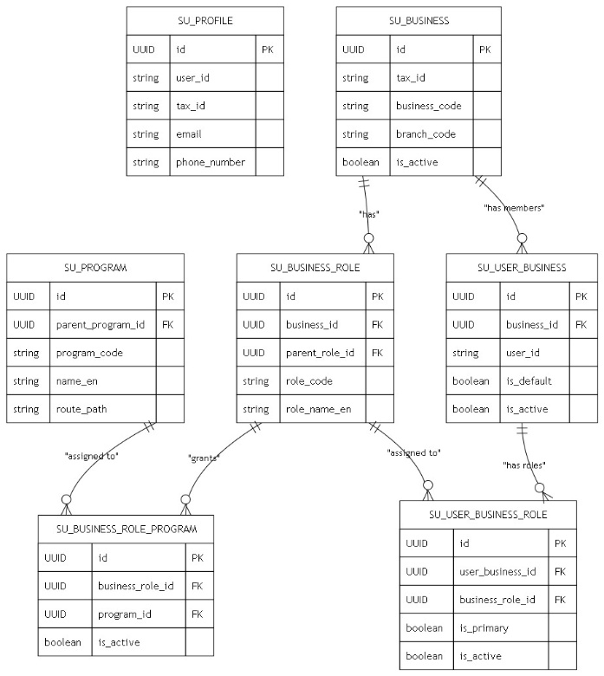
ภาพ 7 แผนภาพ ER กลุ่มธุรกิจ โปรไฟล์ บทบาท และโปรแกรม
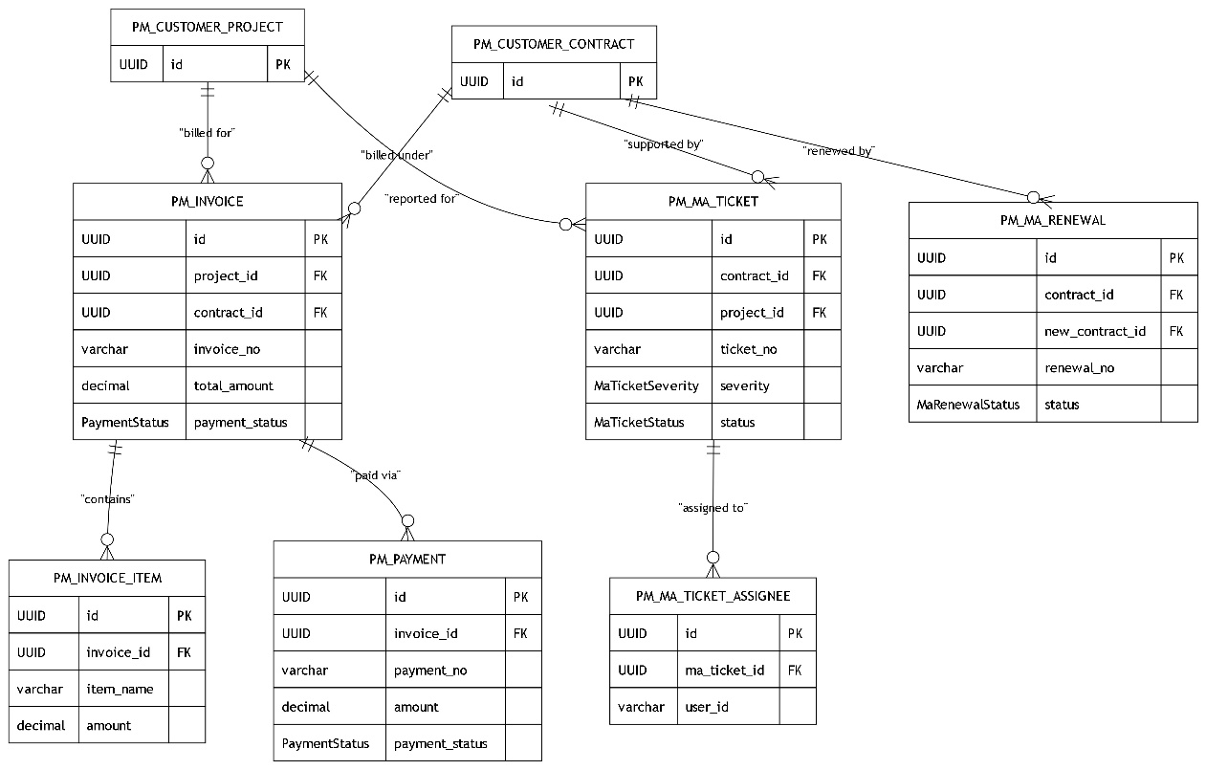
ภาพ 8 แผนภาพ ER กลุ่มใบแจ้งหนี้ การชำระเงิน และบริการหลังส่งมอบ (MA)
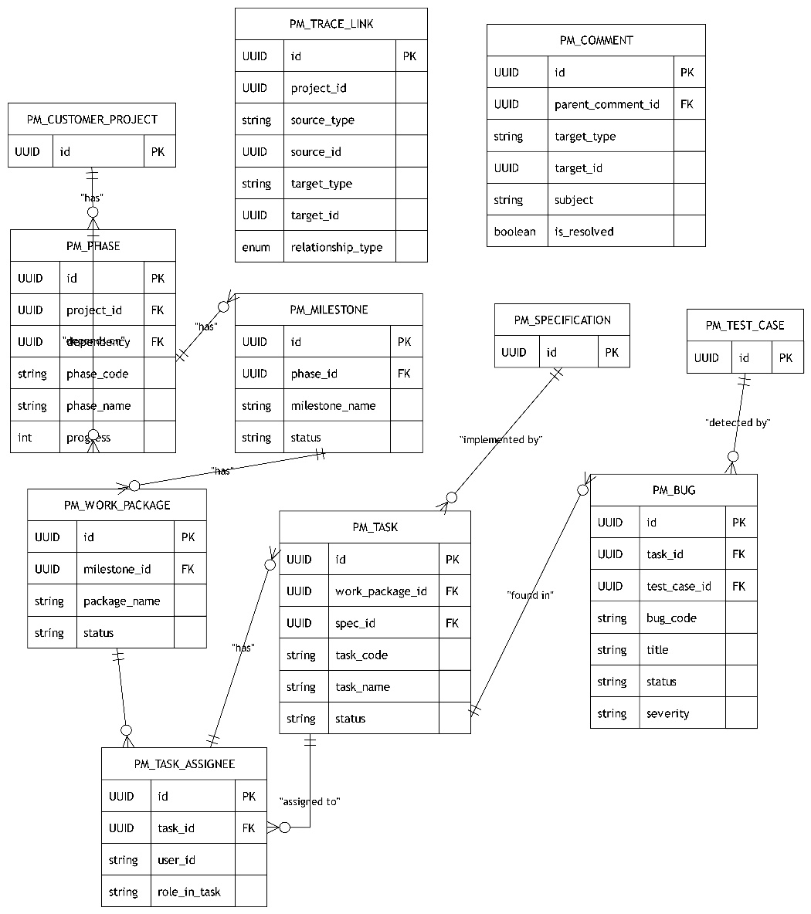
ภาพ 9 แผนภาพ ER กลุ่มเฟส งาน ข้อบกพร่อง และการตรวจสอบย้อนกลับ
ตาราง 13 กลุ่มตารางข้อมูลหลักที่ออกแบบด้วยแผนภาพ ER
ลำดับ | กลุ่มข้อมูล | ตารางหลัก | จำนวน
1 | ธุรกิจ โปรไฟล์ บทบาท และโปรแกรม | SU_PROFILE, SU_BUSINESS, SU_BUSINESS_ROLE, SU_BUSINESS_ROLE_PROGRAM, SU_USER_BUSINESS, SU_USER_BUSINESS_ROLE, SU_PROGRAM | 7
2 | คำเชิญ ประวัติกิจกรรม และงานของผู้ใช้ | SU_BUSINESS_INVITE, SU_BUSINESS_AUDIT, SU_AUDIT_LOG, SU_TASK, SU_USER_TASK | 5
3 | แชทและการสื่อสาร | SU_CHAT_GROUP, SU_CHAT_GROUP_MEMBER, SU_CHAT_GROUP_LOG, SU_CHAT_GROUP_CALL_PARTICIPANT, SU_CHAT_LOG | 5
4 | ลูกค้า สัญญา โครงการ และการส่งมอบ | PM_CUSTOMER, PM_CUSTOMER_CONTRACT, PM_CUSTOMER_PROJECT, PM_DELIVERY, PM_DELIVERY_CHECKLIST, PM_DELIVERY_ITEM | 6
5 | ใบแจ้งหนี้ การชำระเงิน และบริการหลังส่งมอบ (MA) | PM_INVOICE, PM_INVOICE_ITEM, PM_PAYMENT, PM_MA_RENEWAL, PM_MA_TICKET, PM_MA_TICKET_ASSIGNEE | 6
6 | ความต้องการและแผนภาพ | PM_REQUIREMENT, PM_DIAGRAM, PM_DIAGRAM_VERSIONS, PM_DIAGRAM_CHAT | 4
7 | ข้อกำหนด การทดสอบ และคู่มือ | PM_SPECIFICATION, PM_TEST_SCENARIO, PM_TEST_CASE, PM_USER_MANUAL, PM_USER_MANUAL_SECTION | 5
8 | คำขอเปลี่ยนแปลงและการทบทวนการออกแบบ | PM_CHANGE_REQUEST, PM_CHANGE_IMPACT, PM_CHANGE_IMPACT_ANALYSIS, PM_DESIGN_REVIEW, PM_REVIEW_COMMENT, PM_CR_ASSIGNEE, PM_EDIT_SESSION | 7
9 | เฟส เหตุการณ์สำคัญ งาน ข้อบกพร่อง และการตรวจสอบย้อนกลับ | PM_PHASE, PM_MILESTONE, PM_WORK_PACKAGE, PM_TASK, PM_TASK_ASSIGNEE, PM_BUG, PM_TRACE_LINK, PM_COMMENT | 8
10 | การอนุมัติและการจัดเก็บไฟล์ | PM_APPROVAL_FLOW, PM_APPROVAL_FLOW_STEP, PM_APPROVAL, PM_APPROVAL_STEP_STATUS, PM_APPROVAL_LOG, PM_APPROVAL_REMINDER, SU_UPLOAD, STORAGE_UPLOAD_REFERENCE | 8
11 | ข้อมูลอ้างอิงและอีเมล | DB_COUNTRY, DB_PROVINCE, DB_DISTRICT, DB_SUB_DISTRICT, DB_MAIL_TEMPLATE, DB_MAIL_CONFIG, DB_MAIL_QUEUE | 7

3.7 สถาปัตยกรรมและการติดตั้งระบบ (Deployment Diagram)
ระบบพัฒนาแบบแยกบริการ (Service) 6 ตัว ติดตั้งและเชื่อมต่อกันด้วย Docker Compose [14] ดังแผนภาพการติดตั้ง (Deployment Diagram) ต่อไปนี้ ผู้ใช้เข้าใช้งานผ่านเบราว์เซอร์ ส่วนหน้าจอ (sic-app) ให้บริการที่พอร์ต 4200 ยืนยันตัวตนกับ Keycloak (sic-auth) ด้วยมาตรฐาน OpenID Connect แล้วเรียก REST API ของ Backend (sic-spring) พร้อมแนบ JWT ซึ่ง Backend ตรวจสอบลายเซ็นกับ Keycloak ก่อนประมวลผล Backend จัดเก็บข้อมูลใน PostgreSQL (sic-database) เก็บไฟล์ใน SeaweedFS (sic-storage) ผ่านโปรโตคอล S3 ส่งงานออกรายงานไปยัง report-service และเรียกใช้บริการภายนอก ได้แก่ ผู้ให้บริการ AI อีเมล และ Figma
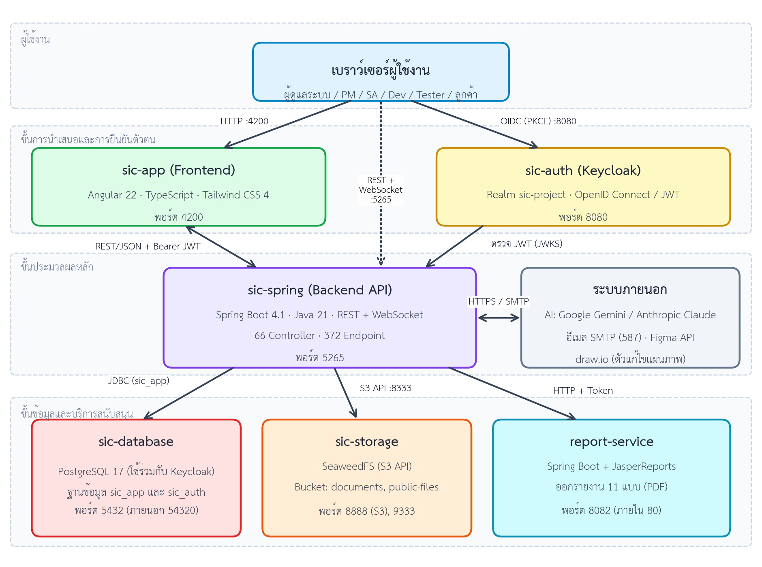
ภาพ 10 แผนภาพการติดตั้งและการเชื่อมต่อของบริการทั้ง 6 ตัว (Deployment Diagram)
ตาราง 14 บริการของระบบ เทคโนโลยี และพอร์ตที่ใช้งาน
บริการ | เทคโนโลยี | พอร์ต | หน้าที่
sic-app | Angular 22, TypeScript 6, Tailwind CSS 4 | 4200 | หน้าจอผู้ใช้งาน
sic-spring | Spring Boot 4.1, Java 21 | 5265 | REST API, WebSocket (แชท), การเรียกใช้ AI, การตรวจสิทธิ์
sic-auth | Keycloak (Realm sic-project) | 8080 | ยืนยันตัวตน OpenID Connect และออก JWT
sic-database | PostgreSQL 17 | 5432 (ภายนอก 54320) | เก็บข้อมูลระบบ (sic_app) และข้อมูลของ Keycloak (sic_auth)
sic-storage | SeaweedFS (S3 API) | 8888 (S3), 9333, 8081 | จัดเก็บเอกสารและไฟล์แนบ
report-service | Spring Boot, JasperReports | 8082 (ภายใน 80) | ออกรายงานรูปแบบ PDF 11 แบบ

บทที่ 4
ผลการดำเนินงาน
บทนี้นำเสนอผลการพัฒนาระบบแพลตฟอร์มบริหารจัดการและติดตามวงจรการพัฒนาซอฟต์แวร์ที่ผู้จัดทำได้รับมอบหมายให้รับผิดชอบ ประกอบด้วย ผลการพัฒนาโดยภาพรวม ผลการพัฒนาแยกตามโมดูล ตัวอย่างหน้าจอการทำงานของระบบ ผลการพัฒนาส่วนปัญญาประดิษฐ์ ผลการพัฒนาส่วนรายงาน ผลด้านความปลอดภัยและการควบคุมสิทธิ์ การเปรียบเทียบผลกับวัตถุประสงค์ และข้อจำกัดของผลการดำเนินงาน ข้อมูลเชิงปริมาณทั้งหมดในบทนี้สรุปจากซอร์สโค้ดและประวัติการพัฒนา (Git) ของระบบ ณ วันที่ 25 กันยายน 2569

4.1 ผลการพัฒนาโดยภาพรวม
ผลการดำเนินงานคือระบบเว็บแอปพลิเคชันที่แยกการทำงานเป็น 6 บริการ ได้แก่ ส่วนประมวลผลหลัก (sic-spring) พัฒนาด้วย Spring Boot 4.1 และ Java 21 [8] ส่วนหน้าจอผู้ใช้งาน (sic-app) พัฒนาด้วย Angular 22 และ Tailwind CSS 4 [9], [10] บริการยืนยันตัวตน (sic-auth) ด้วย Keycloak [16] ฐานข้อมูล (sic-database) ด้วย PostgreSQL [12] ที่จัดเก็บไฟล์ (sic-storage) ด้วย SeaweedFS [18] และบริการออกรายงาน (report-service) ด้วย JasperReports [17] ขนาดและองค์ประกอบของระบบสรุปได้ดังตารางต่อไปนี้
ตาราง 15 สรุปขนาดและองค์ประกอบของระบบที่พัฒนา
รายการ | ผลลัพธ์
บริการที่พัฒนาและตั้งค่า | 6 บริการ (sic-spring, sic-app, sic-auth, sic-database, sic-storage, report-service)
REST Controller ฝั่ง Backend | 66 คลาส
HTTP Endpoint (GET/POST/PUT/PATCH/DELETE) | 372 รายการ
Service (Implementation) / Repository | 84 / 76 คลาส
Entity (ตารางฐานข้อมูล) | 78 รายการ (PM 44, SU 21, DB 10, อื่น ๆ 3)
Flyway Migration | 103 ไฟล์
โปรแกรม (หน้าจอหลัก) ฝั่ง Frontend | 33 โปรแกรม (PMDT 20, PMRT 6, BURT 7)
Angular Component / HTML Template | 165 / 151 ไฟล์
ซอร์สโค้ด Java (Backend) | ประมาณ 46,500 บรรทัด
ซอร์สโค้ด TypeScript (ไม่รวมไฟล์ทดสอบ) | ประมาณ 69,200 บรรทัด
แม่แบบรายงาน JasperReports | 11 แบบ
งานที่ทำงานตามเวลา (Scheduled Job) | 3 งาน (การอนุมัติค้างเกินเวลา ส่งอีเมล และล้างไฟล์ชั่วคราว)
จำนวน Git Commit | 425 รายการ (18 พฤษภาคม – 25 กันยายน 2569)

จากตาราง งานส่วนใหญ่อยู่ที่โมดูลบริหารโครงการ (PM) ทั้งในด้านคอนโทรลเลอร์และเอนทิตี ซึ่งสอดคล้องกับเป้าหมายของระบบที่ต้องครอบคลุมกระบวนการตลอดวงจรการพัฒนาซอฟต์แวร์ สัดส่วนของเอนทิตีและคอนโทรลเลอร์แยกตามกลุ่มแสดงดังภาพต่อไปนี้
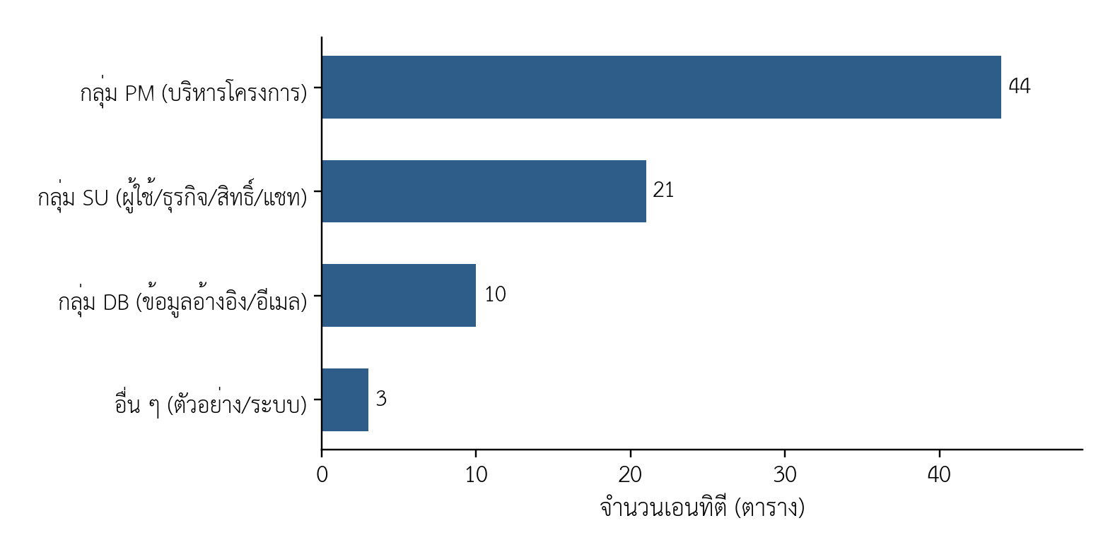
ภาพ 11 จำนวนเอนทิตีของระบบแยกตามกลุ่มตาราง
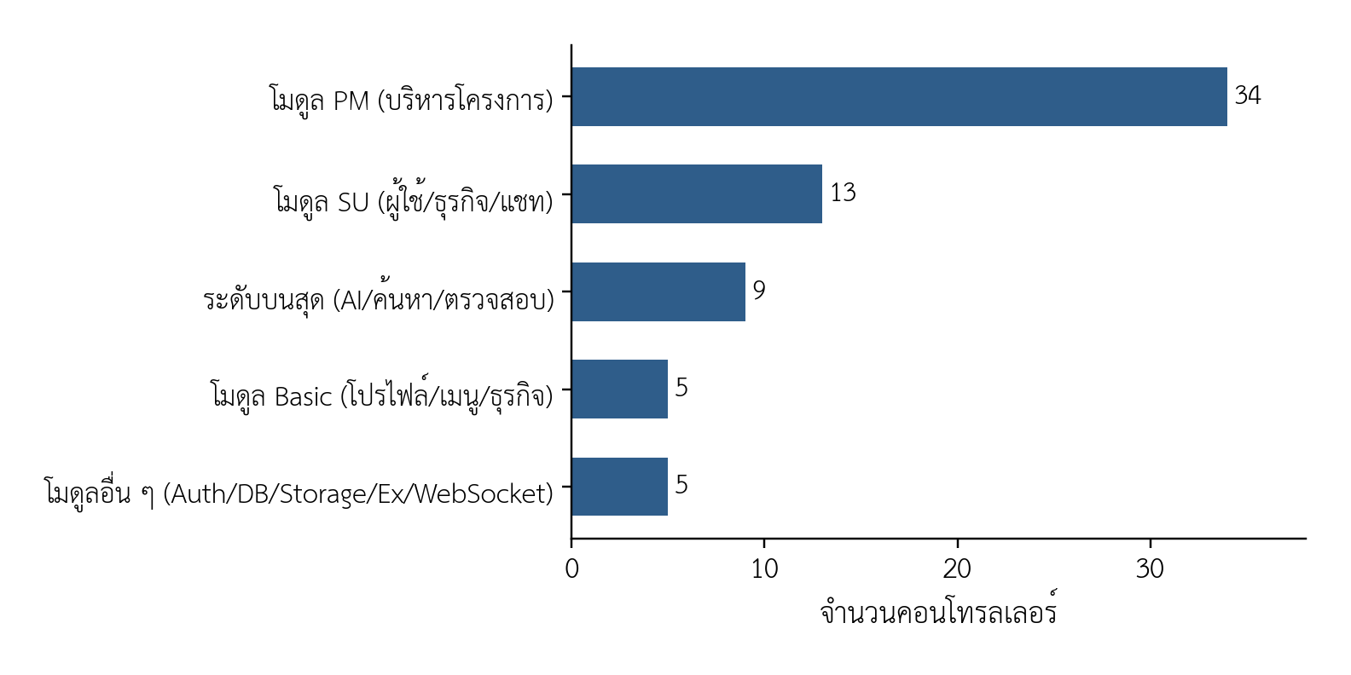
ภาพ 12 จำนวนคอนโทรลเลอร์ฝั่ง Backend แยกตามโมดูล

4.2 ผลการพัฒนาแยกตามโมดูลการทำงาน
ระบบจัดกลุ่มหน้าจอเป็นโปรแกรม (Program) ที่มีรหัสกำกับ ได้แก่ PMDT (งานหลักของโครงการ) PMRT (ข้อมูลและรายงานของโครงการ) BURT (ตั้งค่าธุรกิจและสิทธิ์) โดยสิทธิ์การเข้าถึงแต่ละโปรแกรมกำหนดตามบทบาทของผู้ใช้ในธุรกิจ ผลการพัฒนาแยกตามโมดูลสรุปได้ดังตารางต่อไปนี้
ตาราง 16 ผลการพัฒนาแยกตามโมดูลการทำงาน
ลำดับ | โมดูล | หน้าจอ (รหัสโปรแกรม) | ผลการพัฒนา
1 | ผู้ใช้ ธุรกิจ และสิทธิ์ | BURT01 ข้อมูลทางธุรกิจ, BURT02 จัดการสิทธิ์, BURT03 จัดการบทบาท, BURT04 จัดการทีม, BURT05 จัดการโปรแกรม, BURT06 กระบวนการอนุมัติ, BURT07 จัดการ AI Model | จัดการหลายธุรกิจ (Multi-business) คำเชิญและสมาชิก บทบาท และการผูกสิทธิ์กับโปรแกรม ตั้งค่าลำดับขั้นการอนุมัติ และตั้งค่าโมเดล AI
2 | ลูกค้าและสัญญา | PMRT01 ข้อมูลลูกค้า, PMRT04 สัญญาและข้อตกลง, PMDT18 การต่ออายุสัญญา | บันทึกข้อมูลลูกค้าและสัญญา กำหนดเงื่อนไขและงวดการชำระเงิน และต่ออายุสัญญาบำรุงรักษา (MA)
3 | โครงการและแผนงาน | PMRT02 โครงการ, PMRT03 แดชบอร์ดโครงการ, PMRT06 แดชบอร์ดผู้บริหาร, PMDT01 การจัดการเฟส, PMDT02 WBS, PMDT11 ตารางเวลาแกนต์ | กำหนดเฟส เหตุการณ์สำคัญ (Milestone) และชุดงาน (Work Package) แสดงความคืบหน้าด้วยแดชบอร์ดและแผนภูมิแกนต์ ทั้งระดับโครงการและระดับองค์กร (โครงการเสี่ยง งานใกล้หรือเลยกำหนด)
4 | ความต้องการและการตรวจสอบย้อนกลับ | PMDT04 ความต้องการระบบ, PMRT05 เมทริกซ์ความต้องการ (Traceability Matrix) | บันทึกความต้องการพร้อมลำดับความสำคัญและสถานะ และเชื่อมโยงย้อนกลับไปยังข้อกำหนด แผนภาพ งาน และกรณีทดสอบผ่านตารางความสัมพันธ์ (PM_TRACE_LINK) [21]
5 | แผนภาพและข้อกำหนดระบบ | PMDT05 แผนภาพระบบ, PMDT07 ข้อกำหนดระบบ, PMDT09 การตรวจทานการออกแบบ | สร้างและแก้ไขแผนภาพ (ER, DFD, Use Case) ด้วย Mermaid และ draw.io [11] ส่งออกเป็นสคริปต์ SQL จัดทำเอกสารข้อกำหนด และตรวจทานการออกแบบพร้อมบันทึกข้อเสนอแนะ (เชื่อมต่อ Figma)
6 | ควบคุมการเปลี่ยนแปลง | PMDT06 ควบคุมการเปลี่ยนแปลง (Change Request) | รับคำขอเปลี่ยนแปลง วิเคราะห์ผลกระทบด้วยกลไกตรวจสอบย้อนกลับ (Traceability Engine) ทั้งแบบอัตโนมัติและแบบบันทึกเอง และเก็บผลวิเคราะห์ไว้ประกอบการอนุมัติ
7 | งานพัฒนาและการทดสอบ | PMDT10 จัดการงานและบอร์ดงาน, PMDT12 การทดสอบระบบ | บริหารงานด้วยกระดานงาน (Kanban) กำหนดผู้รับผิดชอบและ Manday จัดทำ Test Scenario / Test Case พร้อมบันทึกผล และแจ้งข้อบกพร่อง (Bug) ที่ผูกกับงานและข้อกำหนด
8 | การอนุมัติ ความเห็น และการควบคุมเอกสาร | PMDT03 ศูนย์การอนุมัติ, PMDT08 ศูนย์รวมความคิดเห็น, PMDT19 ประวัติเวอร์ชันเอกสาร, PMDT20 บันทึกประวัติการใช้งาน | รวมรายการรออนุมัติของทุกโมดูล อนุมัติ ปฏิเสธ หรือขอแก้ไขพร้อมเก็บประวัติ มีตัวตรวจจับรายการค้างเกินเวลา จัดการเวอร์ชันเอกสาร ถามตอบความเห็น และบันทึก Audit Log
9 | การส่งมอบและการเงิน | PMDT14 การส่งมอบงาน, PMDT15 คู่มือการใช้งาน, PMDT16 ใบแจ้งหนี้และการชำระเงิน | จัดทำรายการส่งมอบพร้อมเช็กลิสต์ความพร้อม คู่มือผู้ใช้ ออกใบแจ้งหนี้ตามงวด และบันทึกการชำระเงิน
10 | บริการหลังส่งมอบ | PMDT17 การบำรุงรักษา (MA Ticket) | เปิดรับ Ticket จากลูกค้า จัดระดับความรุนแรง มอบหมายผู้รับผิดชอบ และติดตามตามข้อตกลงระดับการให้บริการ (SLA)
11 | การสื่อสารและการค้นหา | PMRT07 ศูนย์การแจ้งเตือน, แชทกลุ่ม, ค้นหาแบบรวมศูนย์ | แจ้งเตือนถึงผู้ใช้ แชทกลุ่มแบบเรียลไทม์ผ่าน WebSocket และค้นหาข้ามลูกค้า โครงการ และสัญญา

4.3 ตัวอย่างหน้าจอการทำงานของระบบ
ผู้จัดทำจับภาพหน้าจอจากระบบที่ทำงานจริงบนเครื่องพัฒนา โดยใช้ข้อมูลตัวอย่างที่บันทึกไว้ระหว่างการพัฒนา ได้แก่ โครงการตัวอย่าง “ระบบจัดการคลังสินค้า (Warehouse Management System)” ซึ่งจัดทำขึ้นเพื่อสาธิตการทำงานครบทุกโมดูล ตั้งแต่ลูกค้า สัญญา แผนงาน ความต้องการ การออกแบบ งานพัฒนา การทดสอบ การส่งมอบ การเงิน ไปจนถึงบริการหลังส่งมอบ ข้อมูลส่วนบุคคลและ API Key ที่ปรากฏในภาพถูกปิดบังด้วยการเบลอ ภาพหน้าจอแบ่งตามกลุ่มการทำงาน พร้อมคำอธิบายว่าแต่ละหน้าใช้ทำอะไร
4.3.1 การเข้าสู่ระบบและภาพรวมของระบบ

ภาพ 13 หน้าเข้าสู่ระบบ
หน้าเข้าสู่ระบบให้บริการโดย Keycloak [16] ที่ปรับแต่งหน้าตาเอง ผู้ใช้ยืนยันตัวตนด้วยชื่อผู้ใช้หรืออีเมลและรหัสผ่าน มีตัวเลือกจดจำการเข้าสู่ระบบ ลืมรหัสผ่าน และลิงก์สมัครสมาชิกใหม่ เมื่อยืนยันตัวตนสำเร็จ ระบบจะออก JWT และพาผู้ใช้กลับมายังหน้าแดชบอร์ด
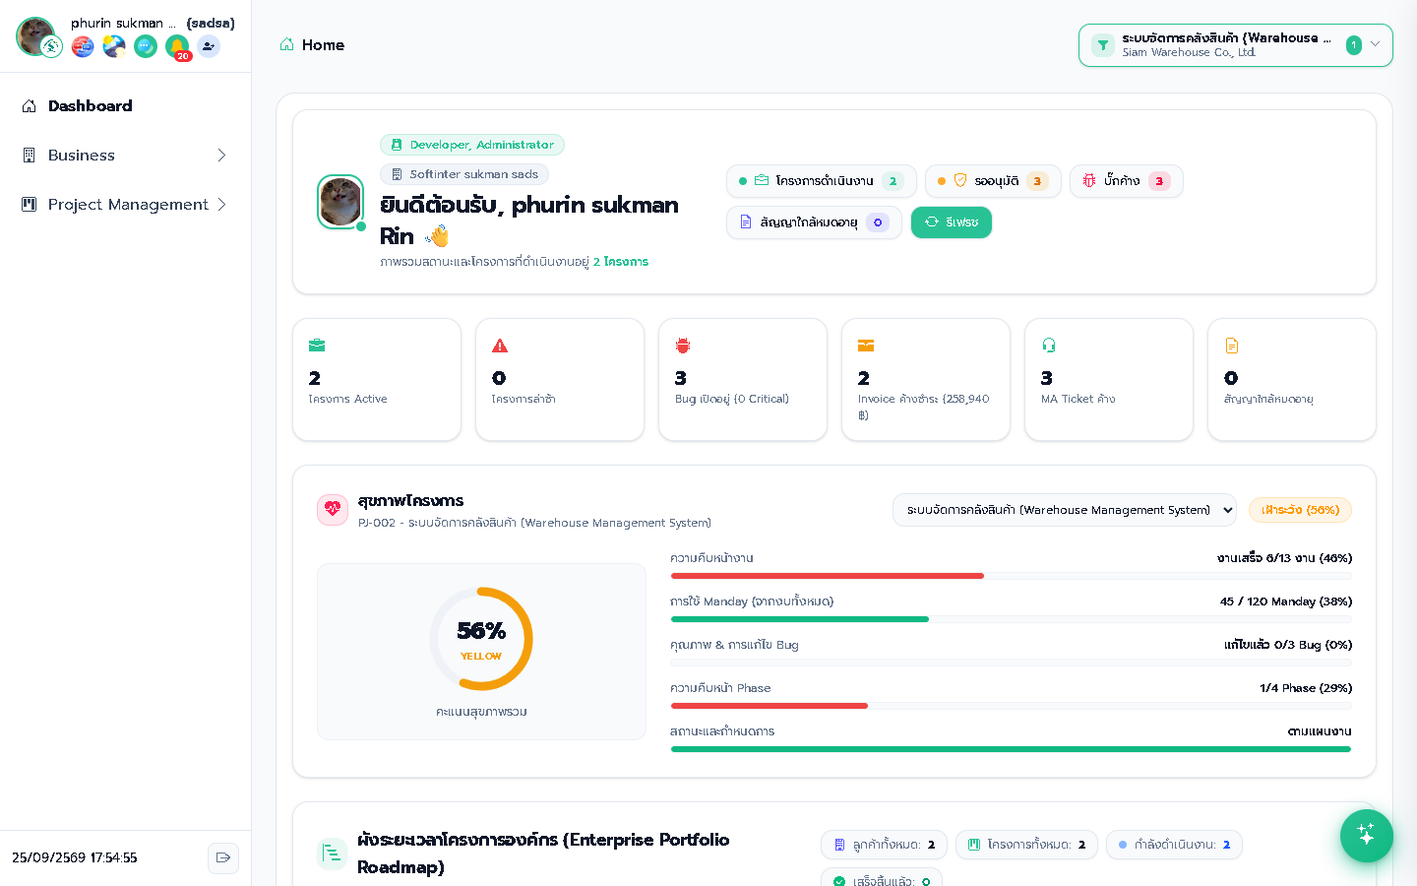
ภาพ 14 หน้าแดชบอร์ด (Dashboard)
หน้าแดชบอร์ดสรุปภาพรวมของธุรกิจที่ผู้ใช้ทำงานอยู่ ประกอบด้วยตัวเลขสรุป ได้แก่ โครงการที่ดำเนินงาน โครงการล่าช้า Bug ที่เปิดอยู่ ใบแจ้งหนี้ค้างชำระ MA Ticket ค้าง และสัญญาใกล้หมดอายุ พร้อมคะแนนสุขภาพโครงการ (ความคืบหน้างาน การใช้ Manday คุณภาพและ Bug ความคืบหน้าเฟส) และแผนภูมิระยะเวลาโครงการระดับองค์กร (Enterprise Portfolio Roadmap) ช่วยให้ผู้บริหารและผู้จัดการโครงการเห็นความเสี่ยงได้เร็ว
4.3.2 ข้อมูลลูกค้า สัญญา และโครงการ
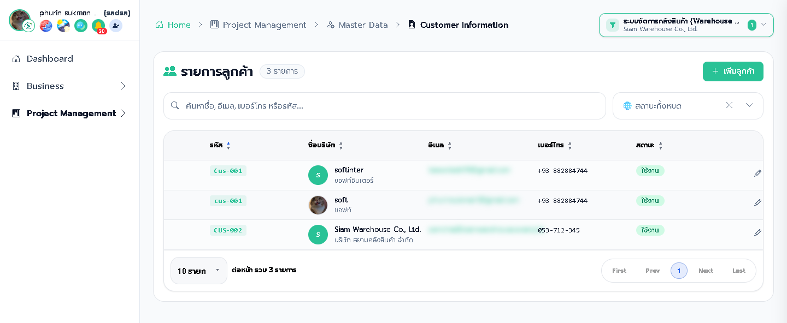
ภาพ 15 หน้าข้อมูลลูกค้า (PMRT01)
หน้าข้อมูลลูกค้าใช้บันทึกและค้นหาลูกค้าของธุรกิจ แสดงรหัส ชื่อบริษัท อีเมล เบอร์โทร และสถานะ ค้นหาได้ด้วยชื่อ อีเมล เบอร์โทร หรือรหัส กรองตามสถานะ และเพิ่มหรือแก้ไขข้อมูลลูกค้าได้
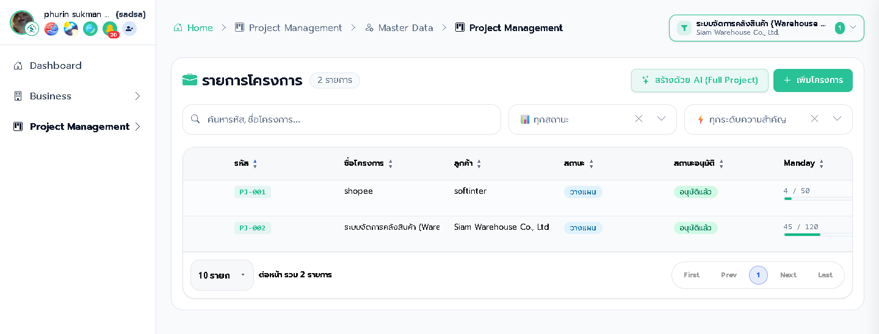
ภาพ 16 หน้ารายการโครงการ (PMRT02)
หน้ารายการโครงการแสดงรหัส ชื่อโครงการ ลูกค้า สถานะ สถานะการอนุมัติ และ Manday ที่ใช้เทียบกับงบประมาณ ผู้ใช้เพิ่มโครงการเองได้ หรือใช้ปุ่ม “สร้างด้วย AI (Full Project)” เพื่อให้ AI ช่วยสร้างโครงการทั้งชุด (ดูหัวข้อ 4.4)
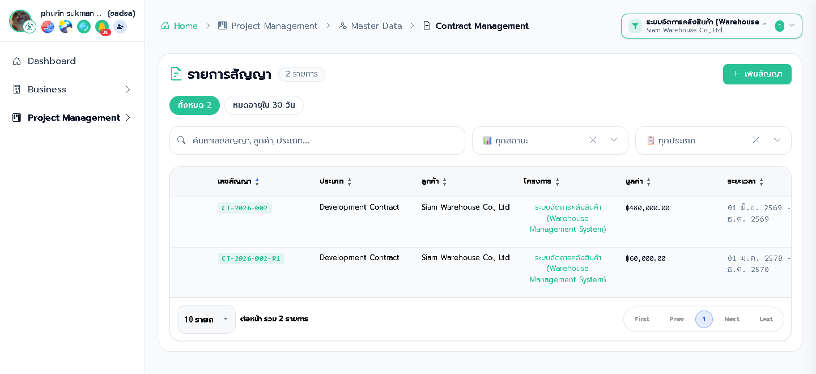
ภาพ 17 หน้าสัญญาและข้อตกลง (PMRT04) และการต่ออายุสัญญา (PMDT18)
หน้าสัญญาแสดงเลขที่สัญญา ประเภท ลูกค้า โครงการ มูลค่า และระยะเวลา มีแท็บกรองสัญญาทั้งหมดและสัญญาที่จะหมดอายุภายใน 30 วัน ใช้เพิ่ม แก้ไข และต่ออายุสัญญา โดยสัญญาที่ต่ออายุจะเป็นเอกสารฉบับใหม่ที่อ้างถึงสัญญาเดิม ตัวอย่างในภาพมีสัญญาพัฒนาระบบ (CT-2026-002) และสัญญาต่ออายุบริการบำรุงรักษา (CT-2026-002-R1) โดยเมนูการต่ออายุ (PMDT18) เปิดมายังหน้านี้
4.3.3 การวางแผนโครงการ
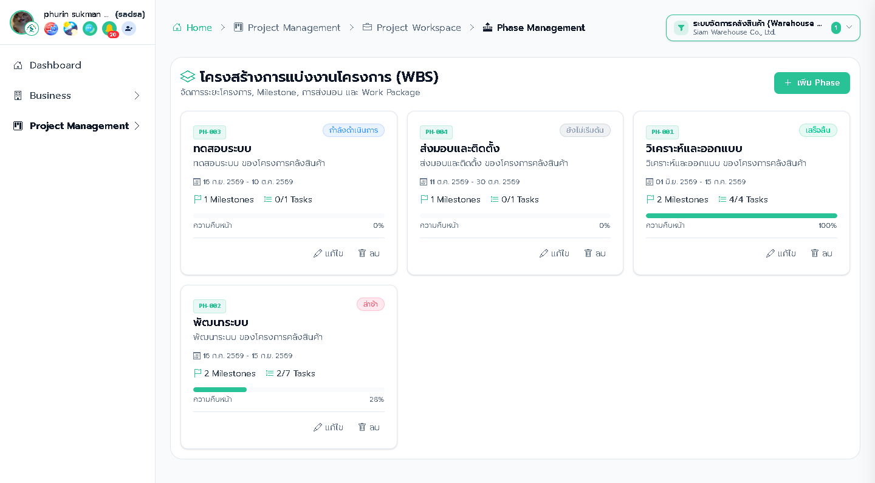
ภาพ 18 หน้าการจัดการเฟสและโครงสร้างงาน WBS (PMDT01)
หน้านี้แสดงเฟสของโครงการเป็นการ์ด ระบุช่วงวันที่ จำนวน Milestone จำนวน Task ความคืบหน้า และสถานะ (เช่น เสร็จสิ้น ล่าช้า ดำเนินการ) ของแต่ละเฟส ผู้ใช้เพิ่มเฟสและเข้าไปแตกโครงสร้างงานได้
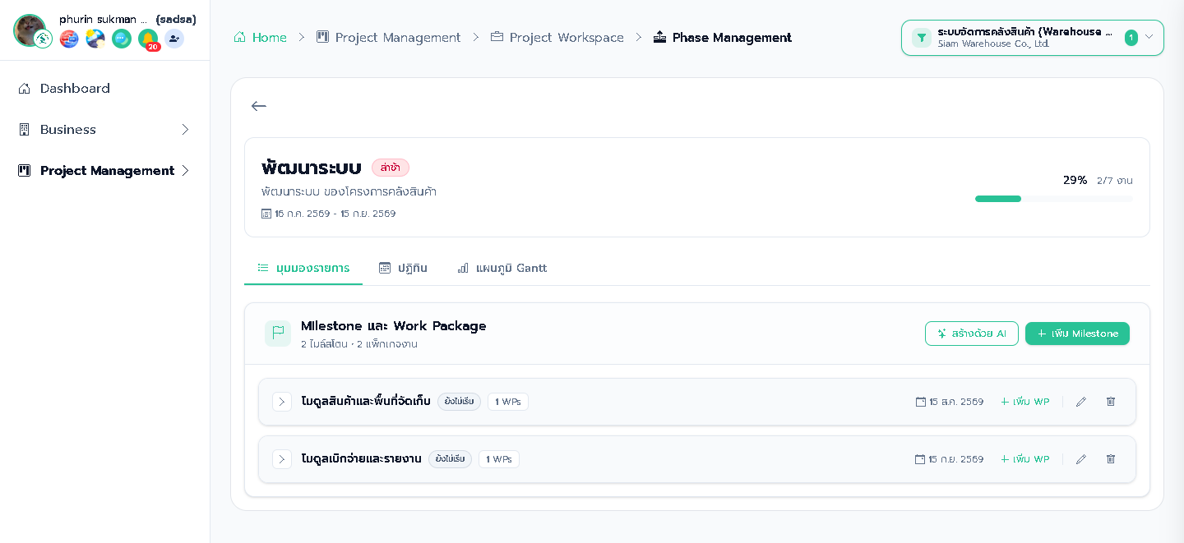
ภาพ 19 หน้ารายละเอียดเฟสและ WBS (PMDT02)
หน้ารายละเอียดเฟสแสดงความคืบหน้าและจำนวนงานที่เสร็จของเฟสนั้น พร้อมโครงสร้าง Milestone และ Work Package มีแท็บสลับมุมมองรายการ ปฏิทิน และแผนภูมิ Gantt และปุ่มสร้างด้วย AI สำหรับให้ AI ช่วยแตก Milestone และ Work Package ให้เฟส
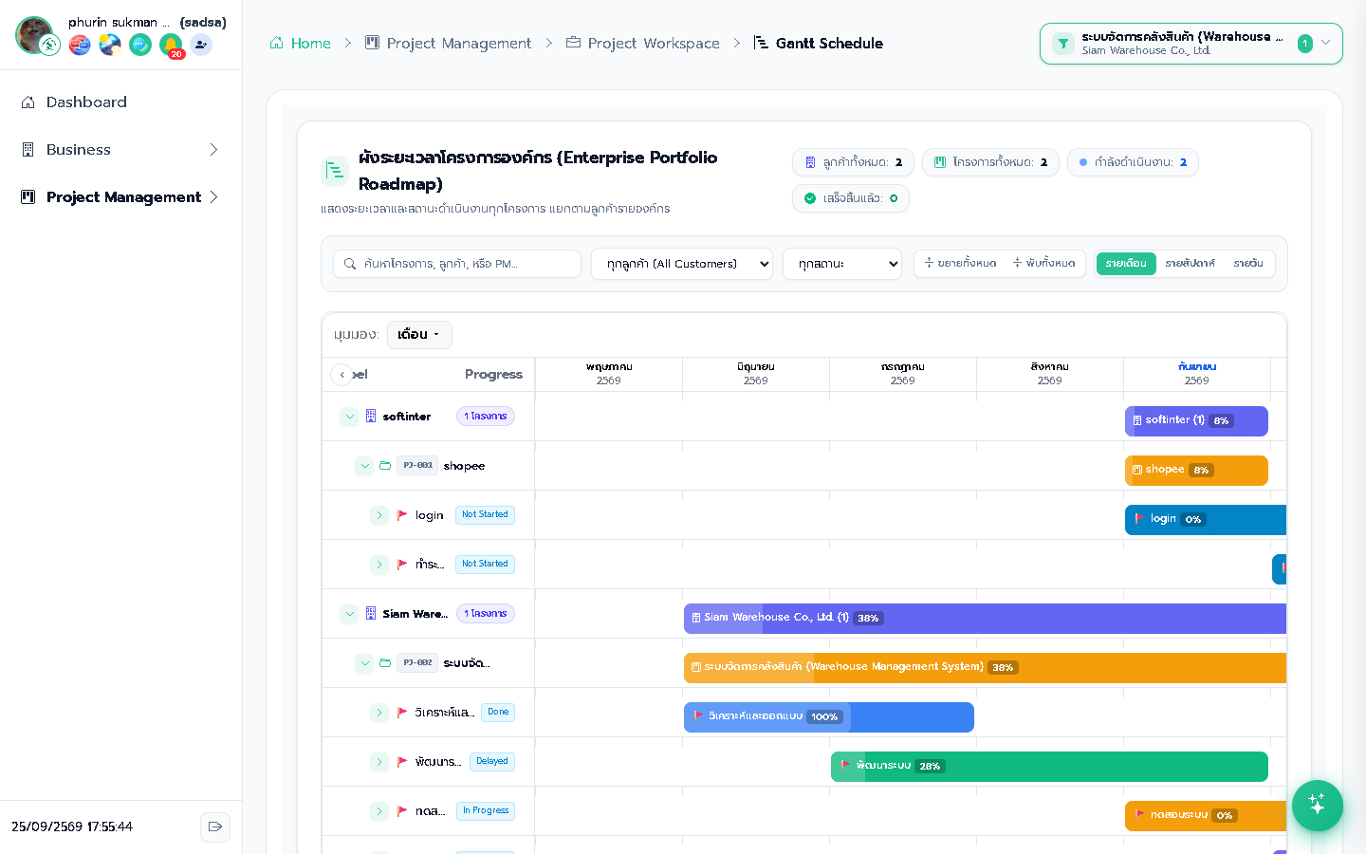
ภาพ 20 หน้าตารางเวลาแกนต์ (PMDT11)
หน้าตารางเวลาแกนต์แสดงโครงการแบบลำดับชั้น ลูกค้า โครงการ และเฟส บนแกนเวลารายเดือน พร้อมตัวกรองลูกค้าและสถานะ และการสลับมุมมองช่วงเวลา แถบสีแสดงสถานะและเปอร์เซ็นต์ความคืบหน้า ใช้ติดตามกำหนดการของทุกโครงการในภาพเดียว
4.3.4 ความต้องการ การออกแบบ และการควบคุมการเปลี่ยนแปลง
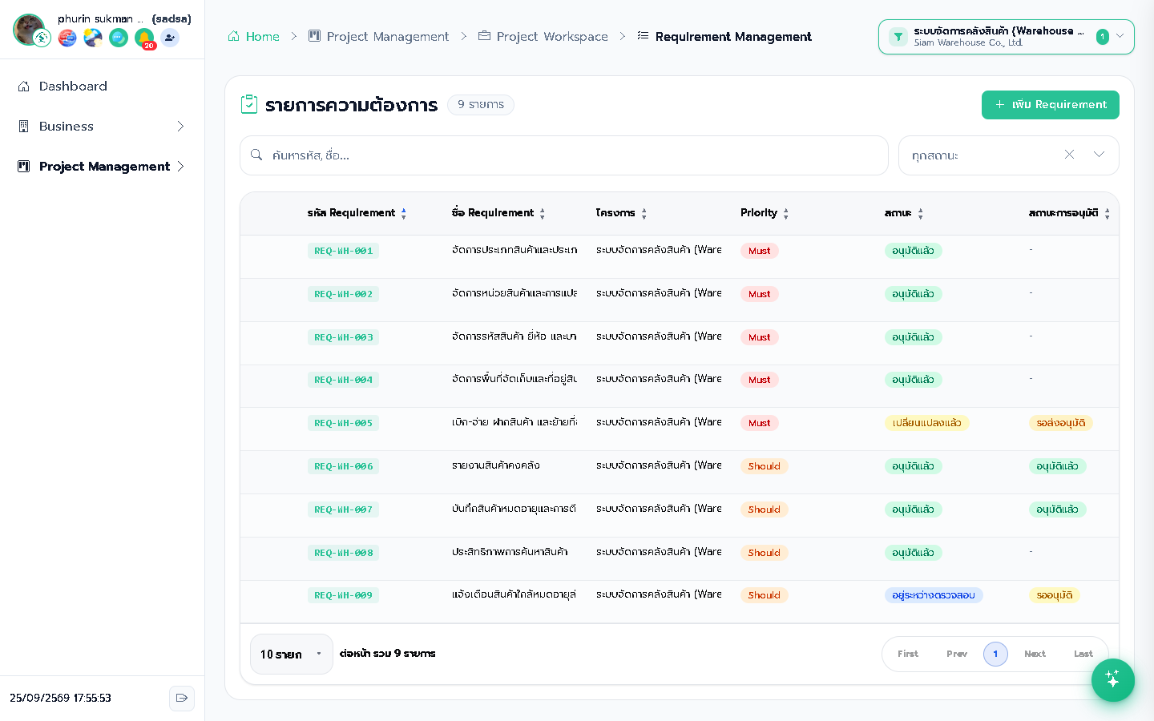
ภาพ 21 หน้าความต้องการระบบ (PMDT04)
หน้าความต้องการระบบแสดงรหัส ชื่อ โครงการ ระดับความสำคัญ (Priority) สถานะ และสถานะการอนุมัติของแต่ละ Requirement ค้นหาและกรองตามสถานะได้ และเพิ่ม Requirement ใหม่ได้ ข้อมูลนี้เป็นจุดเริ่มต้นของการเชื่อมโยงย้อนกลับไปยังข้อกำหนด แผนภาพ งาน และกรณีทดสอบ
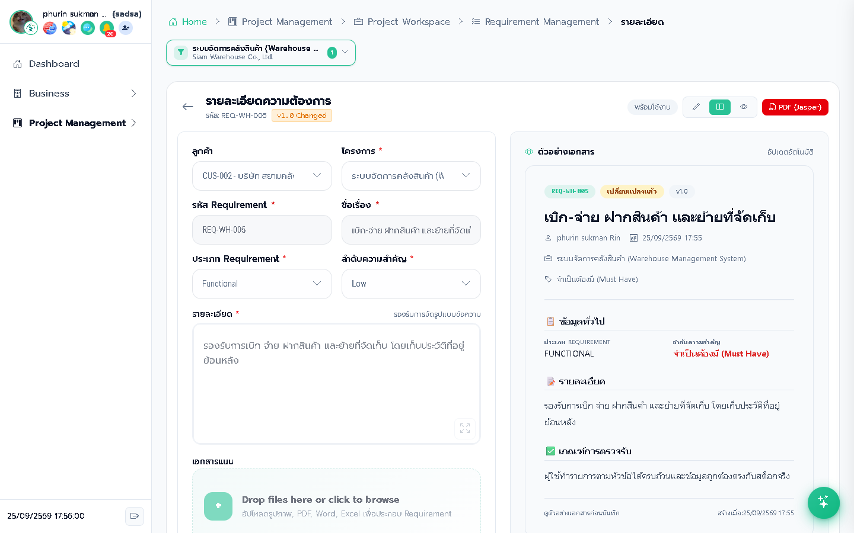
ภาพ 22 หน้ารายละเอียดความต้องการ
หน้ารายละเอียดความต้องการแสดงข้อมูลของ Requirement ทางซ้าย ได้แก่ ลูกค้า โครงการ รหัส ชื่อ ประเภท ความสำคัญ และรายละเอียด พร้อมพื้นที่แนบเอกสาร ทางขวาเป็นตัวอย่างเอกสาร (Document Preview) ที่แสดงเวอร์ชัน สถานะ (เช่น Changed) เกณฑ์การตรวจรับ และมีปุ่มส่งออกเป็น PDF
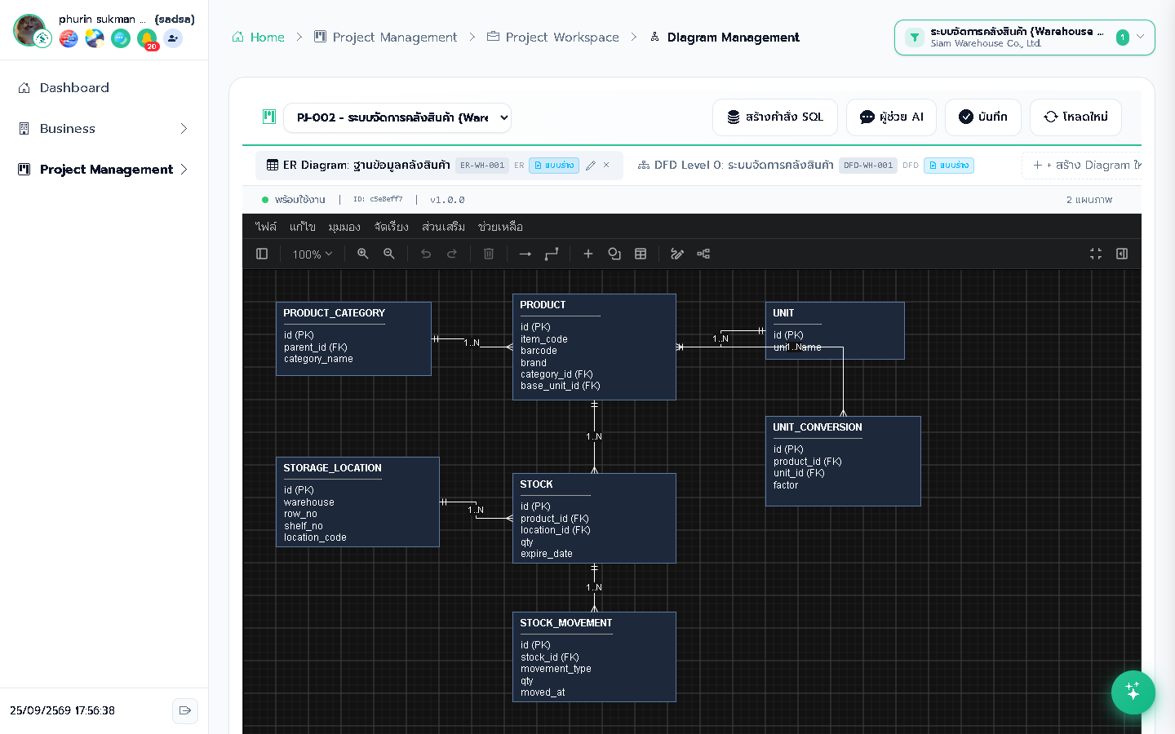
ภาพ 23 หน้าแผนภาพระบบ: ER Diagram (PMDT05)
หน้าแผนภาพระบบใช้สร้างและแก้ไขแผนภาพด้วยตัวแก้ไข draw.io ที่ฝังในระบบ [11] แสดงเป็นแท็บของแต่ละแผนภาพ ตัวอย่างในภาพเป็น ER Diagram ของฐานข้อมูลคลังสินค้า แสดงตารางสินค้า ประเภท หน่วย พื้นที่จัดเก็บ สต็อก และการเคลื่อนไหวสต็อก พร้อมปุ่มสร้างสคริปต์ SQL ผู้ช่วย AI บันทึก และโหลดใหม่
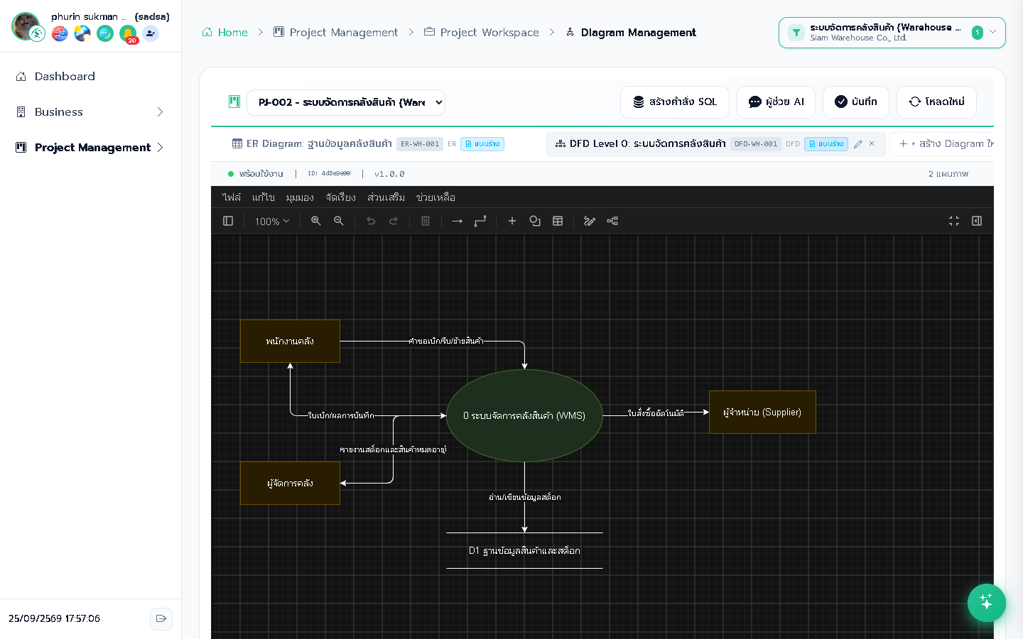
ภาพ 24 หน้าแผนภาพระบบ: DFD Level 0 (PMDT05)
แท็บ DFD Level 0 แสดงแผนภาพกระแสข้อมูลของระบบคลังสินค้า ประกอบด้วยผู้ใช้ภายนอก (พนักงานคลัง ผู้จัดการคลัง และผู้จำหน่าย) กระบวนการหลัก และที่จัดเก็บข้อมูล ผู้ใช้เชื่อมแผนภาพกับ Requirement ที่เกี่ยวข้องได้ เพื่อใช้ในการตรวจสอบย้อนกลับ
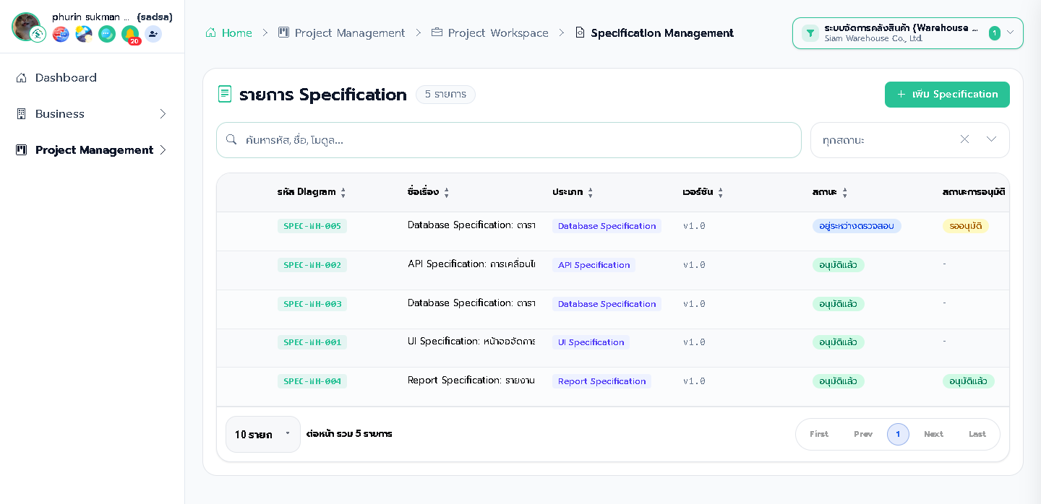
ภาพ 25 หน้าข้อกำหนดระบบ (PMDT07)
หน้าข้อกำหนดระบบแสดงรายการ Specification ได้แก่ รหัส ชื่อ ประเภท (UI, API, Database, Report) เวอร์ชัน สถานะ และสถานะการอนุมัติ ข้อกำหนดแต่ละรายการผูกกับ Requirement และแปลงเป็นงาน (Task) สำหรับทีมพัฒนาได้
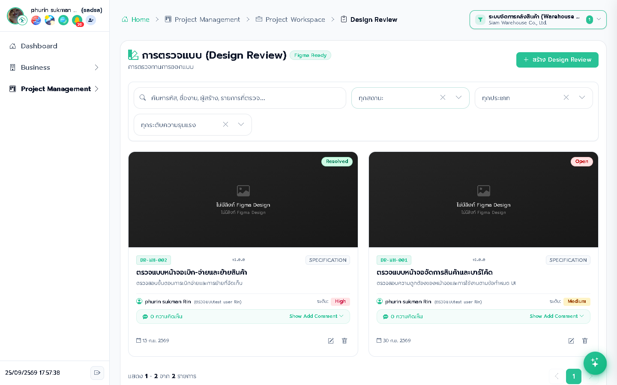
ภาพ 26 หน้าการตรวจทานการออกแบบ (PMDT09)
หน้าการตรวจทานการออกแบบแสดงรายการตรวจทานเป็นการ์ด พร้อมตัวอย่าง Figma Prototype (ถ้ามีการแนบลิงก์) สถานะ ผู้ตรวจ ระดับความสำคัญ จำนวนความคิดเห็น และกำหนดวัน เพื่อให้ผู้เกี่ยวข้องตรวจสอบและให้ข้อเสนอแนะก่อนเริ่มพัฒนา
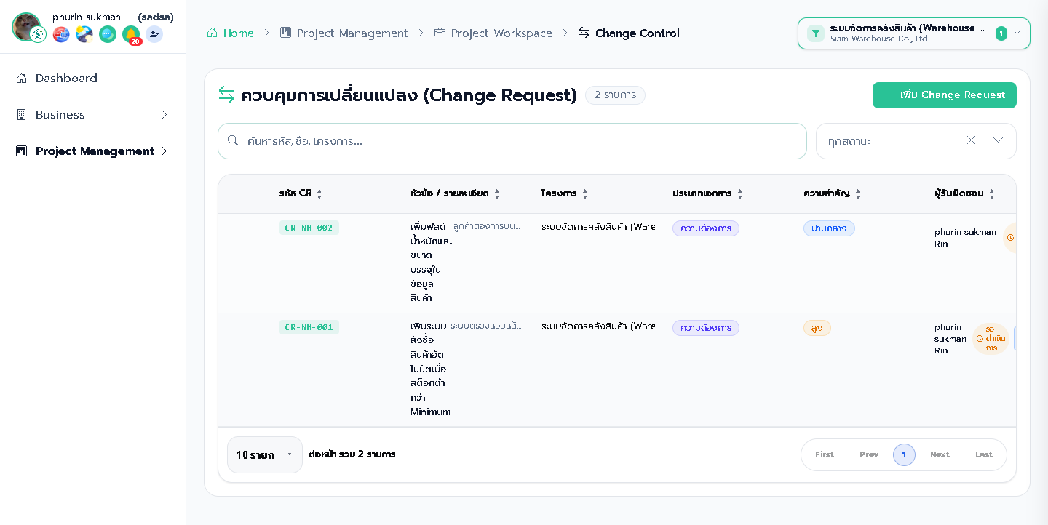
ภาพ 27 หน้าควบคุมการเปลี่ยนแปลง (PMDT06)
หน้าควบคุมการเปลี่ยนแปลงแสดงรายการคำขอเปลี่ยนแปลง (Change Request) ได้แก่ รหัส CR หัวข้อ โครงการ ประเภทเอกสารเป้าหมาย ความสำคัญ ผู้รับผิดชอบ และสถานะ ใช้รับคำขอและติดตามการอนุมัติก่อนแก้ไขความต้องการหรือเอกสารที่เกี่ยวข้อง
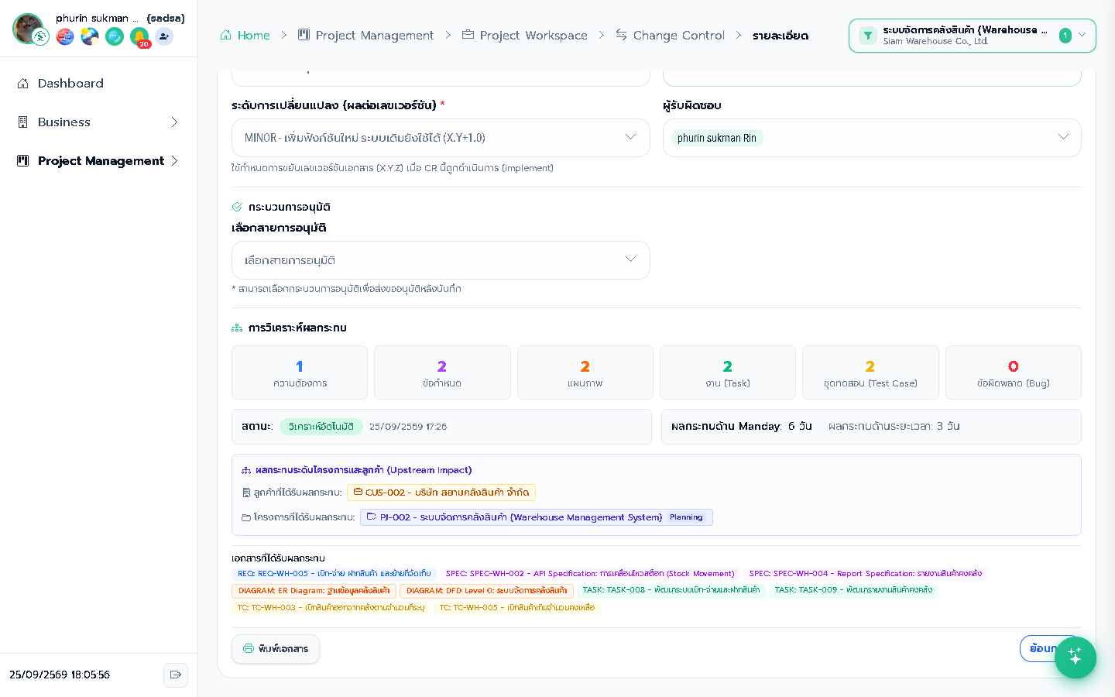
ภาพ 28 ส่วนการวิเคราะห์ผลกระทบในหน้ารายละเอียดคำขอเปลี่ยนแปลง
ตัวอย่างนี้คือคำขอเปลี่ยนแปลง CR-WH-001 “เพิ่มระบบสั่งซื้อสินค้าอัตโนมัติเมื่อสต็อกต่ำกว่า Minimum” ระบบวิเคราะห์ผลกระทบจากตารางความสัมพันธ์ (Traceability) และสรุปเป็นจำนวนรายการที่ได้รับผลกระทบ คือ ความต้องการ 1 ข้อกำหนด 2 แผนภาพ 2 งาน 2 ชุดทดสอบ 2 และข้อผิดพลาด 0 พร้อมผลกระทบด้าน Manday 6 วัน ด้านระยะเวลา 3 วัน ลูกค้าและโครงการที่ได้รับผลกระทบ และรายชื่อเอกสารที่ต้องแก้ไข ทำให้ผู้จัดการโครงการประเมินผลก่อนอนุมัติการเปลี่ยนแปลงได้
4.3.5 งานพัฒนาและการทดสอบ
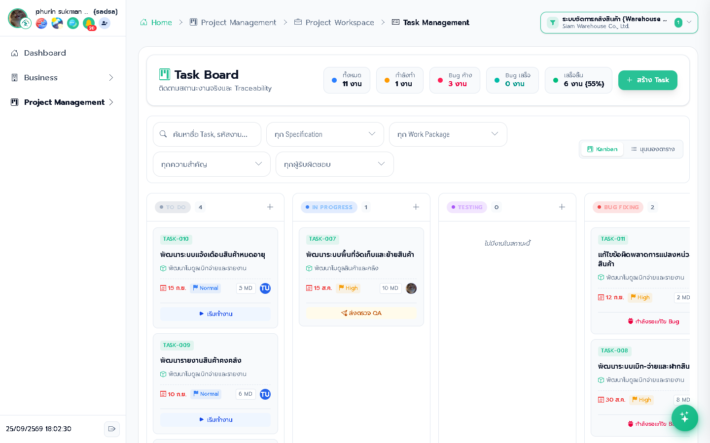
ภาพ 29 หน้ากระดานงาน Task Board (PMDT10)
หน้ากระดานงานแสดงงานแบบ Kanban 4 คอลัมน์ ได้แก่ TO DO, IN PROGRESS, TESTING และ BUG FIXING การ์ดงานแสดงรหัส ชื่องาน Work Package กำหนดส่ง ความสำคัญ Manday และผู้รับผิดชอบ พร้อมแถบสรุปจำนวนงานและ Bug และตัวกรอง
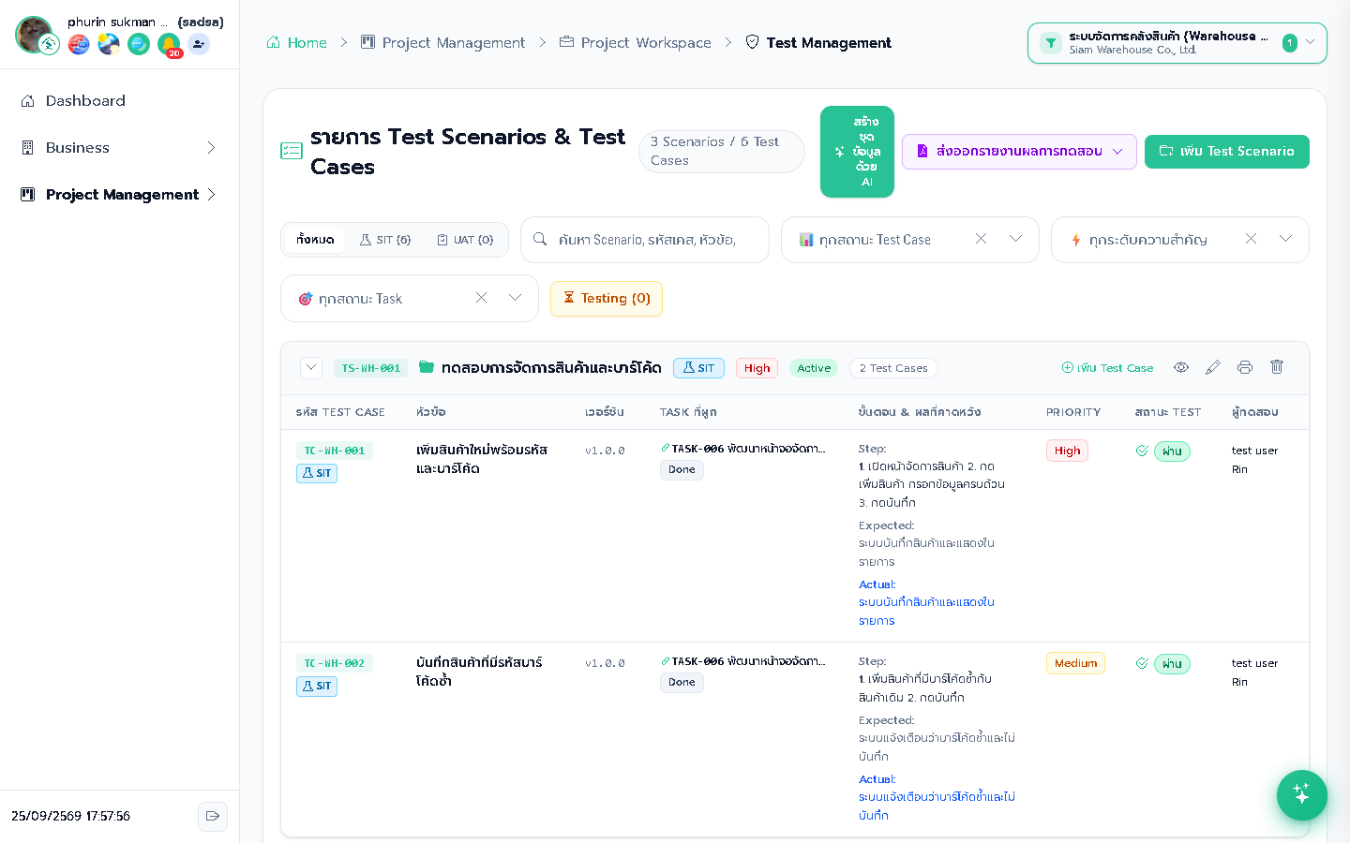
ภาพ 30 หน้าการทดสอบระบบ (PMDT12)
หน้าการทดสอบระบบแสดง Test Scenario และ Test Case ที่ผูกกับงาน ประกอบด้วยขั้นตอนทดสอบ ผลที่คาดหวัง ผลจริง เวอร์ชัน ระดับความสำคัญ ผลการทดสอบ (ผ่าน/ไม่ผ่าน) และผู้ทดสอบ มีปุ่มเพิ่ม Test Scenario ส่งออกรายงานผลทดสอบ และสร้างชุดข้อมูลด้วย AI
4.3.6 การส่งมอบ การเงิน และบริการหลังส่งมอบ
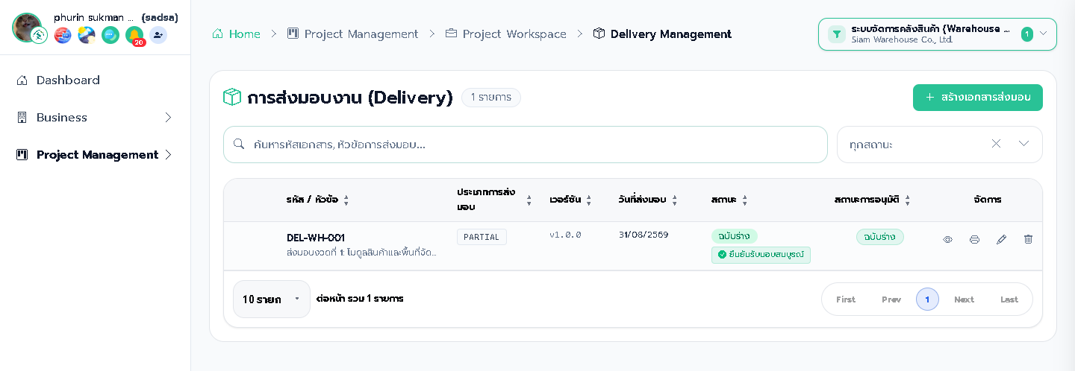
ภาพ 31 หน้าการส่งมอบงาน (PMDT14)
หน้าการส่งมอบงานแสดงรายการส่งมอบ ได้แก่ รหัส ประเภทการส่งมอบ เวอร์ชัน วันที่ส่งมอบ สถานะ และสถานะการอนุมัติ พร้อมเช็กลิสต์ตรวจสอบความพร้อมก่อนส่งมอบ (Gate Check) ที่แสดงจำนวนข้อที่ผ่าน
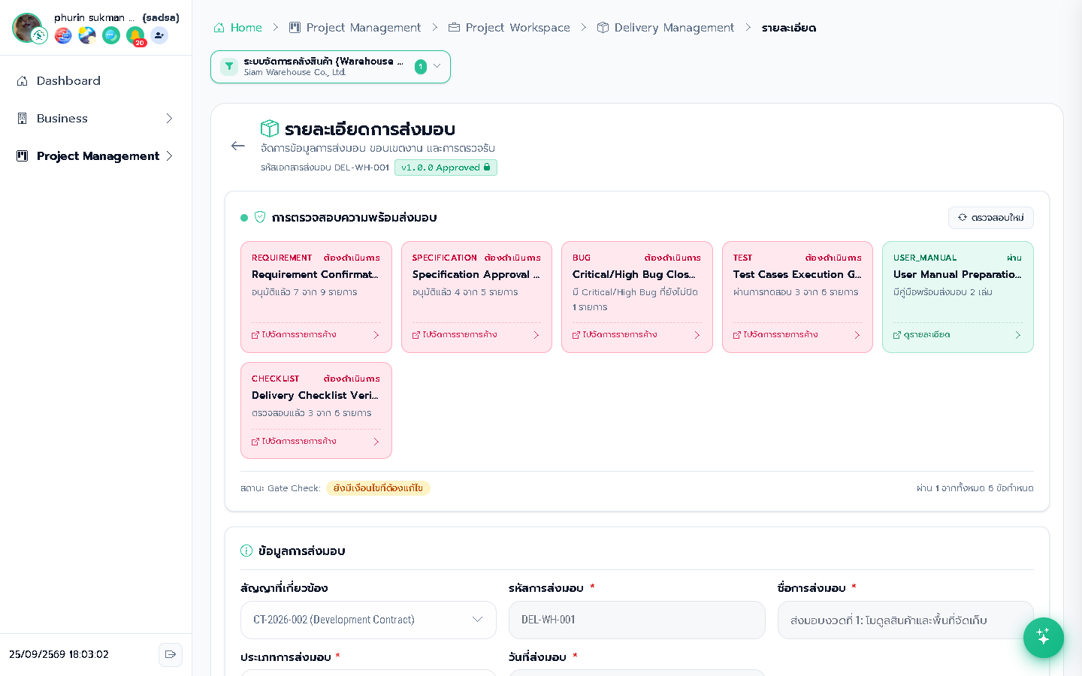
ภาพ 32 หน้ารายละเอียดการส่งมอบและการตรวจสอบความพร้อม
หน้ารายละเอียดการส่งมอบมีส่วน “ตรวจสอบความพร้อมส่งมอบ” ที่ตรวจข้อมูลจริงของโครงการ ได้แก่ Requirement ที่อนุมัติแล้ว Specification ที่อนุมัติแล้ว Bug ระดับ Critical/High ที่ยังค้าง Test Case ที่ทดสอบแล้ว คู่มือผู้ใช้ และเช็กลิสต์ส่งมอบ แล้วสรุปเป็น Gate Check ว่าผ่านกี่ข้อ ผู้ใช้จึงเห็นสิ่งที่ยังต้องแก้ก่อนส่งมอบ
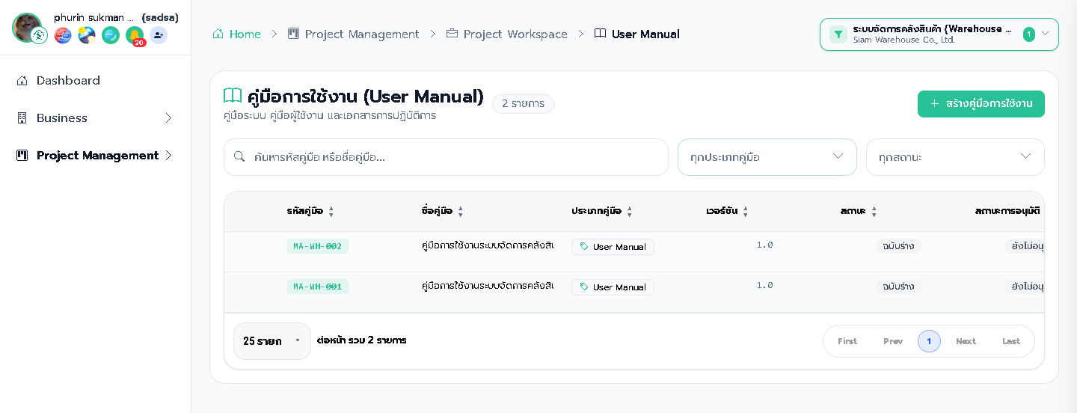
ภาพ 33 หน้าคู่มือการใช้งาน (PMDT15)
หน้าคู่มือการใช้งานใช้จัดทำและจัดการคู่มือประกอบการส่งมอบ แสดงรหัสคู่มือ ชื่อ ประเภท เวอร์ชัน และสถานะ พร้อมปุ่มสร้างคู่มือใหม่
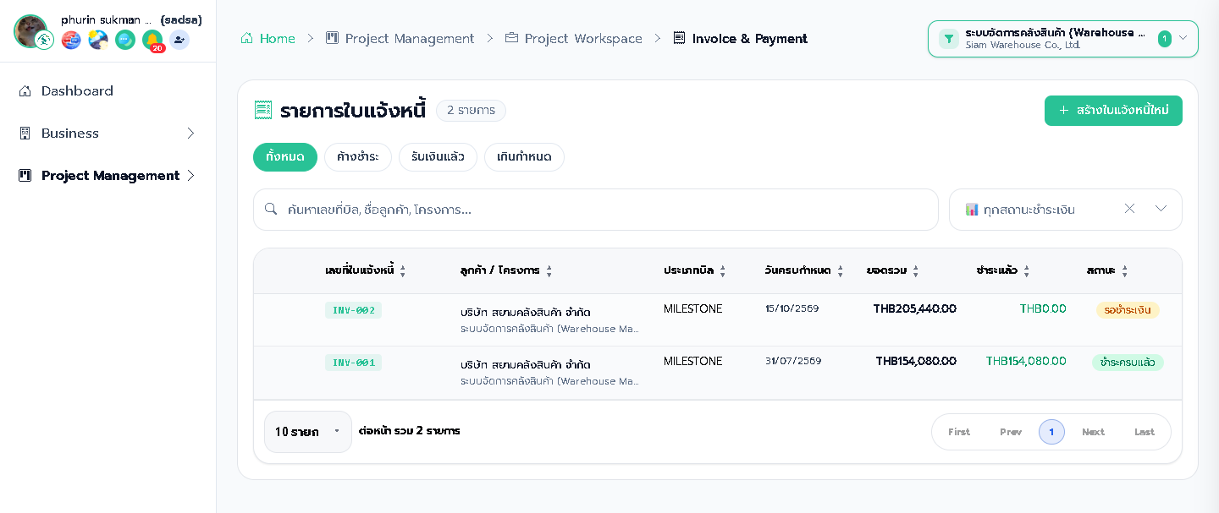
ภาพ 34 หน้าใบแจ้งหนี้และการชำระเงิน (PMDT16)
หน้าใบแจ้งหนี้มีแท็บกรองทั้งหมด ค้างชำระ รับเงินแล้ว และเกินกำหนด แสดงเลขที่ใบแจ้งหนี้ ลูกค้าและโครงการ ประเภทบิล วันครบกำหนด ยอดรวม ยอดชำระแล้ว และสถานะ ใช้ออกใบแจ้งหนี้ตามงวดงานและติดตามการชำระเงิน
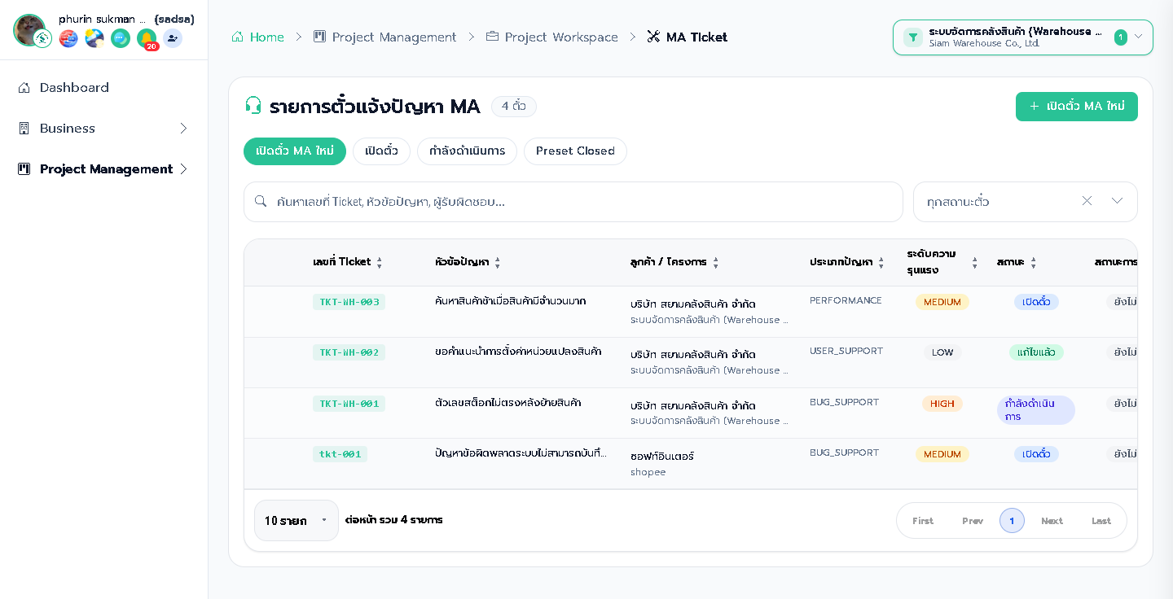
ภาพ 35 หน้าตั๋วแจ้งปัญหา MA (PMDT17)
หน้าตั๋วแจ้งปัญหาหลังส่งมอบแสดงเลขที่ Ticket หัวข้อปัญหา ลูกค้าและโครงการ ประเภทปัญหา ระดับความรุนแรง และสถานะ มีแท็บกรองตามสถานะ และปุ่มเปิดตั๋วใหม่ ใช้ติดตามการแก้ไขปัญหาตามข้อตกลงบริการ
4.3.7 การอนุมัติ การสื่อสาร และการตรวจสอบย้อนหลัง
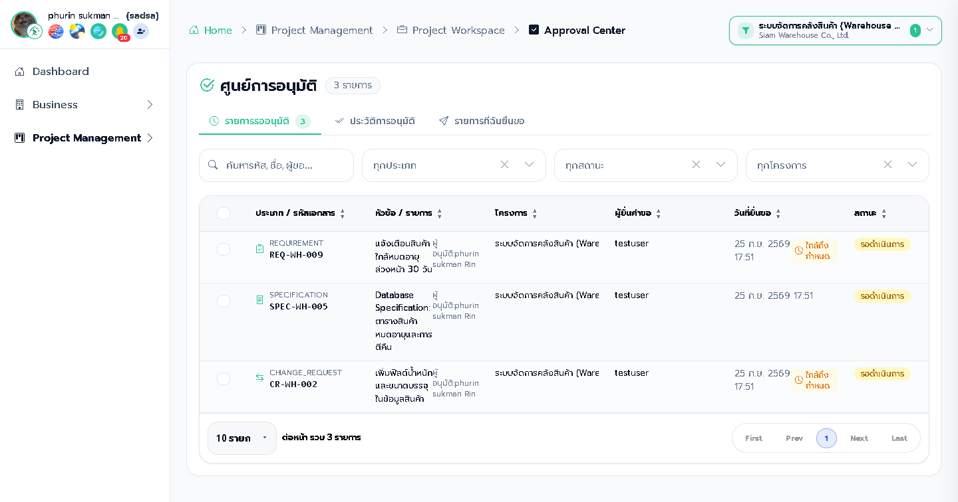
ภาพ 36 หน้าศูนย์การอนุมัติ (PMDT03)
หน้าศูนย์การอนุมัติรวมรายการเอกสารที่รออนุมัติจากทุกโมดูลไว้ในหน้าเดียว แสดงประเภทและรหัสเอกสาร หัวข้อ โครงการ ผู้ยื่นขอ วันที่ยื่น และสถานะ มีแท็บรายการรออนุมัติ ประวัติการอนุมัติ และรายการที่ส่งขอ ตัวอย่างในภาพมีเอกสาร 3 รายการที่ผู้ใช้ทดสอบส่งขออนุมัติ ได้แก่ ความต้องการ ข้อกำหนด และคำขอเปลี่ยนแปลง
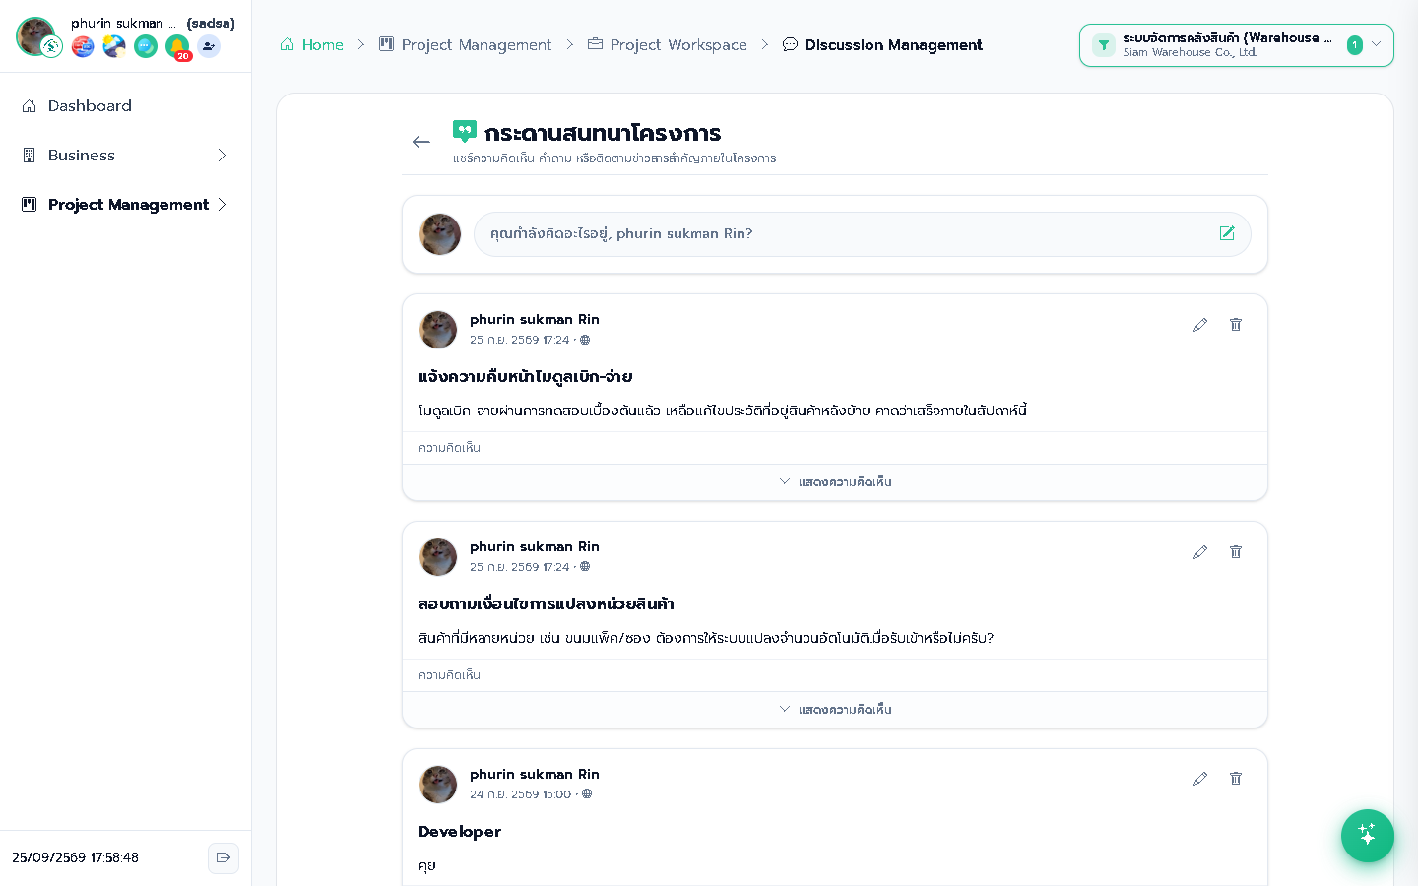
ภาพ 37 หน้ากระดานสนทนาโครงการ (PMDT08)
หน้ากระดานสนทนาใช้แลกเปลี่ยนความคิดเห็นและตั้งคำถามของโครงการ ผู้ใช้โพสต์ ตอบกลับ แก้ไข และลบความคิดเห็นของตนเองได้ โดยแสดงชื่อผู้โพสต์และเวลา
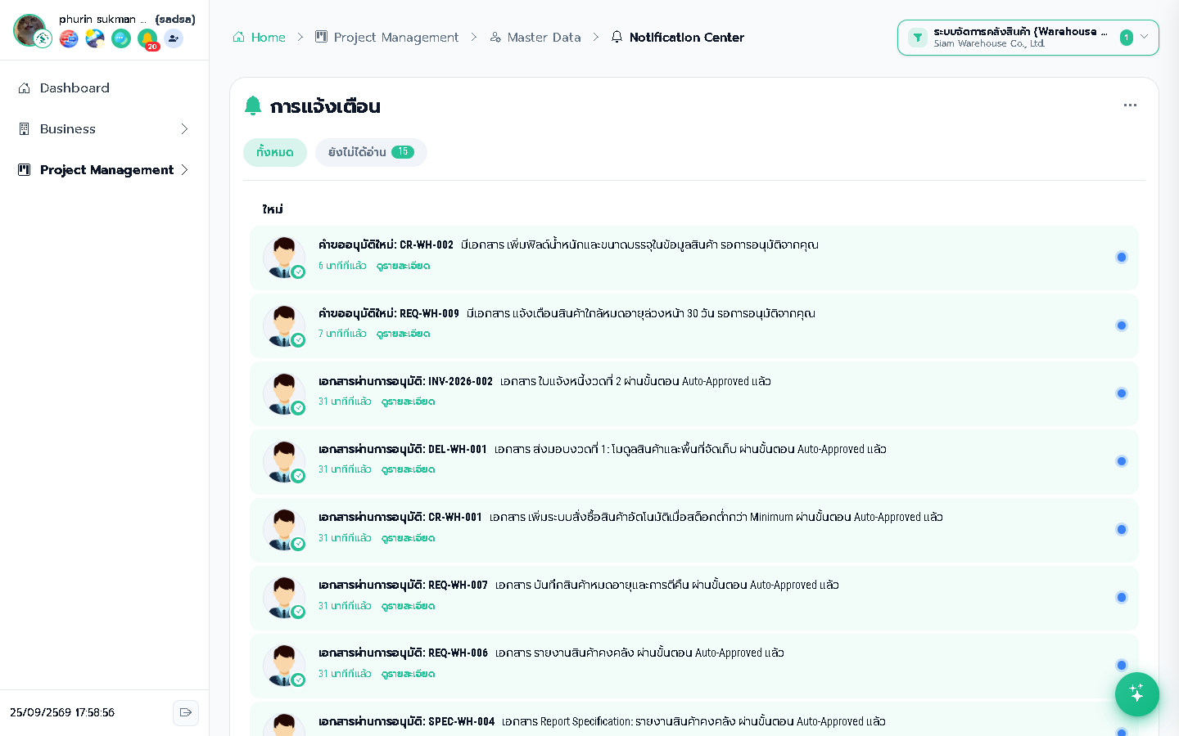
ภาพ 38 หน้าศูนย์การแจ้งเตือน (PMRT07)
หน้าศูนย์การแจ้งเตือนรวบรวมการแจ้งเตือนของผู้ใช้ แยกเป็นรายการใหม่และรายการก่อนหน้า เช่น เอกสารที่ได้รับการอนุมัติหรือมีคำขออนุมัติใหม่ มีแท็บกรองทั้งหมดและยังไม่ได้อ่าน
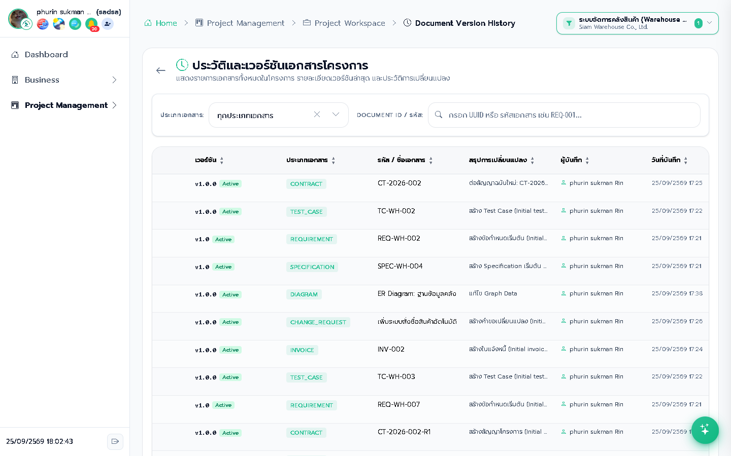
ภาพ 39 หน้าประวัติและเวอร์ชันเอกสารโครงการ (PMDT19)
หน้าประวัติเวอร์ชันเอกสารแสดงเวอร์ชันของเอกสารทุกประเภทในโครงการ (เช่น สัญญา Requirement Specification แผนภาพ Test Case ใบแจ้งหนี้) พร้อมสถานะ รหัสเอกสาร สรุปการเปลี่ยนแปลง ผู้บันทึก และวันที่ ระบบสร้างเวอร์ชันให้อัตโนมัติเมื่อมีการสร้างหรือแก้ไขเอกสาร และกรองตามประเภทเอกสารได้
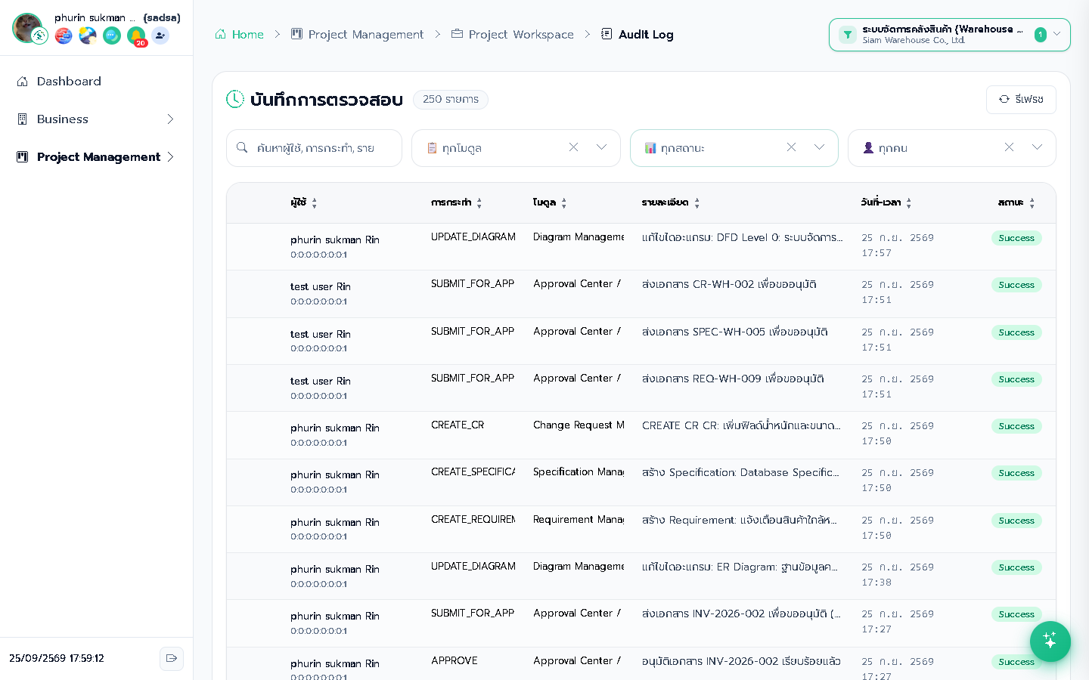
ภาพ 40 หน้าบันทึกการตรวจสอบ Audit Log (PMDT20)
หน้าบันทึกการตรวจสอบเก็บประวัติการกระทำของผู้ใช้ทุกโมดูล ได้แก่ ผู้ใช้ การกระทำ (เช่น สร้างแผนภาพ ส่งขออนุมัติ อนุมัติ) โมดูล รายละเอียด วันเวลา และสถานะ ค้นหาและกรองตามโมดูล สถานะ และผู้ใช้ได้ (ตัวอย่างมี 250 รายการ)
4.3.8 การตั้งค่าธุรกิจและสิทธิ์
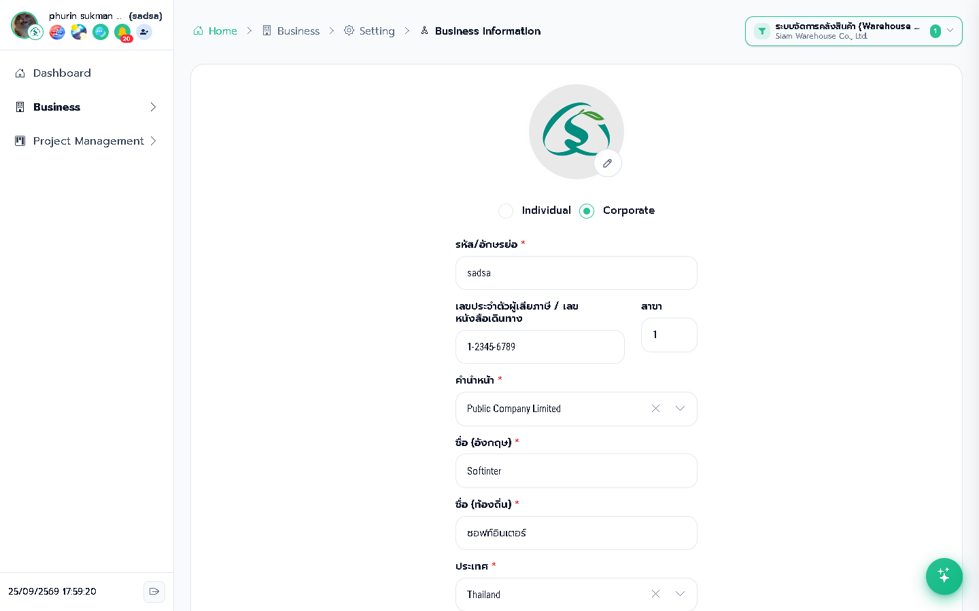
ภาพ 41 หน้าข้อมูลทางธุรกิจ (BURT01)
หน้าข้อมูลทางธุรกิจใช้ตั้งค่าข้อมูลของธุรกิจที่ใช้งานระบบ ได้แก่ โลโก้ ประเภท (บุคคลธรรมดา/นิติบุคคล) รหัส เลขประจำตัวผู้เสียภาษี สาขา ชื่อ และที่อยู่ ข้อมูลนี้เป็นตัวแทนของธุรกิจ (Business) ที่ผู้ใช้เลือกทำงาน
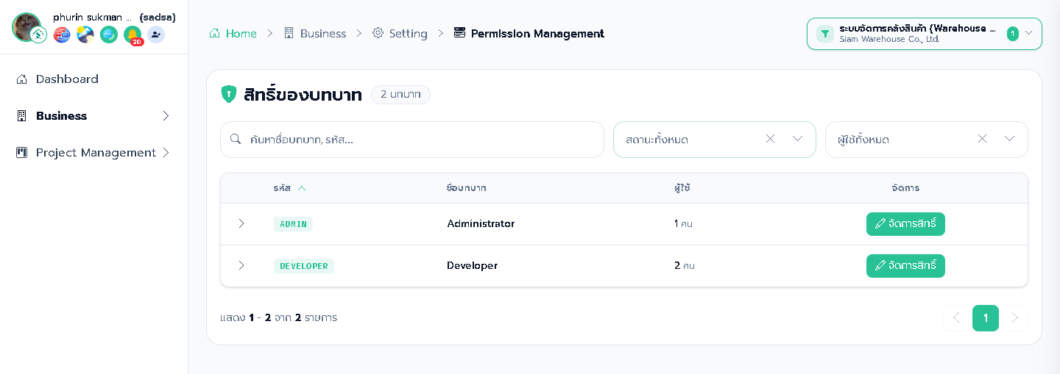
ภาพ 42 หน้าสิทธิ์ของบทบาท (BURT02)
หน้าสิทธิ์ของบทบาทแสดงบทบาทของธุรกิจ (เช่น ADMIN และ DEVELOPER) จำนวนผู้ใช้ในแต่ละบทบาท และปุ่มจัดการสิทธิ์ ซึ่งกำหนดว่าบทบาทใดเข้าถึงโปรแกรมใดได้
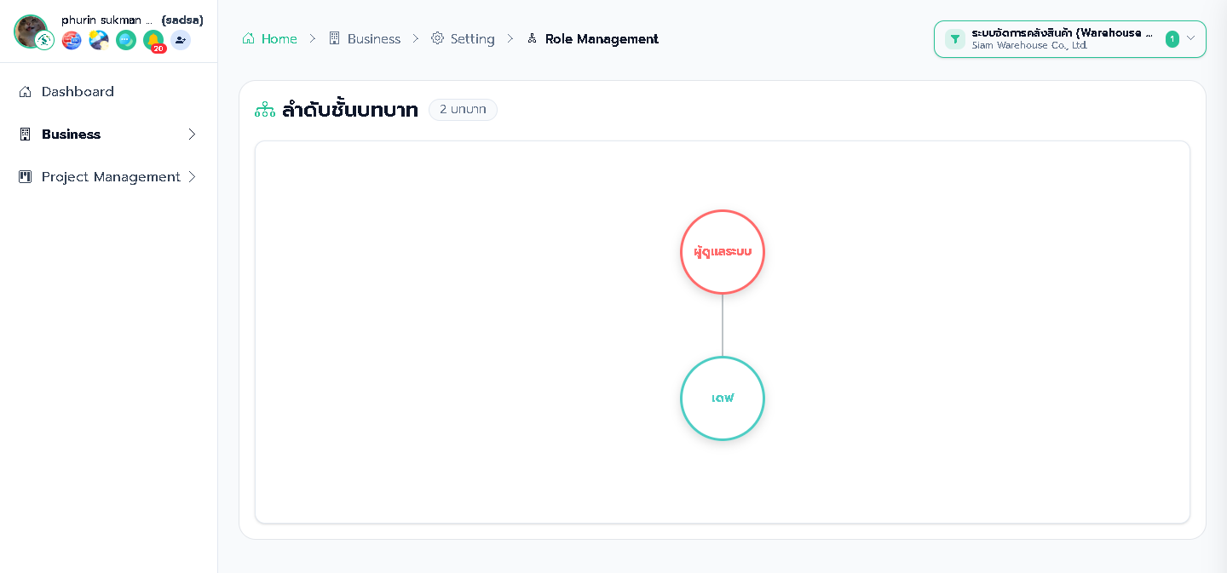
ภาพ 43 หน้าลำดับชั้นบทบาท (BURT03)
หน้าลำดับชั้นบทบาทแสดงโครงสร้างสายบังคับบัญชาของบทบาทเป็นแผนภาพต้นไม้ (ผู้ดูแลระบบและนักพัฒนา) ใช้ดูความสัมพันธ์ของบทบาทและจัดการบทบาทของธุรกิจ
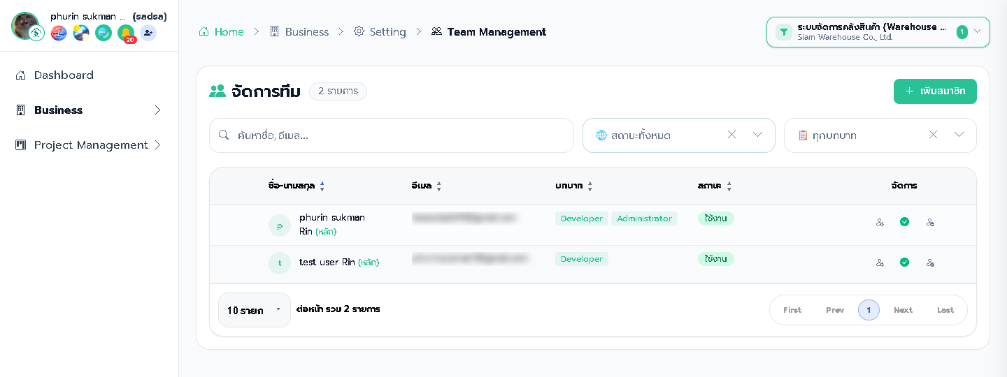
ภาพ 44 หน้าจัดการทีม (BURT04)
หน้าจัดการทีมแสดงสมาชิกของธุรกิจ ได้แก่ ชื่อ อีเมล บทบาท และสถานะ ผู้ดูแลเพิ่มสมาชิก มอบหมายบทบาท และเปิดปิดการใช้งานของสมาชิกได้
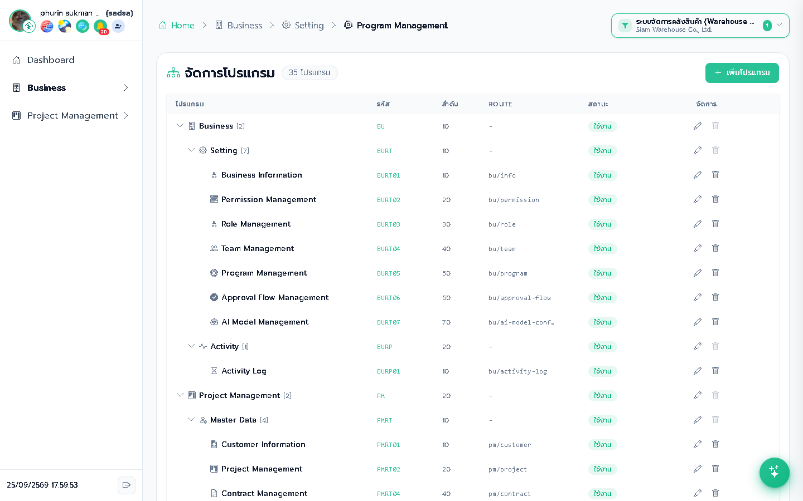
ภาพ 45 หน้าจัดการโปรแกรม (BURT05)
หน้าจัดการโปรแกรมแสดงโปรแกรม (เมนู) ทั้งหมด 35 รายการในรูปโครงสร้างต้นไม้ พร้อมรหัสโปรแกรม ลำดับ เส้นทาง (Route) และสถานะ ผู้ดูแลเพิ่ม แก้ไข หรือลบโปรแกรมได้ และผูกโปรแกรมกับบทบาทเพื่อกำหนดเมนูที่ผู้ใช้เห็น
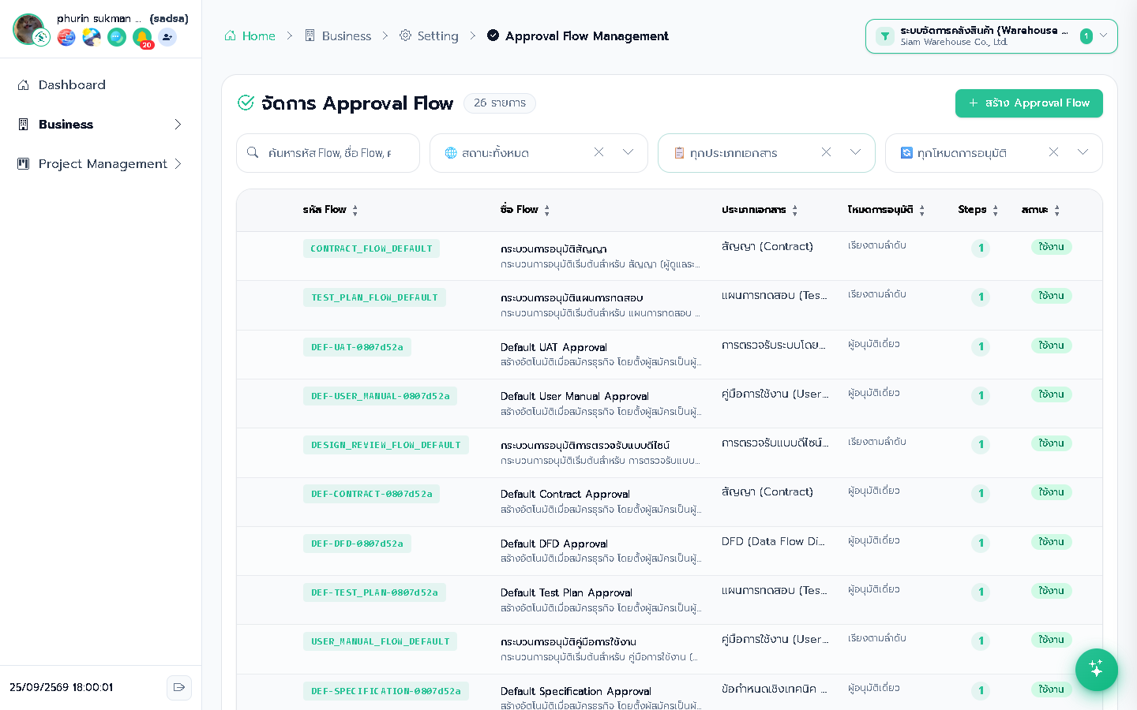
ภาพ 46 หน้าจัดการ Approval Flow (BURT06)
หน้านี้แสดงสายการอนุมัติ (Approval Flow) ของแต่ละประเภทเอกสาร เช่น สัญญา แผนการทดสอบ คู่มือ และการตรวจสอบแบบ พร้อมรหัส ชื่อ โหมดการอนุมัติ จำนวนขั้น และสถานะ ผู้ดูแลสร้างและแก้ไขสายการอนุมัติได้ ระบบจึงปรับขั้นตอนอนุมัติตามธุรกิจได้

4.4 ผลการพัฒนาส่วนปัญญาประดิษฐ์ (AI)
ผู้จัดทำนำแบบจำลองภาษาขนาดใหญ่มาช่วยลดงานเอกสารและงานซ้ำในแต่ละขั้นของวงจรการพัฒนา โดยเรียกผ่าน API ของผู้ให้บริการ Google Gemini และ Anthropic Claude [19], [20] ตั้งค่าผู้ให้บริการ โมเดล และปลายทาง API ได้จากหน้าจัดการ AI Model (BURT07) โดยระบบเข้ารหัสค่า API Key ที่จัดเก็บในฐานข้อมูล และไม่ส่งค่าเต็มกลับไปยังหน้าจอ ฟังก์ชัน AI ที่พัฒนาเสร็จสรุปได้ดังตารางต่อไปนี้
ตาราง 17 ฟังก์ชันปัญญาประดิษฐ์ที่พัฒนาในระบบ
ฟังก์ชัน | API หลัก | ผลลัพธ์
สร้างโครงการด้วย AI (Project Pipeline) | /api/pm/ai/pipeline (preview, execute, execute-async) | วิเคราะห์คำอธิบายโครงการและแสดงตัวอย่างก่อน จากนั้นสร้างโครงการและข้อมูลของโมดูลต่าง ๆ พร้อมทำงานเบื้องหลังและติดตามความคืบหน้าของงานได้
สร้างแผนงานของเฟส (Phase WBS) | /api/pm/ai/phase-wbs/generate | สร้าง Milestone, Work Package และ Task ให้เฟส โดยเพิ่มข้อมูลอย่างเดียวและไม่ลบของเดิม
สร้างแผนภาพ | /api/ai/generate-mermaid, /api/ai/mermaid-to-drawio | แปลงคำอธิบายเป็นแผนภาพ Mermaid และแปลงเป็น XML ของ draw.io เพื่อรวมเข้ากับแผนภาพเดิม
สร้างสคริปต์ SQL จากแผนภาพ ER | /api/ai/generate-sql-from-er, /api/diagram/generate-sql | สร้างสคริปต์ฐานข้อมูลจากแผนภาพ ER และเก็บประวัติการสร้างไว้เรียกดูย้อนหลัง
สร้างข้อมูลแบบชุด (Batch) | /api/ai/batch-generate | สร้างข้อมูลหลายรายการตามประเภทโมดูลที่ระบุ เช่น ข้อกำหนดหรือกรณีทดสอบ
ผู้ช่วยนำทาง (AI Navigator) | /api/ai/navigator/chat | ถามตอบเรื่องขั้นตอนการทำงาน (Workflow) และแนะนำเส้นทางไปยังหน้าจอที่เกี่ยวข้อง
จัดการโมเดล AI | /api/ai-model-config | เพิ่ม แก้ไข และลบการตั้งค่าโมเดลและผู้ให้บริการ โดยซ่อน API Key

ผลลัพธ์จาก AI ถือเป็นร่าง (Draft) ที่ผู้ใช้ต้องตรวจทานก่อนบันทึก เช่น ขั้นตอน preview ก่อน execute ของการสร้างโครงการ เพื่อลดความเสี่ยงจากผลลัพธ์ที่คลาดเคลื่อน
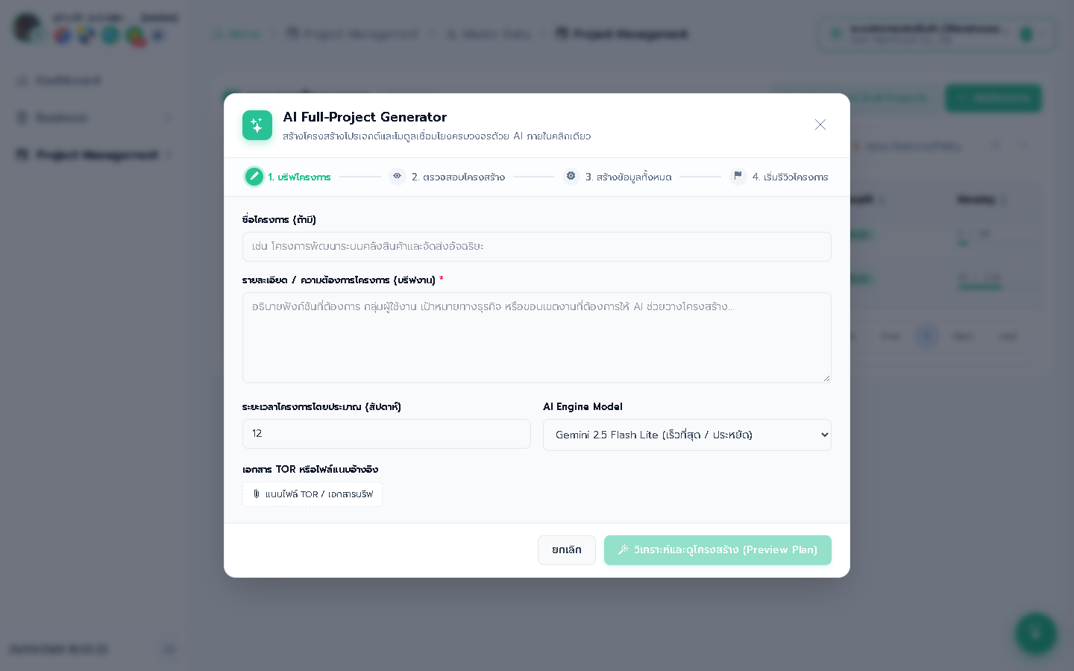
ภาพ 47 กล่องโต้ตอบ AI Full-Project Generator
กล่องโต้ตอบนี้ใช้สร้างโครงการทั้งชุดด้วย AI แบ่งเป็น 4 ขั้นตอน ได้แก่ บรีฟโครงการ ตรวจสอบโครงสร้าง สร้างข้อมูลทั้งหมด และรีวิวโครงการ ผู้ใช้กรอกชื่อโครงการ รายละเอียดหรือความต้องการ ระยะเวลาโดยประมาณ เลือกโมเดล AI และแนบเอกสาร TOR แล้วกด “วิเคราะห์และดูโครงสร้าง (Preview Plan)” เพื่อดูตัวอย่างก่อนสร้างจริง
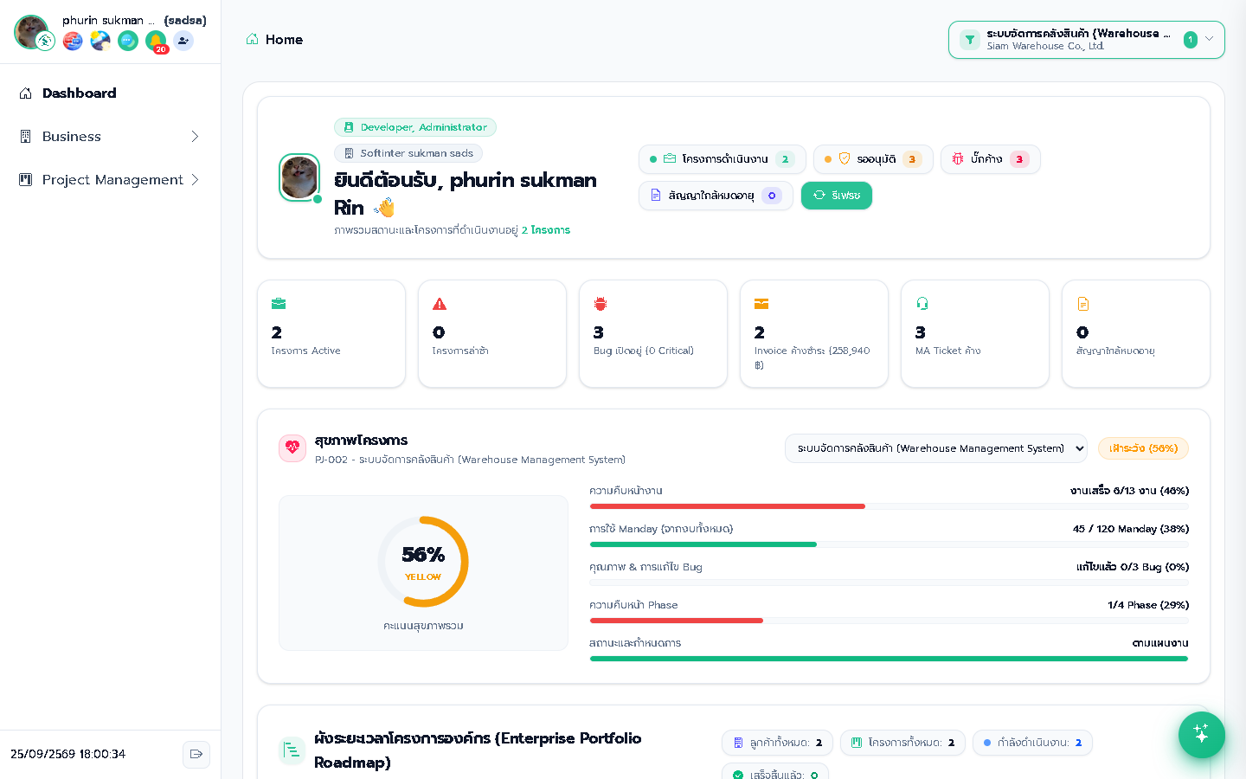
ภาพ 48 ผู้ช่วย AI นำทางระบบ (AI Navigator)
ผู้ช่วย AI นำทางเป็นแผงแชทด้านขวาที่เปิดได้จากปุ่มลอยบนทุกหน้า ผู้ใช้ถามขั้นตอนการทำงานหรือให้ช่วยสร้างข้อมูล และเลือกโมเดล AI ที่ใช้ตอบได้
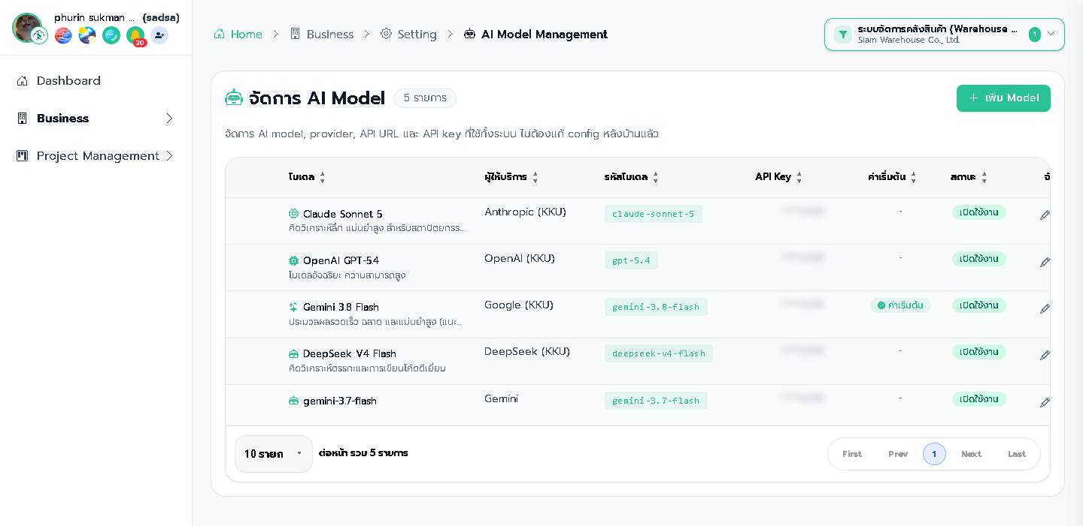
ภาพ 49 หน้าจัดการ AI Model (BURT07)
หน้านี้ใช้ตั้งค่าโมเดลและผู้ให้บริการ AI ที่ระบบเรียกใช้ แสดงชื่อโมเดล ผู้ให้บริการ รหัสโมเดล API Key (ปิดบังค่า) โมเดลเริ่มต้น และสถานะ ผู้ดูแลเพิ่ม แก้ไข และปิดใช้งานโมเดลได้โดยไม่ต้องแก้ไฟล์ตั้งค่า

4.5 ผลการพัฒนาส่วนรายงาน
ระบบออกเอกสารรายงานผ่านบริการ report-service ที่ใช้ JasperReports [17] โดยกำหนดแม่แบบรายงาน 11 แบบ ได้แก่ รายงานโครงการ รายงานความต้องการ รายงานข้อกำหนด รายงานสัญญา รายงานการส่งมอบ ใบแจ้งหนี้ รายงานการต่ออายุ รายงาน Ticket รายงานคำขอเปลี่ยนแปลง รายงานผลการทดสอบยอมรับ (UAT) และคู่มือการใช้งาน หากบริการรายงานไม่พร้อมใช้งาน ระบบตั้งค่าให้สลับไปออกรายงานภายในตัวเอง (Fallback) เพื่อไม่ให้ผู้ใช้เสียงาน

4.6 ผลด้านความปลอดภัยและการควบคุมสิทธิ์
ระบบออกแบบการรักษาความปลอดภัยและการควบคุมสิทธิ์ไว้หลายระดับ ดังนี้
1. การยืนยันตัวตน: ผู้ใช้เข้าสู่ระบบผ่าน Keycloak (Realm sic-project) และ Backend ตรวจสอบลายเซ็น JWT (RS256) กับ JWKS ก่อนอนุญาตให้เรียก API ที่ต้องยืนยันตัวตน [16]
2. การแยกข้อมูลตามธุรกิจ: ทุกคำขอระบุธุรกิจที่ใช้งานอยู่ (Active Business) ผ่านส่วนหัว X-Business-Id เพื่อให้ผู้ใช้เข้าถึงเฉพาะข้อมูลของธุรกิจที่ตนเป็นสมาชิก
3. การควบคุมสิทธิ์ตามบทบาท: ผู้ใช้ได้รับสิทธิ์เข้าถึงโปรแกรมผ่านบทบาทของธุรกิจ (Role–Program) และเมนูที่แสดงเป็นไปตามสิทธิ์นั้น
4. การอนุมัติและการตรวจสอบย้อนหลัง: งานสำคัญผ่านขั้นตอนอนุมัติที่กำหนดได้ มีตัวตรวจจับรายการค้างเกินเวลา และมี Audit Log บันทึกการกระทำของผู้ใช้
5. การจัดการไฟล์: ไฟล์แนบเก็บใน SeaweedFS และมีงานล้างไฟล์อัปโหลดชั่วคราวที่ค้างอยู่เป็นระยะ [18]

4.7 การเปรียบเทียบผลกับวัตถุประสงค์ของโครงงาน
เมื่อเปรียบเทียบผลการดำเนินงานกับวัตถุประสงค์ของโครงงานที่กำหนดไว้ในบทที่ 2 สรุปได้ดังตารางต่อไปนี้
ตาราง 18 การเปรียบเทียบผลการดำเนินงานกับวัตถุประสงค์
ข้อ | วัตถุประสงค์ | ผลการดำเนินงาน
1 | ออกแบบและพัฒนาแพลตฟอร์มบริหารจัดการและติดตามวงจรการพัฒนาซอฟต์แวร์แบบรวมศูนย์ | พัฒนาระบบครอบคลุมตั้งแต่ลูกค้า สัญญา โครงการ ความต้องการ การออกแบบ งานพัฒนา การทดสอบ การส่งมอบ การเงิน ไปจนถึงบริการหลังส่งมอบ ผ่าน 33 โปรแกรม (หัวข้อ 4.1 ถึง 4.3)
2 | ลดความเสี่ยงและความเสียหายจากการเปลี่ยนแปลงความต้องการ | มีเมทริกซ์ตรวจสอบย้อนกลับ ระบบคำขอเปลี่ยนแปลง (CR) และการวิเคราะห์ผลกระทบที่อ้างอิงความสัมพันธ์ของข้อมูลจริง ก่อนอนุมัติการเปลี่ยนแปลง (หัวข้อ 4.2 แถวที่ 4 และ 6 และหัวข้อ 4.9)
3 | แก้ปัญหาข้อมูลกระจัดกระจายโดยรวมศูนย์ข้อมูล (Single Source of Truth) | ข้อมูลทุกส่วนเก็บในฐานข้อมูลเดียว (78 เอนทิตี) จัดเก็บไฟล์ที่เดียว และค้นหาข้ามโมดูลได้ พร้อมประวัติเวอร์ชันเอกสารและ Audit Log
4 | เพิ่มประสิทธิภาพและความรวดเร็วในการทำงานร่วมกัน | มีศูนย์การอนุมัติ ศูนย์แจ้งเตือน แชทกลุ่ม และเครื่องมือ AI ช่วยร่างข้อกำหนด แผนภาพ SQL และกรณีทดสอบ (หัวข้อ 4.4) และวัดเวลาวิเคราะห์ผลกระทบของ CR ได้ในระดับวินาที (หัวข้อ 4.9)

4.8 ผลการทดสอบระบบของโครงการสาธิต
ผู้จัดทำใช้โครงการสาธิต “ระบบจัดการคลังสินค้า” ที่จัดทำขึ้นในระบบ เพื่อทดสอบการทำงานของโมดูลการทดสอบและติดตามงาน ข้อมูลในหัวข้อนี้ดึงจากฐานข้อมูลของระบบ (ไม่ใช่โครงการของลูกค้าจริง) ผลการทดสอบกรณีทดสอบ (Test Case) ระดับ SIT จำนวน 6 กรณี ภายใต้ 3 Test Scenario สรุปได้ดังตาราง
ตาราง 19 ผลการทดสอบ Test Case ของโครงการสาธิต
รหัส | กรณีทดสอบ | Scenario | ความสำคัญ | ผล
TC-WH-001 | เพิ่มสินค้าใหม่พร้อมรหัสและบาร์โค้ด | TS-WH-001 | สูง | ผ่าน
TC-WH-002 | บันทึกสินค้าที่มีรหัสบาร์โค้ดซ้ำ | TS-WH-001 | ปานกลาง | ผ่าน
TC-WH-003 | เบิกสินค้าออกจากคลังตามจำนวนที่ระบุ | TS-WH-002 | สูง | ผ่าน
TC-WH-004 | ย้ายสินค้าไปตำแหน่งจัดเก็บใหม่ | TS-WH-002 | สูง | ไม่ผ่าน
TC-WH-005 | เบิกสินค้าเกินจำนวนคงเหลือ | TS-WH-002 | ปานกลาง | รอทดสอบ
TC-WH-006 | แปลงหน่วยแพ็คเป็นซอง | TS-WH-003 | ปานกลาง | รอทดสอบ

ตาราง 20 สรุปผลการทดสอบ
รายการ | จำนวน | ร้อยละ
Test Case ทั้งหมด | 6 | 100.0
ผ่าน (Pass) | 3 | 50.0
ไม่ผ่าน (Fail) | 1 | 16.7
รอทดสอบ (Pending) | 2 | 33.3
อัตราผ่านของกรณีที่ทดสอบแล้ว (3 จาก 4) | 3 | 75.0

จากผลข้างต้น มี Test Case ที่ทดสอบแล้ว 4 กรณี ผ่าน 3 กรณี (ร้อยละ 75.0) และพบข้อบกพร่อง 1 กรณี คือการย้ายสินค้าแล้วประวัติที่อยู่ไม่ถูกบันทึก ระบบผูกกรณีที่ไม่ผ่านกับ Bug และ Task ที่เกี่ยวข้องโดยอัตโนมัติ (Traceability) ทำให้ติดตามการแก้ไขได้ ดังสรุปข้อบกพร่องและความคืบหน้าของงานในตารางต่อไปนี้
ตาราง 21 ข้อบกพร่อง (Bug) ที่พบจากการทดสอบ
รหัส | รายละเอียด | ความรุนแรง | สถานะ
BUG-WH-001 | ประวัติที่อยู่สินค้าไม่ถูกบันทึกเมื่อย้ายตำแหน่ง | สูง | กำลังแก้ไข
BUG-WH-002 | แปลงหน่วยแพ็คเป็นซองผิดเมื่อจำนวนเป็นทศนิยม | ปานกลาง | เปิดใหม่
BUG-WH-003 | ช่องค้นหาบาร์โค้ดไม่ล้างค่าหลังสแกน | ต่ำ | แก้ไขแล้ว

ตาราง 22 ความคืบหน้าของงาน (Task) ในโครงการสาธิต
สถานะงาน | จำนวน | ร้อยละ
เสร็จสิ้น (Complete/Done) | 6 | 46.2
กำลังดำเนินการ (In Progress) | 1 | 7.7
รอแก้ไข/กำลังแก้ Bug (Waiting Fix, Bug Fixing) | 2 | 15.4
ยังไม่เริ่ม (Todo) | 4 | 30.8
งานทั้งหมด | 13 | 100.0

นอกจากนี้ Manday ที่ใช้ไปของโครงการสาธิตอยู่ที่ 45 จากงบ 120 Manday (ร้อยละ 37.5) และคะแนนสุขภาพโครงการที่ระบบคำนวณได้ 56% (ระดับเหลือง) ดังแสดงบนหน้าแดชบอร์ด

4.9 การวัดเวลาวิเคราะห์ผลกระทบของคำขอเปลี่ยนแปลง
เพื่อประเมินประโยชน์ของกลไกวิเคราะห์ผลกระทบ (Impact Analysis) ผู้จัดทำวัดเวลาของระบบเมื่อวิเคราะห์ผลกระทบของคำขอเปลี่ยนแปลง CR-WH-001 “เพิ่มระบบสั่งซื้อสินค้าอัตโนมัติเมื่อสต็อกต่ำกว่า Minimum” ซึ่งกระทบเอกสาร 9 รายการ ได้แก่ ความต้องการ 1 ข้อกำหนด 2 แผนภาพ 2 งาน 2 และกรณีทดสอบ 2 การวัดทำบนเครื่องพัฒนา (Backend, ฐานข้อมูล และเบราว์เซอร์อยู่บนเครื่องเดียวกัน) โดยวัดซ้ำและตัดค่าการเรียกครั้งแรกออก
ตาราง 23 เวลาวิเคราะห์ผลกระทบของ CR-WH-001 (ระบบเทียบกับแบบมือ)
วิธีวิเคราะห์ | ครั้งที่วัด | ค่าเฉลี่ย | ช่วงค่า | ที่มา
ระบบ: API วิเคราะห์ผลกระทบ (Preview) จากตารางความสัมพันธ์ (มิลลิวินาที) | 11 | 183.1 | 119.6 – 282.4 | วัดจริง
ระบบ: API ดึงผลวิเคราะห์ของ CR ที่บันทึกไว้ (มิลลิวินาที) | 11 | 108.9 | 89.9 – 147.2 | วัดจริง
ระบบ: เปิดหน้า CR จนเห็นผลวิเคราะห์ครบ (วินาที) | 5 | 1.16 | 0.54 – 2.03 | วัดจริง
แบบมือ: ตรวจเอกสาร 9 รายการ รายการละ 3–5 นาที และสรุปผล 10 นาที (นาที) | - | 37 – 55 | - | ประมาณการ

ตัวเลขแบบมือเป็นเพียงการประมาณการจากสมมติฐานว่าต้องค้นหา เปิดอ่าน และบันทึกความเกี่ยวข้องของเอกสารแต่ละรายการ รายการละ 3–5 นาที และใช้เวลาสรุปอีกประมาณ 10 นาที มิได้เป็นผลจับเวลาจริง จึงควรใช้เป็นแนวทางเปรียบเทียบเชิงคุณภาพเท่านั้น และเวลาของระบบไม่รวมเวลาที่ผู้จัดการโครงการใช้อ่านและตัดสินใจ ผู้จัดทำแนะนำให้ทดลองจับเวลาการวิเคราะห์แบบมือกับผู้ปฏิบัติงานจริงอย่างน้อย 3 คนในขั้นตอนการประเมินผลต่อไป แต่ผลที่วัดได้ชี้ว่าการอ้างอิงตารางความสัมพันธ์ทำให้ทราบขอบเขตผลกระทบได้ภายในเวลาไม่เกิน 3 วินาที

4.10 การเปรียบเทียบกับเครื่องมือที่มีอยู่ (Jira และ Redmine)
ก่อนพัฒนาระบบ ผู้จัดทำเปรียบเทียบกับเครื่องมือบริหารโครงการที่ใช้กันแพร่หลาย ได้แก่ Jira [23] และ Redmine [22] ตามความสามารถที่เกี่ยวกับขอบเขตของโครงงาน โดยสรุปข้อมูลจากเอกสารของผู้พัฒนาเครื่องมือแต่ละราย ดังตาราง
ตาราง 24 เปรียบเทียบระบบกับ Jira และ Redmine
หัวข้อ | Jira | Redmine | ระบบที่พัฒนา
รูปแบบและต้นทุน | บริการคลาวด์ของ Atlassian แผน Free ใช้ได้ไม่เกิน 10 ผู้ใช้ แผนอื่นเสียค่าใช้จ่ายตามแผน [23] | โอเพนซอร์ส ติดตั้งและดูแลระบบเอง รองรับฐานข้อมูล PostgreSQL [22] | พัฒนาเอง ติดตั้งด้วย Docker Compose ไม่มีค่าลิขสิทธิ์
ติดตามงาน แผนงาน และ Gantt | มีการติดตามงาน (Issue) และแผนวางแผนข้ามโครงการขั้นสูง (Advanced Roadmaps) ในแผน Premium ขึ้นไป [23] | มี Issue tracking, Gantt chart และปฏิทินในตัว [22] | มี Kanban, Gantt และ WBS (เฟส Milestone Work Package Task) ในตัว
เมทริกซ์การตรวจสอบย้อนกลับ (Traceability Matrix) | เชื่อมโยงงาน (Link) ได้ แต่การสร้างเมทริกซ์ทั้งโครงการต้องใช้แอปเสริมจาก Marketplace [24] | ไม่ปรากฏเป็นฟีเจอร์หลักตามหน้าฟีเจอร์ของ Redmine [22] | มีในตัว (PM_TRACE_LINK) เชื่อม Requirement, Spec, แผนภาพ, Task, Test Case, Bug
คำขอเปลี่ยนแปลงและวิเคราะห์ผลกระทบอัตโนมัติ | ไม่พบระบุเป็นฟีเจอร์หลักในเอกสารแผนที่ศึกษา [23] ต้องกำหนด Workflow และใช้แอปเสริมเอง | ไม่ปรากฏเป็นฟีเจอร์หลัก [22] | มีในตัว วิเคราะห์ผลกระทบจากตารางความสัมพันธ์ พร้อม Manday และระยะเวลา
ผังการอนุมัติเอกสารตามประเภท | ไม่พบระบุผังอนุมัติเอกสารตามประเภทเป็นฟีเจอร์หลักในเอกสารแผนที่ศึกษา [23] | ปรับแต่ง Workflow สถานะ Issue ได้ แต่ไม่ปรากฏผังอนุมัติเอกสารเป็นฟีเจอร์หลัก [22] | มี Approval Flow ตามประเภทเอกสาร ทั้งแบบคนเดียวและแบบเป็นลำดับ
ลูกค้า สัญญา ใบแจ้งหนี้ และบริการหลังส่งมอบ (MA) | ไม่พบระบุเป็นฟีเจอร์หลักในเอกสารแผนที่ศึกษา [23] | ไม่ปรากฏเป็นฟีเจอร์หลัก [22] | มีในตัว รวมการต่ออายุสัญญาและ MA Ticket
ปัญญาประดิษฐ์ (AI) | มี AI ตามแผน และแผน Premium เพิ่มโควตา AI [23] | ไม่ปรากฏเป็นฟีเจอร์หลัก [22] | มี AI ร่างข้อกำหนด แผนภาพ SQL แผนงาน และกรณีทดสอบ เลือกโมเดลได้
การควบคุมข้อมูลและการปรับแต่ง | ขึ้นกับแผนที่เลือก และขยายผ่านแอปเสริม [23] | ควบคุมข้อมูลเองได้ ขยายผ่านปลั๊กอิน [22] | ควบคุมข้อมูลและโค้ดเองทั้งหมด ปรับตามกระบวนการของบริษัทได้

จากการเปรียบเทียบ เครื่องมือทั้งสองมีจุดแข็งด้านการติดตามงานและระบบนิเวศที่เติบโตแล้ว แต่การเชื่อมโยงเอกสารตลอดวงจรพัฒนา การวิเคราะห์ผลกระทบจากการเปลี่ยนแปลง และงานด้านสัญญาและการเงิน ไม่พบระบุเป็นฟีเจอร์หลักหรือต้องอาศัยแอปเสริมและระบบอื่นประกอบกัน ระบบที่พัฒนาจึงรวมความสามารถเหล่านี้ไว้ที่เดียวตามแนวคิด Single Source of Truth อย่างไรก็ตาม ระบบนี้ยังเป็นต้นแบบที่ไม่มีระบบนิเวศแอปเสริมและชุมชนผู้ใช้เท่า Jira หรือ Redmine จึงไม่ได้ทดแทนเครื่องมือเหล่านั้นทุกด้าน

4.11 ข้อจำกัดของผลการดำเนินงาน
ผลการดำเนินงานในบทนี้เป็นผลด้านความสามารถของระบบ (Functional Coverage) ที่สรุปจากซอร์สโค้ดและประวัติการพัฒนา ยังมีข้อจำกัดที่ควรระบุไว้ ดังนี้
1. ระบบยังไม่มีชุดทดสอบอัตโนมัติ (Automated Test) ฝั่ง Backend และมีไฟล์ทดสอบฝั่ง Frontend เพียงเล็กน้อย จึงยังไม่มีตัวเลขความครอบคลุมของการทดสอบ
2. ยังไม่ได้ประเมินความพึงพอใจหรือประสิทธิภาพการใช้งานกับผู้ใช้จริงอย่างเป็นทางการ เวลาวิเคราะห์ผลกระทบแบบมือในหัวข้อ 4.9 เป็นค่าประมาณการ ไม่ได้จับเวลาจริง และผลทดสอบในหัวข้อ 4.8 มาจากโครงการสาธิต ไม่ใช่โครงการของลูกค้า
3. ผลลัพธ์จากฟังก์ชัน AI ขึ้นกับผู้ให้บริการและโมเดลที่เลือกใช้ จึงต้องมีผู้ตรวจทานก่อนนำไปใช้จริงเสมอ

บทที่ 5
สรุปผลการดำเนินงาน อภิปรายผล และข้อเสนอแนะ
บทนี้สรุปผลการปฏิบัติงานสหกิจศึกษา อภิปรายผลที่ได้ ปัญหาและข้อจำกัด ข้อเสนอแนะสำหรับการพัฒนาต่อยอด และประโยชน์ที่ได้รับจากการฝึกงาน

5.1 สรุปผลการดำเนินงาน
การฝึกงานครั้งนี้ ผู้จัดทำได้รับมอบหมายให้ออกแบบและพัฒนา “แพลตฟอร์มบริหารจัดการและติดตามวงจรการพัฒนาซอฟต์แวร์” ณ บริษัท ซอฟต์อินเตอร์ เชียงราย จำกัด โดยพัฒนาเป็นเว็บแอปพลิเคชันด้วย Spring Boot, Angular, PostgreSQL และ Keycloak ผลการดำเนินงานสรุปได้ดังนี้
1. ได้ระบบที่ครอบคลุมวงจรการพัฒนาซอฟต์แวร์ตั้งแต่ลูกค้าและสัญญา การวางแผนโครงการ ความต้องการ การออกแบบ การพัฒนา การทดสอบ การส่งมอบ การเงิน ไปจนถึงบริการหลังส่งมอบ จำนวน 33 โปรแกรม 66 คอนโทรลเลอร์ และ 78 เอนทิตี
2. ได้กลไกเชื่อมโยงข้อมูลตลอดวงจร ได้แก่ เมทริกซ์ตรวจสอบย้อนกลับ ระบบคำขอเปลี่ยนแปลงพร้อมการวิเคราะห์ผลกระทบ ศูนย์การอนุมัติ และบันทึกประวัติการใช้งาน
3. ได้เครื่องมือ AI ช่วยร่างเอกสาร แผนภาพ สคริปต์ SQL แผนงาน และกรณีทดสอบ โดยเลือกผู้ให้บริการและโมเดลได้จากหน้าตั้งค่า
4. ได้ระบบความปลอดภัยที่ยืนยันตัวตนด้วย Keycloak แยกข้อมูลตามธุรกิจ และควบคุมสิทธิ์ตามบทบาท รวมทั้งบริการออกรายงาน 11 แบบ

5.2 อภิปรายผล
ปัญหาสำคัญที่พบในการทำงานจริงของทีมพัฒนาซอฟต์แวร์ คือข้อมูลกระจัดกระจายในหลายเครื่องมือ ทำให้ความต้องการสูญหายหรือตีความคลาดเคลื่อน การรวมข้อมูลของโครงการไว้ในระบบเดียว (Single Source of Truth) และเชื่อมโยงความต้องการ ข้อกำหนด แผนภาพ งาน และกรณีทดสอบด้วยตารางความสัมพันธ์เดียวกัน ทำให้เมื่อมีคำขอเปลี่ยนแปลง ระบบสามารถชี้ได้ว่าส่วนใดได้รับผลกระทบ ซึ่งสอดคล้องกับแนวคิดการตรวจสอบย้อนกลับความต้องการตามมาตรฐานวิศวกรรมความต้องการ [21]
การใช้แบบจำลองภาษาขนาดใหญ่ในระบบทำหน้าที่เป็นผู้ช่วยร่างงาน ไม่ได้ตัดสินใจแทนผู้ใช้ โดยมีขั้นตอนแสดงตัวอย่างและให้ผู้ใช้ตรวจทานก่อนบันทึก จึงช่วยลดเวลาการเขียนเอกสารซ้ำ ๆ ได้โดยยังคงความรับผิดชอบของผู้ปฏิบัติงาน ทั้งนี้ผลลัพธ์ของ AI มีความไม่แน่นอน จึงจำเป็นต้องมีกลไกตรวจทานและอนุมัติควบคู่กันไป
ในด้านสถาปัตยกรรม การแยกเป็นบริการย่อย (ส่วนประมวลผลหลัก ส่วนหน้าจอ บริการยืนยันตัวตน ฐานข้อมูล ที่จัดเก็บไฟล์ และบริการรายงาน) ช่วยให้แต่ละส่วนพัฒนาและตั้งค่าแยกกันได้ และการจัดการโครงสร้างฐานข้อมูลด้วย Flyway Migration จำนวน 103 ไฟล์ทำให้ติดตามการเปลี่ยนแปลงของโครงสร้างข้อมูลได้ตลอดช่วงการพัฒนา

5.3 ปัญหา อุปสรรค และข้อจำกัด
1. ขอบเขตของระบบกว้างและโมเดลข้อมูลมีความซับซ้อน (78 เอนทิตี) ทำให้การเปลี่ยนแปลงโครงสร้างข้อมูลต้องทำผ่าน Migration อย่างระมัดระวัง และต้องทดสอบผลกระทบต่อโมดูลอื่นเสมอ
2. การควบคุมสิทธิ์แบบหลายธุรกิจ และตามบทบาท เพิ่มความซับซ้อนของการพัฒนา และการทดสอบ เพราะทุกคำขอต้องระบุธุรกิจ และตรวจสิทธิ์ของโปรแกรม
3. ผลลัพธ์จาก AI ขึ้นกับผู้ให้บริการและโมเดล และอาจคลาดเคลื่อน จึงต้องมีการตรวจทานโดยผู้ใช้
4. ระบบยังไม่มีชุดทดสอบอัตโนมัติที่ครอบคลุม และยังไม่ได้ประเมินความพึงพอใจของผู้ใช้อย่างเป็นทางการ

5.4 ข้อเสนอแนะและแนวทางการพัฒนาในอนาคต
1. เพิ่มชุดทดสอบอัตโนมัติ ได้แก่ Unit Test และ Integration Test ฝั่ง Backend และ End-to-End Test ฝั่ง Frontend เพื่อลดความเสี่ยงเมื่อแก้ไขระบบ
2. ทดสอบการยอมรับของผู้ใช้ (UAT) กับทีมงานจริง และวัดผลเชิงปริมาณ เช่น เวลาในการวิเคราะห์ผลกระทบของคำขอเปลี่ยนแปลง และจำนวนความต้องการที่ตกหล่น
3. ปรับปรุงการจัดการค่าความลับ (Secrets) เช่น API Key และรหัสผ่าน ให้ตั้งค่าผ่านตัวแปรสภาพแวดล้อมหรือระบบจัดเก็บความลับ แทนการเก็บในไฟล์ตั้งค่า
4. เชื่อมต่อกับเครื่องมือควบคุมซอร์สโค้ดและระบบ CI/CD เพื่อดึงสถานะงานพัฒนาเข้าสู่แดชบอร์ดโดยอัตโนมัติ
5. เพิ่มการวิเคราะห์เชิงคาดการณ์ เช่น การประเมินความเสี่ยงความล่าช้าของโครงการจากประวัติงานและ Manday ที่ใช้จริง

5.5 ประโยชน์และประสบการณ์ที่ได้รับจากการฝึกงาน
จากการฝึกงานครั้งนี้ ผู้จัดทำได้นำความรู้ด้านวิทยาการคอมพิวเตอร์ไปปฏิบัติจริงในสภาพแวดล้อมการทำงานของบริษัทพัฒนาซอฟต์แวร์ ได้พัฒนาทักษะดังนี้
1. ทักษะทางเทคนิค: พัฒนาเว็บแอปพลิเคชันด้วย Spring Boot และ Angular ออกแบบฐานข้อมูลและจัดการ Migration ใช้ Docker และ Git ในการทำงาน และเชื่อมต่อบริการ AI
2. ทักษะด้านกระบวนการ: เข้าใจวงจรการพัฒนาซอฟต์แวร์ การเก็บและติดตามความต้องการ การควบคุมการเปลี่ยนแปลง และการส่งมอบงาน
3. ทักษะทางสังคม: ทำงานร่วมกับพี่เลี้ยงและทีมงาน รับข้อเสนอแนะ และรายงานความคืบหน้าอย่างสม่ำเสมอ
4. ทักษะการแก้ปัญหา: วิเคราะห์ปัญหา ค้นคว้าเอกสารทางเทคนิค และตัดสินใจเลือกแนวทางที่เหมาะสมภายใต้ข้อจำกัดด้านเวลา

เอกสารอ้างอิงหรือบรรณานุกรม
[1] Project Management Institute, A Guide to the Project Management Body of Knowledge (PMBOK® Guide), 7th ed. Newtown Square, PA, USA: Project Management Institute, 2021.
[2] I. Sommerville, Software Engineering, 10th ed. Harlow, U.K.: Pearson Education, 2016.
[3] Amazon Web Services, “API คืออะไร,” AWS. [Online]. Available: https://aws.amazon.com/th/what-is/api/. Accessed: Sep. 25, 2026.
[4] Amazon Web Services, “RESTful API คืออะไร,” AWS. [Online]. Available: https://aws.amazon.com/th/what-is/restful-api/. Accessed: Sep. 25, 2026.
[5] R. T. Fielding, “Architectural Styles and the Design of Network-based Software Architectures,” Ph.D. dissertation, Dept. Information and Computer Science, Univ. California, Irvine, CA, USA, 2000. [Online]. Available: https://ics.uci.edu/~fielding/pubs/dissertation/top.htm. Accessed: Sep. 25, 2026.
[6] S. Russell and P. Norvig, Artificial Intelligence: A Modern Approach, 4th ed. Hoboken, NJ, USA: Pearson, 2021.
[7] A. Vaswani et al., “Attention Is All You Need,” in Advances in Neural Information Processing Systems 30 (NIPS 2017), 2017. [Online]. Available: https://arxiv.org/abs/1706.03762. Accessed: Sep. 25, 2026.
[8] Spring, “Spring Boot Reference Documentation,” Broadcom. [Online]. Available: https://docs.spring.io/spring-boot/index.html. Accessed: Sep. 25, 2026.
[9] Google, “Angular Documentation,” Angular. [Online]. Available: https://angular.dev. Accessed: Sep. 25, 2026.
[10] Tailwind Labs, “Tailwind CSS Documentation,” Tailwind CSS. [Online]. Available: https://tailwindcss.com/docs. Accessed: Sep. 25, 2026.
[11] Mermaid, “Mermaid Documentation,” Mermaid.js. [Online]. Available: https://mermaid.js.org. Accessed: Sep. 25, 2026.
[12] The PostgreSQL Global Development Group, “PostgreSQL Documentation,” PostgreSQL. [Online]. Available: https://www.postgresql.org/docs/. Accessed: Sep. 25, 2026.
[13] DBeaver Corp, “DBeaver Documentation,” DBeaver. [Online]. Available: https://dbeaver.io/docs/. Accessed: Sep. 25, 2026.
[14] Docker Inc., “Docker Overview,” Docker Docs. [Online]. Available: https://docs.docker.com/get-started/docker-overview/. Accessed: Sep. 25, 2026.
[15] GitHub Inc., “About GitHub and Git,” GitHub Docs. [Online]. Available: https://docs.github.com/en/get-started/start-your-journey/about-github-and-git. Accessed: Sep. 25, 2026.
[16] Keycloak, “Keycloak Documentation,” Keycloak. [Online]. Available: https://www.keycloak.org/documentation. Accessed: Sep. 25, 2026.
[17] TIBCO Software, “JasperReports Library,” GitHub. [Online]. Available: https://github.com/TIBCOSoftware/jasperreports. Accessed: Sep. 25, 2026.
[18] SeaweedFS, “SeaweedFS: Distributed Object Store and File System,” GitHub. [Online]. Available: https://github.com/seaweedfs/seaweedfs. Accessed: Sep. 25, 2026.
[19] Google, “Gemini API Documentation,” Google AI for Developers. [Online]. Available: https://ai.google.dev/gemini-api/docs. Accessed: Sep. 25, 2026.
[20] Anthropic, “Claude API Overview,” Anthropic Docs. [Online]. Available: https://docs.anthropic.com/en/api/overview. Accessed: Sep. 25, 2026.
[21] ISO/IEC/IEEE, Systems and software engineering — Life cycle processes — Requirements engineering, ISO/IEC/IEEE 29148:2018, 2018.
[22] Redmine, “Features,” Redmine.org. [Online]. Available: https://www.redmine.org/projects/redmine/wiki/Features. Accessed: Sep. 26, 2026.
[23] Atlassian, “Explore Jira Cloud plans,” Atlassian Support. [Online]. Available: https://support.atlassian.com/jira-cloud-administration/docs/explore-jira-cloud-plans/. Accessed: Sep. 26, 2026.
[24] Atlassian Community, “What is a Requirements Traceability Matrix and How to Generate One in Jira,” Atlassian. [Online]. Available: https://community.atlassian.com/forums/App-Central-articles/What-is-a-Requirements-Traceability-Matrix-and-How-to-Generate/ba-p/3258571. Accessed: Sep. 26, 2026.


ประวัติผู้วิจัย
ชื่อ – นามสกุล นายภูรินทร์ สุขมั่น
วัน เดือน ปี เกิด 01 กันยายน พ.ศ.2547
ที่อยู่ 111/151 หมู่10 ตำบลเหมืองง่า อำเภอเมือง จังหวัดลำพูน
ประวัติการศึกษา
พ.ศ. 2568 ปัจจุบัน กำลังศึกษาอยู่ที่มหาวิทยาลัยพะเยา คณะเทคโนโลยีสารสนเทศ และการสื่อสาร สาขาวิชาวิทยาการคอมพิวเตอร์ ชั้นปีที่ 3
พ.ศ. 2565 ระดับชั้นมัธยมศึกษาตอนปลาย โรงเรียนจักรคำคณาทร จังหวัดลำพูน
พ.ศ. 2562 ระดับชั้นมัธยมศึกษาตอนต้น โรงเรียนจักรคำคณาทร จังหวัดลำพูน
พ.ศ. 2559 ระดับชั้นประถมศึกษา โรงเรียนเทศบาลสันป่ายางหน่อม จังหวัดลำพูน

